МИНИСТЕРСТВО ОБРАЗОВАНИЯ РЕСПУБЛИКИ БЕЛАРУСЬ  
Учреждение образования «БЕЛОРУССКИЙ ГОСУДАРСТВЕННЫЙ   
ТЕХНОЛОГИЧЕСКИЙ УНИВЕРСИТЕТ»

Факультет Информационных технологий

Кафедра Программной инженерии

Специальность 6-05-0612-01 «Программная инженерия»

**ПОЯСНИТЕЛЬНАЯ ЗАПИСКА КУРСОВОГО ПРОЕКТА**

по дисциплине «Компьютерные языки разметки»

ТемаВеб-сайт **«**магазина обуви **«**Pro Shoes»

**Исполнитель**

студент 1 курса 7 группы ___________ А.В. Пастухов

подпись, дата

**Руководитель**

преподаватель-стажёр __________ А.В. Комкова

должность, учен. степень, ученое звание подпись, дата

Допущен(а) к защите __________________________________ ______________

__________________________________ ______________

__________________________________ ______________

дата, подпись

Курсовой проект защищен с оценкой

Руководитель _________ __________ А.В. Комкова

подпись дата инициалы и фамилия

**Содержание**

**Введение3**

1. Постановка задачи4

1.1. Обзор аналогичных решений4

1.2. Техническое задание5

1.3. Выбор средств реализации программного продукта5

1.4. Вывод6

2. Проектирование страниц веб-сайта7

2.1. Выбор способа верстки7

2.2. Выбор стилевого оформления7

2.3. Выбор шрифтового оформления7

2.4. Разработка пользовательских элементов7

2.5. Разработка спецэффектов11

2.6. Разработка фирменного логотипа12

2.7. Выводы13

3. Реализация структуры веб-сайта14

3.1. Структура HTML-документа14

3.2. Добавление таблиц стилей Sass и CSS15

3.3. Использование стандартов XML(SVG)17

3.4. Управление элементами DOM17

3.5. Выводы18

4. Тестирование веб-сайта19

4.1. Адаптивный дизайн веб-сайта19

4.2. Кроссбраузерность веб-сайта19

4.3. Руководство пользователя20

4.4. Тестирование кода23

4.5. Выводы24

Заключение25

Список использованных источников26

Приложение А Макет структуры веб-сайта27

Приложение Б Листинг HTML-документа32

Приложение В Листинг SCSS и CSS45

Приложение Г Листинг XML-файлов128

Приложение Д Листинг SVG133

Приложение Е Листинг JavaScript135

# **Введение**

Современный рынок электронной коммерции требует создания узкоспециализированных онлайн-ресурсов, способных удовлетворить запросы конкретных потребительских групп. Особое место занимают магазины, предлагающие спортивную обувь, где покупатели часто сталкиваются с проблемой поиска качественных товаров из-за недостаточной детализации информации на универсальных площадках. Это актуализирует разработку веб-сайтов, ориентированных на конкретные категории продукции, такие как беговая обувь и обувь для треккинга.

Целью курсового проекта является создание интернет-магазина «Pro Shoes» с использованием языков разметки (HTML, CSS), который обеспечит пользователям эффективный поиск, сравнение и приобретение специализированной спортивной обуви.

Для достижения поставленной цели решаются следующие задачи:

1. Исследование особенностей проектирования веб-сайтов для нишевых товарных категорий.
2. Разработка структуры разделов, включая категории «Бег» и «Треккинг», с учётом специфики целевой аудитории.
3. Реализация адаптивного дизайна, обеспечивающего корректное отображение сайта на различных устройствах.
4. Интеграция элементов интерфейса для фильтрации товаров по техническим параметрам (размер, вес, тип подошвы).
5. Тестирование функциональности и удобства взаимодействия пользователей с ресурсом.

Практическая ценность проекта заключается в демонстрации возможностей языков разметки для построения специализированных коммерческих ресурсов. Готовая платформа может быть использована как основа для запуска реального бизнеса, упрощая покупателям выбор продукции за счёт чёткой категоризации и детализированных описаний.

Итогом работы станет веб-сайт, соответствующий стандартам валидности кода и адаптивности, что подчеркивает значимость изучения компьютерных языков разметки в контексте современных требований к digital-решениям.

# **1 Постановка задачи**

# **1.1 Обзор аналогичных решений**

Перед созданием сайта интернет-магазина «Pro Shoes» нужно проанализировать уже существующие сайты интернет-магазинов обуви. Этот анализ позволит понять что ожидают пользователи, выбрать удачные решения в UI/UX‑дизайне и избежать довольно распространённых ошибок.

В качестве уместных аналогов было выбрано два сайта: sneakers.by и sneaker-head.by.

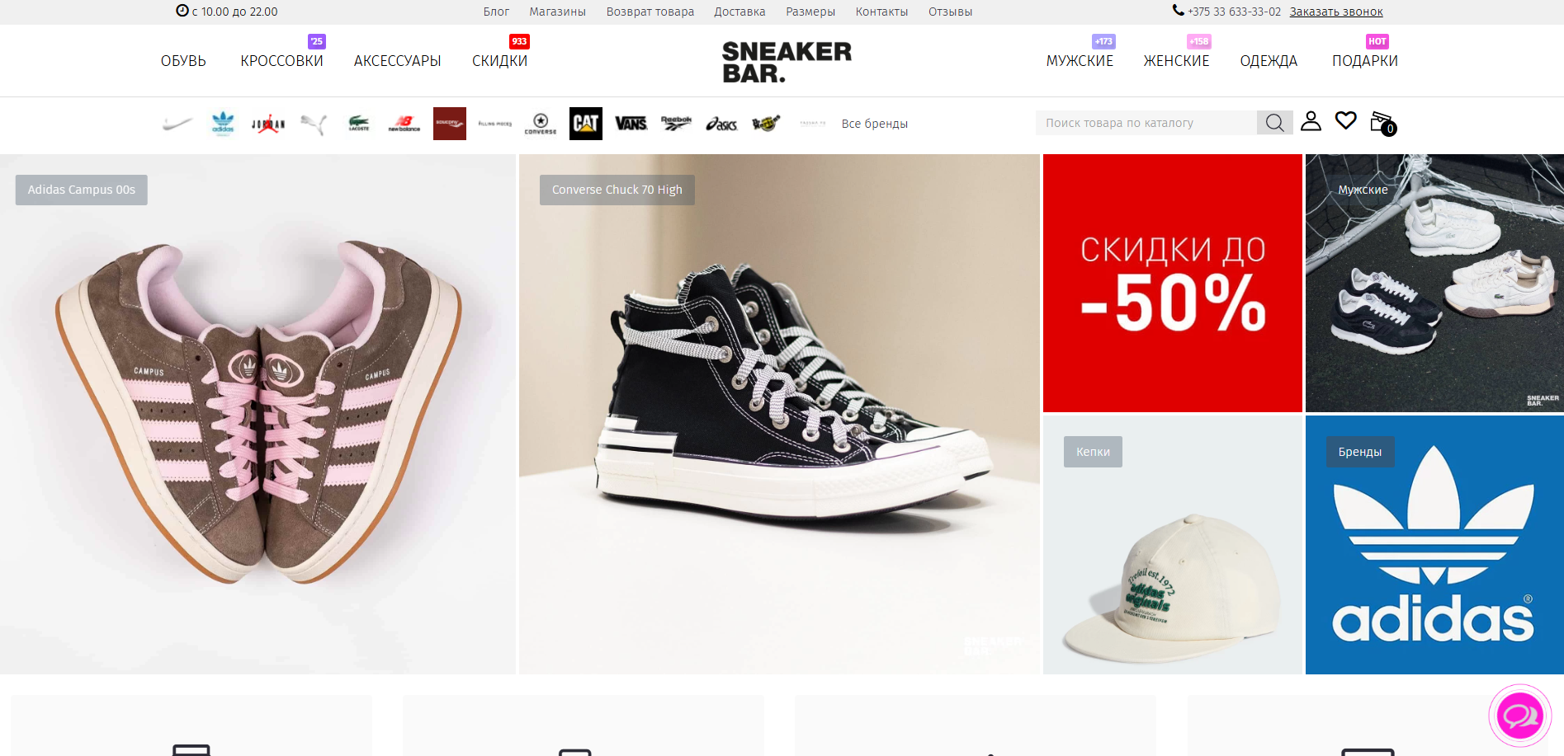

Рисунок 1.1 – Главная страница sneakers.by

Главная страница достаточно информативна, имеются кнопки выбора обуви по половой принадлежности, а также по принадлежности к определённому производителю.

Дизайн у сайта довольно хорош, все кнопки и изображения аккуратные и опрятные. Впечатления о нём портят только логотипы производителей в плохом разрешении, что «режет» глаз.

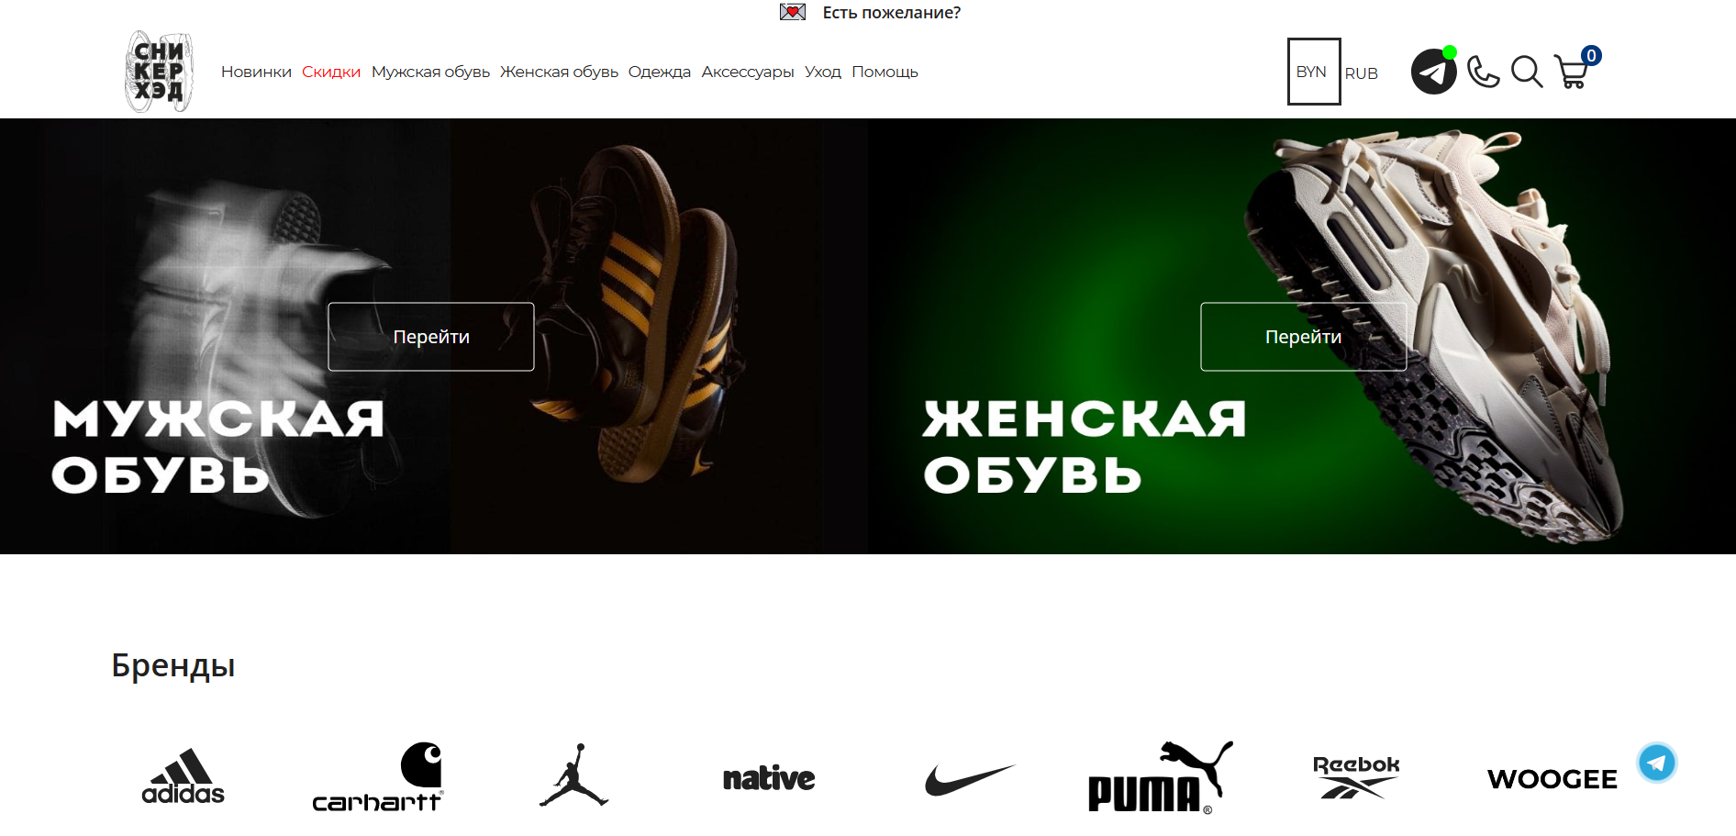

Рисунок 1.2 – Главная страница sneaker-head.by

Здесь дизайн сайта более сдержанный и минималистичный. Кнопок меньше, чем на sneakers.by, а логотипы брендов в хорошем качестве. Также цветовая палитра более консервативная, применяется, в основном, только черный и белые цвета.

**1.2 Техническое задание**

Для разрабатываемого веб‑сайта «Pro Shoes» главной задачей является предоставление пользователю всех удобств для просмотра, сравнения, отбора и заказа обуви в соответствии со своими целями и бюджетом. Цель проекта — разработать интуитивно понятный и простой ресурс, который упростит выбор обуви.

Навигационное меню будет находится в верхней части всех страниц и включать в себя основные разделы: «Главная», «Модельный ряд» и «О нас». На странице «Главная» пользователь сможет ознакомиться с брендами обуви, реализуемой в магазине, а также с преимуществами данного интернет-магазина. На странице «Модельный ряд» пользователь может ознакомится с имеющимися в наличии моделями обуви и отсортировать их по определённому запросу, а на странице «О нас» - с идеологией магазина и его историей.

Для мобильных устройств (ширина до 420 px) и планшетов (до 1024 px) интерфейс адаптируется: изображения на страницах и карточки моделей обуви масштабируются, формы упрощаются.

**1.3 Выбор средств реализации программного продукта**

Для разработки макета была выбрана Figma [1] — онлайн‑платформа для прототипирования и совместной работы над интерфейсами. Инструмент позволил коллективу в короткие сроки выстроить архитектуру страниц, разработать графические элементы и согласовать дизайн-решения.

Верстка сайта была реализована на HTML5 [2], стилевое оформление — на CSS3 [3] и SCSS [4], а интерактивность и анимации предоставляются через JavaScript [5].

Для написания кода сайта использовался текстовый редактор Visual Studio Code. Данный редактор с открытым исходным кодом предлагает интеллектуальное автодополнение кода, удобную навигацию между файлами, встроенную командную строку и обширную библиотеку дополнений, что повышает эффективность разработки. VS Code поддерживает интеграцию с инструментами контроля версий и работает с расширениями для языков веб-разработки, включая HTML, SCSS и JavaScript.

Адаптивный дизайн и совместимость с разными браузерами реализуются с использованием SCSS-препроцессора. В редакторе VS Code преобразование SCSS в CSS настраивается через инструменты автоматического отслеживания (watchers). Эти плагины мгновенно обрабатывают изменения в SCSS-файлах, генерируя готовые CSS-стили. Это устраняет необходимость ручной компиляции и сокращает время между внесением правок и проверкой результата.

**1.4. Вывод**

В данном разделе был проведен анализ существующих аналогов, найдены их сильные и слабые стороны, что необходимо для создания качественного веб-сайта. Были сформулированы задачи для разработки интерактивного веб-ресурса. Также были рассмотрены инструментарий и технологии, которые использовались в разработке, как, на пример, языки разметки, таблицы стилей и текстовый редактор VS code. Был проведен анализ особенностей работы с инструменти и возможностей текстового редактора. Всё это необходимо для достижения цели и создания качественного продукта.

**2 Проектирование страниц веб-сайта**

**2.1 Выбор способа верстки**

Для корректного отображения сайта на всех типах устройств требуется внедрение адаптивного дизайна. Добиться этого можно с помощью технологий **flexbox** и **grid**, которые оптимально подходят для вёрстки компонентов: навигационных меню, футеров и блоков с контентом. Эти технологии позволяют гибко управлять макетом, включая распределение свободного пространства, точное позиционирование элементов и автоматическую адаптацию структуры под размер экрана.

**2.2 Выбор стилевого оформления**

Фон основных элементов проекта выполнен в белом цвете, так как он ассоциируется с чистотой, нейтральностью и минимализмом. Белый цвет создаёт ощущение простоты и порядка, позволяя пользователю сфокусироваться на контенте, не перегружая визуальное восприятие.

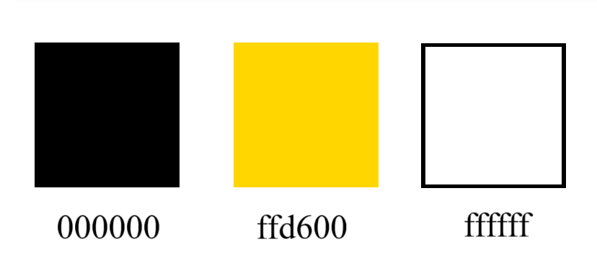

Рисунок 2.1 – Цветовая гамма проекта

**2.3 Выбор шрифтового оформления**

# В проекте применён шрифт **Inter**, известный своей универсальностью и оптимизацией для цифровых интерфейсов. Этот шрифт сочетает минималистичный дизайн без засечек с повышенной удобочитаемостью, что особенно важно для экранов разных устройств.

# **2.4 Разработка пользовательских элементов**

В проекте имеются такие элементы пользовательского интерфейса, как футер с контактами, адресом магазина, рабочим временем и социальными сетями и хедер с гиперссылками на другие страницы сайта. (рисунок 2.2).



Рисунок 2.2 – Header

Футер позволяет быстро и удобно получить контактную информацию, адрес самого магазина и перейти в социальные сети площадки. Футер сайта представлен на рисунке 2.3.



Рисунок 2.3 – Footer

На главной странице располагается приветственный элемент, который должен заинтересовать пользователя и привлечь его внимание. Данный элемент представлен на рисунке 2.4.

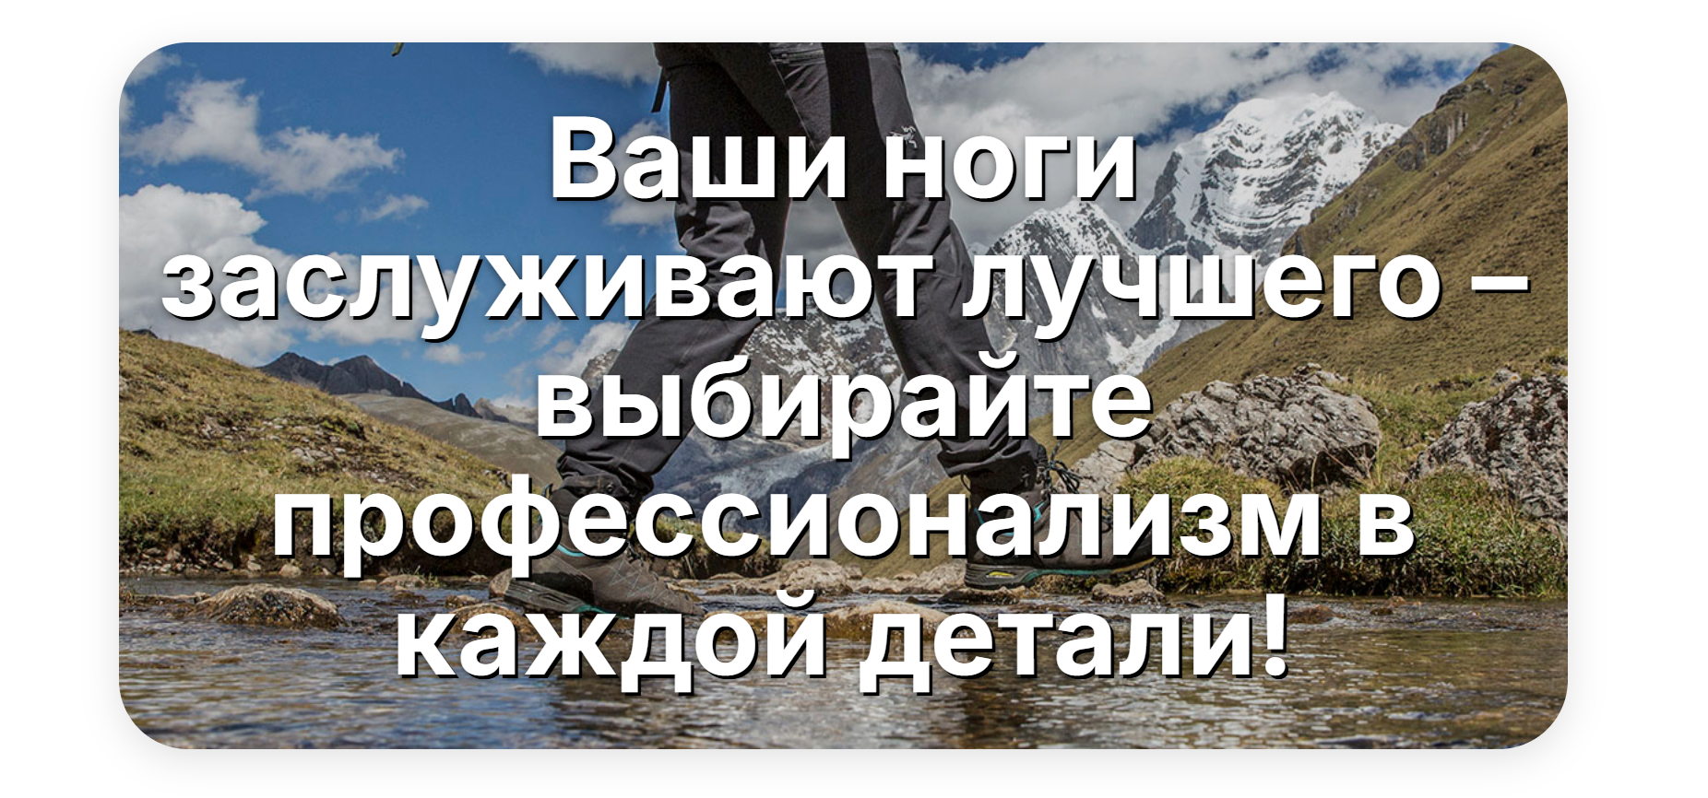

Рисунок 2.4 – Приветственный элемент

На странице «Модельный ряд» располагаются модели обуви, имеющиеся в наличии, а также кнопки фильтрации обуви по типу и сама кнопка «Фильтры», где можно отфильтровать обувь по бренду, размеру и цене.

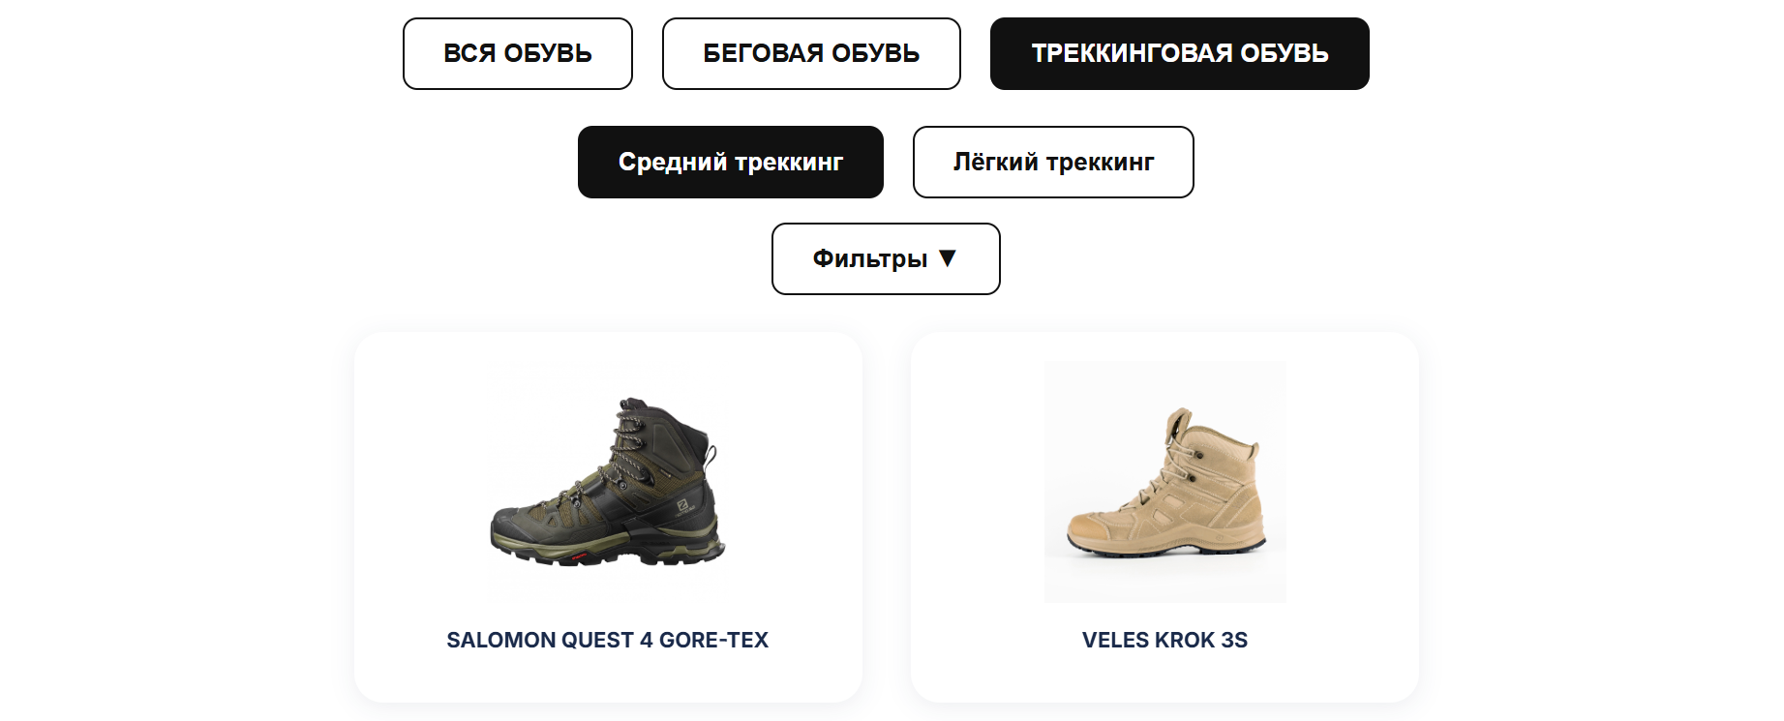

Рисунок 2.5 – Кнопки фильтрации и карточки товаров

На странице каждой модели содержится её изображение, название, доступные для заказа размеры и сама кнопка «Заказать».

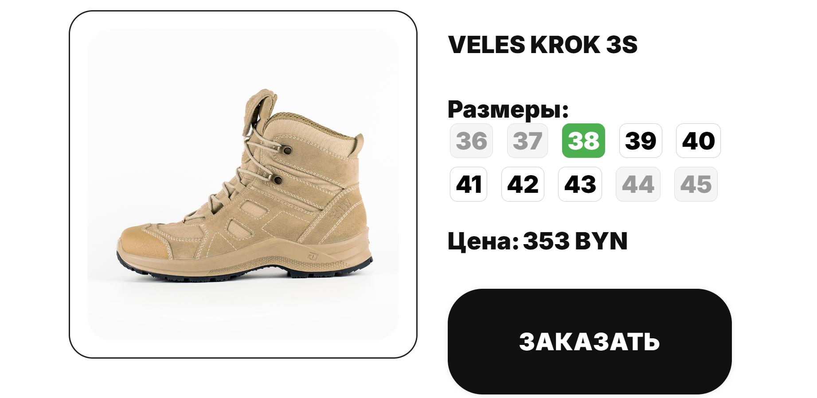

Рисунок 2.6 – Информация о модели

Также на странице модели, в самом низу страницы, имеется лаконичное описание конкретной пары.



Рисунок 2.7 – Описание модели

На странице «О нас» присутствуют элементы, которые рассказывают об идеологии магазина и его истории.

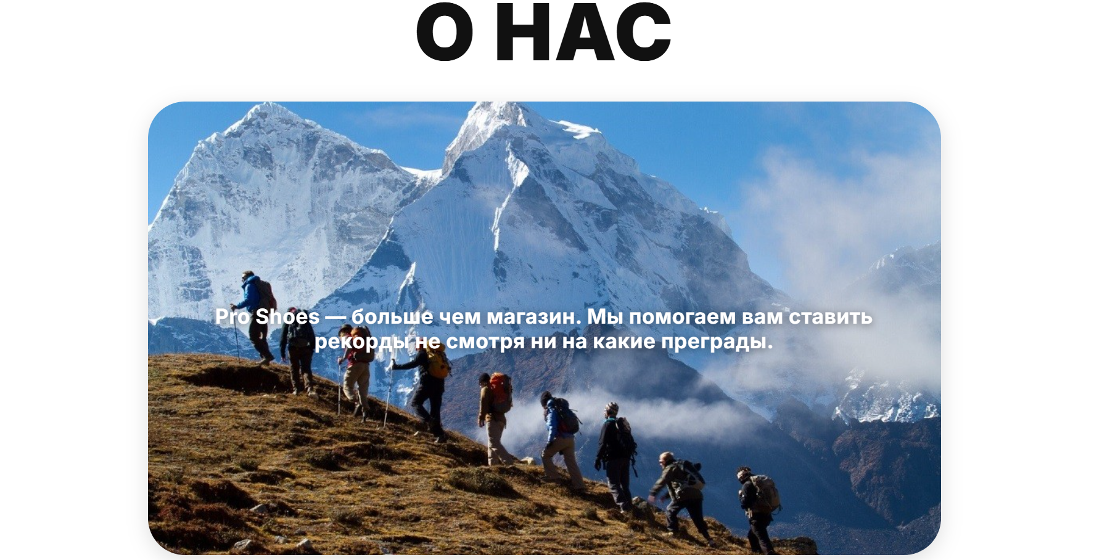

Рисунок 2.8 – Элемент about-hero

Ниже элемента about-hero находится блок about-history, в котором рассказывается история возникновения магазина (рисунок 2.9).

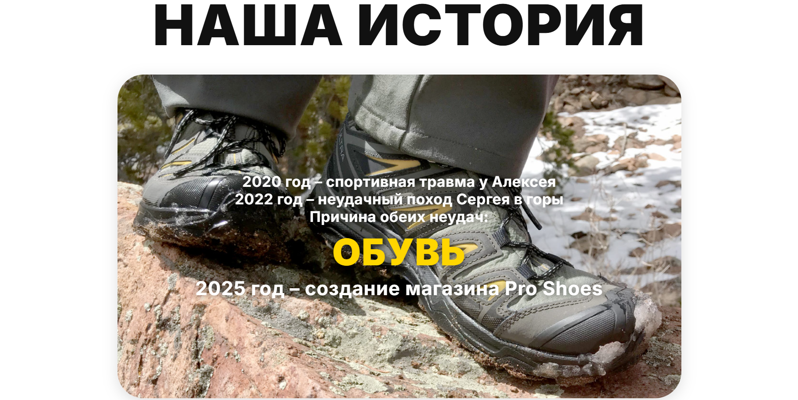

Рисунок 2.9 – Элемент about-history

# **2.5 Разработка спецэффектов**

На сайте присутствуют некоторые динамические эффекты и анимации, которые добавят сайту интерактивности и сделают его более привлекательным в глазах пользователя.

При наведении на приветственный блок, он становится светлее (рисунок 2.10).



Рисунок 2.10 – Осветление приветственного блока

При наведении на логотип бренда, он приближается и немного прокручивается (рисунок 2.11).



Рисунок 2.11 – Логотип бренда, анимация при наведении.

При наведении на логотип социальной сети, он приближается и немного прокручивается (рисунок 2.12).



Рисунок 2.12 – Логотипы социальных сетей, анимация при наведении.

При переходе на любую страницу проекта проигрывается анимация появления хедера (рисунок 2.13).



Рисунок 2.13 – Header, анимация при переходе на какую-либо страницу.

# **2.6 Разработка фирменного логотипа**

Для того, чтобы сайт магазина хорошо запомнился пользователю, был разработан оригинальный логотип. (рисунок 2.14).



Рисунок 2.14 – Оригинальный логотип сайта

Логотип сайта представляет из себя изображение ботинка для треккинга, что отражает суть магазина, надпись «Pro Shoes», которая говорит о названии магазина, и надпись «Hiking & Running», которая говорит о том, что продаётся в магазине.

**2.7 Выводы**

В рамках данного этапа разработана структура веб-сайта, включая макеты страниц, созданные в Figma. Проектирование охватило все ключевые разделы: главную страницу с приветственным блоком, страницу «Модельный ряд» с фильтрацией товаров, страницу «О нас» с историей магазина, а также адаптивные хедер и футер. Для каждого элемента интерфейса проведён анализ на соответствие требованиям удобства и функциональности, что обеспечило интуитивную навигацию для пользователей.

Адаптивность реализована через технологии CSS Grid и Flexbox, что гарантирует корректное отображение на устройствах с разным разрешением. Динамические эффекты (анимации при наведении, появление хедера) добавлены для повышения интерактивности.

Процесс вёрстки и стилизации выполнялся итерационно: каждый компонент тестировался на соответствие требованиям кроссбраузерности и адаптивности, что позволило своевременно корректировать макеты. Это обеспечило создание сбалансированного интерфейса, ориентированного на потребности конечных пользователей.

**3 Реализация структуры веб-сайта**

**3.1 Структура HTML-документа**

Структура HTML-документа определяет «скелет» для будущего веб-сайта. Весь код выполнен по стандарту HTML5.

Любой HTML-документ состоит из двух частей: заголовок (head) и тело (body), расположенных в следующем порядке:

<HTML>

<HEAD>

...

</HEAD>

<BODY>

...

</BODY>

</HTML>

В начале документа в теге <head></head> прописана служебная информация, название веб-сайта. Тег <head> нужен для хранения других элементов, их задача — помочь браузеру в работе с данными. Внутри контейнера <head> находятся метатеги, которые нужны для хранения информации, предназначенной для браузеров и поисковых систем.

Содержимое тега <head> не отображается напрямую на веб-странице, кроме тега <title>, который устанавливает заголовок окна веб-страницы.

Далее расположен тег <body>, внутри которого размещаются все теги, на которых построен сайт.

Структура тела документа состоит из семантических тегов header, section и footer. Эти теги нужны для того, чтобы браузеры и поисковые системы понимали какой тип информации заложен в данных тегах.

В теге header содержатся гиперссылки на другие страницы веб-сайта (листинг 3.1).

|  |
| --- |
| <header>  <div class="container">  <h1 class="logo">PRO SHOES</h1>  <div class="header-underline"></div>  <nav>  <ul class="nav-list">  <li><a href="index.html" class="active">ГЛАВНАЯ</a></li>  <li><a href="catalog.html">МОДЕЛЬНЫЙ РЯД</a></li>  <li><a href="about.html">О НАС</a></li>  </ul>  </nav>  </div>  </header> |

Листинг 3.1 – header

В теге footer содержится контактная информация, ссылки на социальные сети, адрес магазина и время работы. Листинг предоставлен в приложении Б.

В коде присутствуют теги section, которые содержат какую-либо часть сайта со своим уникальным содержимым.

## **3.2 Добавление таблиц стилей SCSS и CSS**

Применение SCSS и CSS упрощает процесс стилизации веб-страниц за счёт расширенных возможностей препроцессора: автоматической генерации кроссбраузерного кода, поддержки вложенности и использования переменных. SCSS устраняет необходимость ручного добавления вендорных префиксов, а его синтаксис повышает читаемость и поддерживаемость стилей.

Стили подключаются через тег <link>, обеспечивая разделение HTML-структуры и визуального оформления. Это позволяет централизованно управлять дизайном всего сайта из отдельных файлов. В проекте используются селекторы классов для повторяющихся элементов, идентификаторы для уникальных блоков, а также псевдоклассы (например, :hover) и псевдоэлементы (такие как ::before) для интерактивности и декоративных эффектов. Вложенные структуры SCSS группируют связанные стили, сокращая дублирование кода и ускоряя разработку.

Такой подход обеспечивает гибкость, снижает вероятность ошибок и соответствует современным стандартам веб-разработки.

Для разных частей сайта использован SCSS (листинг 3.3)

|  |
| --- |
| nav {  display: flex;  justify-content: center;  margin-bottom: 0;  opacity: 0;  transform: translateY(30px);  animation: headerElemFadeIn 1s cubic-bezier(0.77,0,0.18,1) 1.2s forwards;  }  .nav-list {  list-style: none;  display: flex;  gap: 120px;  padding: 0;  margin: 40px 0 0 0;  justify-content: center;  flex-wrap: wrap;    @include media-query(sm) {  gap: 15px;  margin: 20px 0;  padding: 0 10px;  width: 100%;  }  } |

Листинг 3.3 – Стили SCSS для навигационного меню

Для футера также был использован SCSS (листинг 3.4)

|  |
| --- |
| .footer-content {  @include flex-between;  flex-wrap: wrap;  max-width: 1100px;  margin: 0 auto;  gap: 30px;  padding: 0 15px;  box-sizing: border-box;    @include media-query(sm) {  padding: 0 10px;  text-align: center;    .contacts, .address {  width: 100%;  margin: 10px 0;  }    .socials {  justify-content: center;  margin: 15px 0;  }  }  } |

Листинг 3.4 – Стили SCSS для футера

В файле main.scss реализованы основные стили сайта с использованием препроцессора SCSS. Здесь определены переменные для цветов, размеров и медиа-запросов, что позволяет легко поддерживать единый стиль на всех страницах. Стили организованы с помощью вложенных селекторов, что делает код более структурированным и читаемым. Для повторяющихся элементов используются миксины, например, для кнопок и карточек товаров. Особое внимание уделено адаптивному дизайну - с помощью медиа-запросов сайт корректно отображается на устройствах с разными размерами экрана. Реализованы плавные анимации для интерактивных элементов: появление шапки сайта, эффекты при наведении на карточки товаров, анимация кнопок. Для верстки используются современные технологии Flexbox и Grid. Отдельно стилизованы формы и модальные окна, обеспечивая удобный пользовательский интерфейс. Все стили оптимизированы для мобильных устройств, что обеспечивает комфортное использование сайта на смартфонах и планшетах. Листинг предоставлен в приложении В.

## **3.3 Использование формата SVG**

Для создания некоторых изображений на сайте было принято решение использовать SVG-формат. Этот формат позволяет картинкам сохранять свое качество, несмотря на размер экрана. Листинг предоставлен в приложении Д.

## **3.4 Управление элементами DOM**

JavaScript — язык программирования, применяемый для добавления интерактивности на веб-страницы. С его помощью реализуются функции, улучшающие взаимодействие пользователей: динамическое обновление контента, воспроизведение анимации, работа с интерактивными элементами (картами, формами, слайдерами).

В этом проекте JavaScript использовался для управления каталогом товаров, функциональностью страниц товаров, общими функциями и управления шапкой сайта.

Файл header.js отвечает за анимацию появления шапки сайта и навигационного меню. После загрузки страницы с небольшой задержкой (100мс) шапка плавно появляется на экране. Затем последовательно, с интервалом в 0.25 секунды, появляются пункты меню, создавая эффект каскадной анимации. Первый пункт меню появляется через 0.5 секунды после начала анимации. Это достигается путем добавления CSS-класса header-visible к шапке и установки CSS-переменной --nav-delay для каждого пункта меню. Такая анимация делает интерфейс более привлекательным и современным, улучшая пользовательский опыт при навигации по сайту.

|  |
| --- |
| document.addEventListener('DOMContentLoaded', function() {  const header = document.querySelector('header');    // Добавляем класс для анимации сразу после загрузки страницы  // с небольшой задержкой для более плавного эффекта  setTimeout(() => {  header.classList.add('header-visible');  // Поочерёдная анимация пунктов меню  const navItems = document.querySelectorAll('.nav-list li');  navItems.forEach((item, idx) => {  item.style.setProperty('--nav-delay', `${0.5 + idx * 0.25}s`);  });  }, 100);  }); |

Листинг 3.5 – файл header.js

Файл shoe.js управляет функциональностью страниц отдельных товаров. Он загружает данные о доступных размерах из XML-файла и отображает их в виде кнопок. При выборе размера активируется кнопка "Заказать", которая открывает модальное окно с формой заказа. В форме пользователь указывает свои контактные данные (имя, телефон, email) и выбранный размер. После отправки формы данные сохраняются в локальном хранилище браузера, а пользователь получает уведомление об успешном оформлении заказа. Этот скрипт обеспечивает интерактивное взаимодействие пользователя с карточкой товара и процессом оформления заказа. Листинг предостален в приложении Е.

Файл main.js содержит общие функции для всего сайта. Он отвечает за работу модальных окон: открытие, закрытие и обработку кликов вне окна. Также скрипт управляет навигационным меню, добавляя класс active для текущей страницы. При клике на пункты меню происходит плавная прокрутка к соответствующим разделам страницы. Дополнительно скрипт обрабатывает отправку форм, предотвращая стандартное поведение браузера и добавляя базовую валидацию полей. Все эти функции обеспечивают единообразное поведение интерактивных элементов на всех страницах сайта. Листинг предоставлен в приложении Е.

Файл catalog.js управляет функциональностью страницы каталога товаров. Он загружает данные о товарах из XML-файла и отображает их в виде карточек. Скрипт реализует систему фильтрации товаров по трем параметрам: тип обуви (беговые/треккинговые), подтип (обычный бег/трейлраннинг) и размер. При выборе фильтров происходит динамическое обновление сетки товаров - отображаются только те модели, которые соответствуют выбранным критериям. Для каждой карточки товара отображается изображение, название, доступные размеры и цена. Скрипт обеспечивает удобную навигацию по каталогу и быстрый поиск нужной модели обуви. Листинг предоставлен в приложении Е.

## **3.5 Выводы**

На данном этапе была реализована структура на HTML, созданы таблицы стилей Sass/CSS. Было продемонстрировано использование стандартов XML (SVG) и языка программирования JS. Определено стилевое оформление веб-сайта, созданы анимации, а также веб-сайт был подготовлен к следующему этапу – тестированию.

**4 Тестирование веб-сайта**

**4.1 Адаптивный дизайн веб-сайта**

Адаптивная верстка сайта позволяет корректно отображать контент на устройствах с разными размерами экранов. Такой подход учитывает особенности взаимодействия пользователей с интерфейсом через различные устройства, требуя тщательной проработки всех элементов - от кнопок до текстового наполнения.

В данном проекте адаптивность реализована с использованием технологии CSS Grid в сочетании с медиазапросами. Для обеспечения корректного отображения определены три ключевых диапазона разрешений: для настольных компьютеров от 1280 до 1920 пикселей, для планшетных устройств от 768 до 1280 пикселей, и для мобильных телефонов от 320 до 768 пикселей.

Подобная реализация позволяет гибко изменять структуру страницы в зависимости от размеров экрана устройства, сохраняя при этом удобство использования и целостность визуального восприятия на всех типах устройств.

**4.2 Кроссбраузерность веб-сайта**

Кроссбраузерное тестирование включает проверку корректности отображения веб-сайта в различных браузерах: сохранение шрифтов, отсутствие смещений анимации, целостность структуры элементов.

Для проверки совместимости использованы современные браузеры — Google Chrome, Microsoft Edge и Mozilla Firefox. Результаты тестирования подтверждают, что интерфейс сайта сохраняет функциональность и визуальную согласованность во всех указанных средах. Примеры корректной работы представлены на рисунках 4.1–4.3.

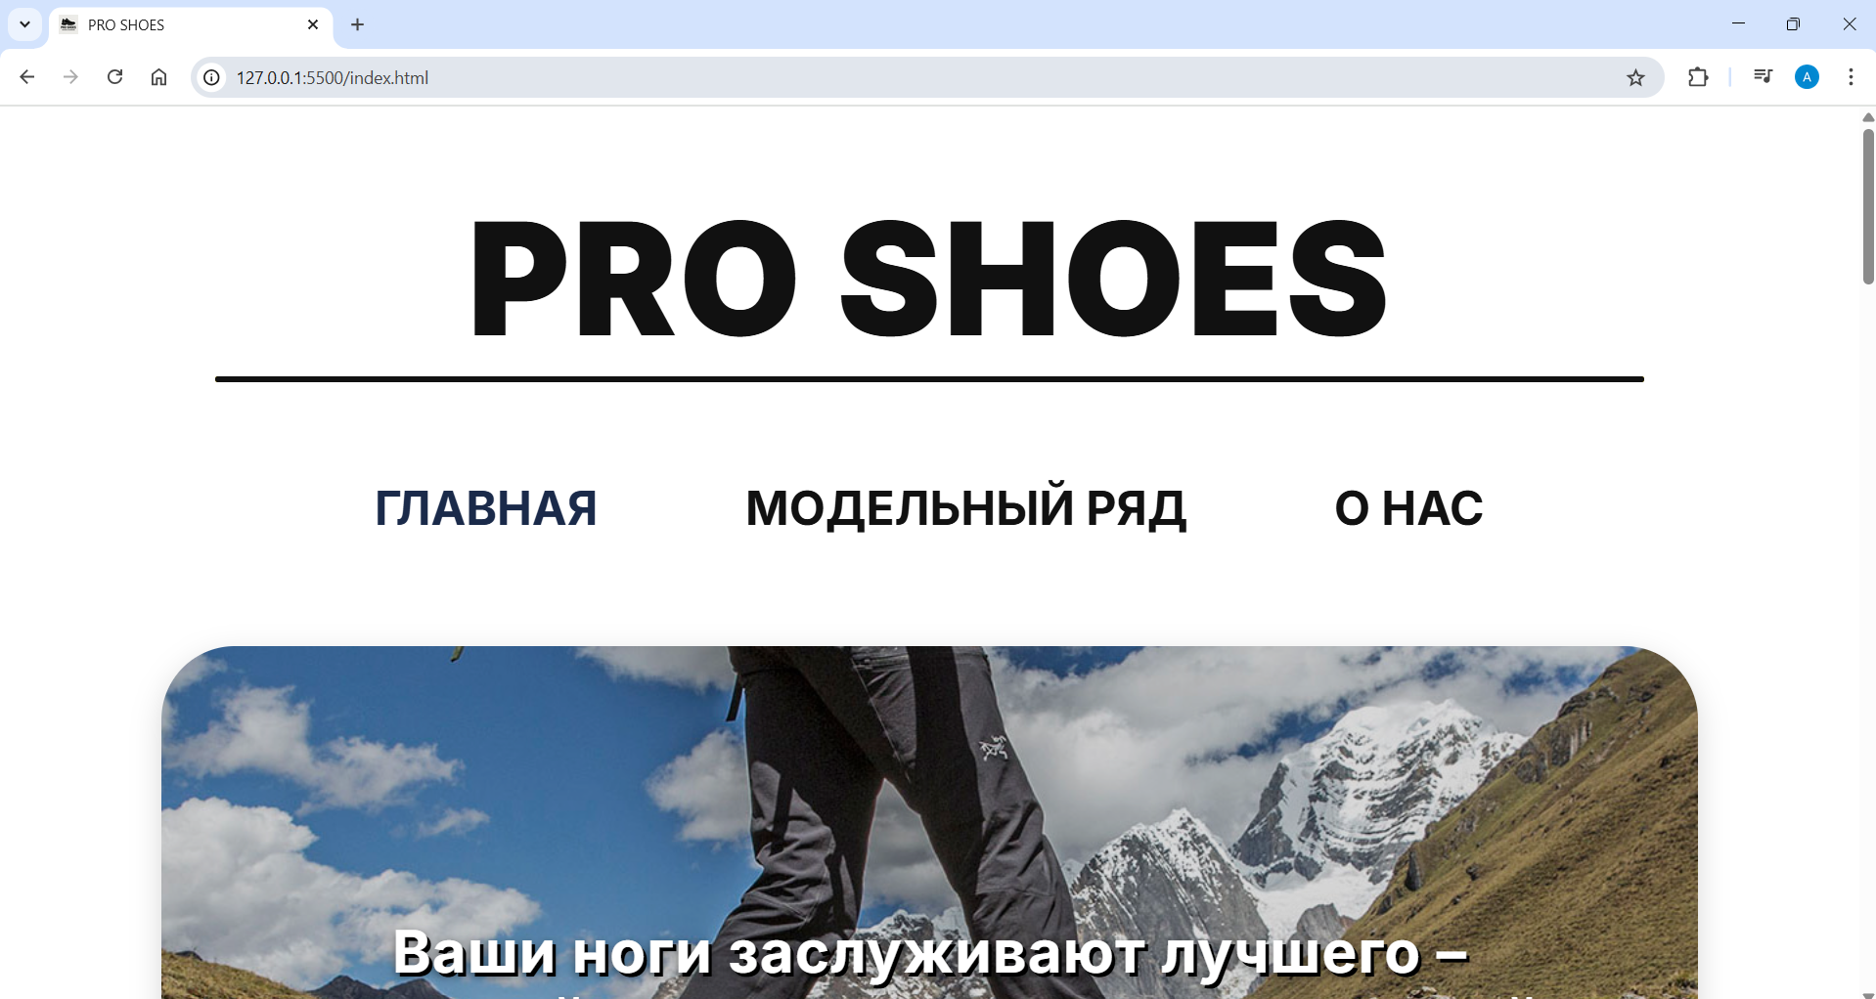

Рисунок 4.1 – Отображение главной страницы в Chrome

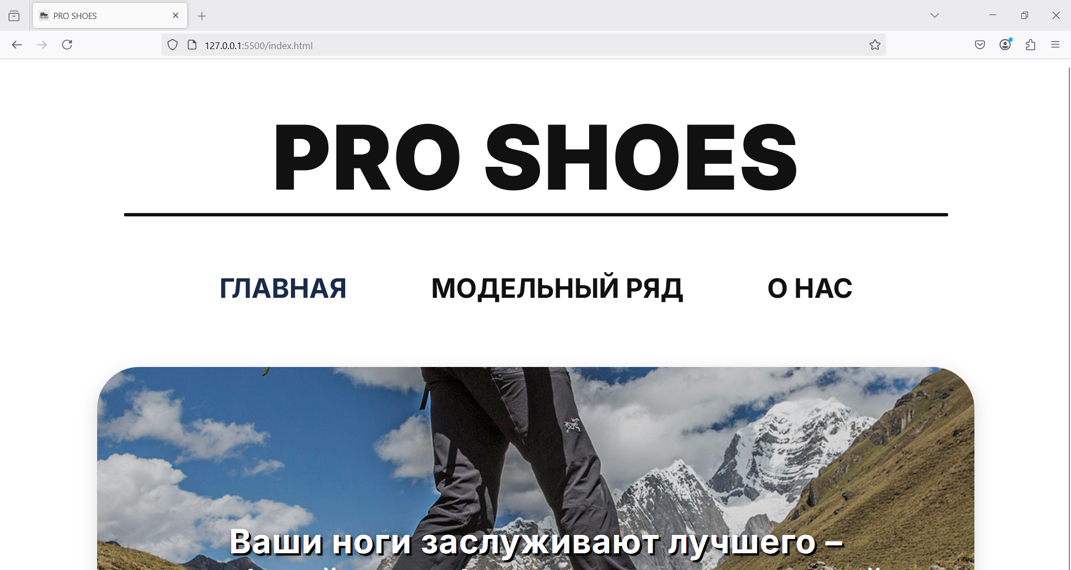

Рисунок 4.2 – Отображение главной страницы в Firefox

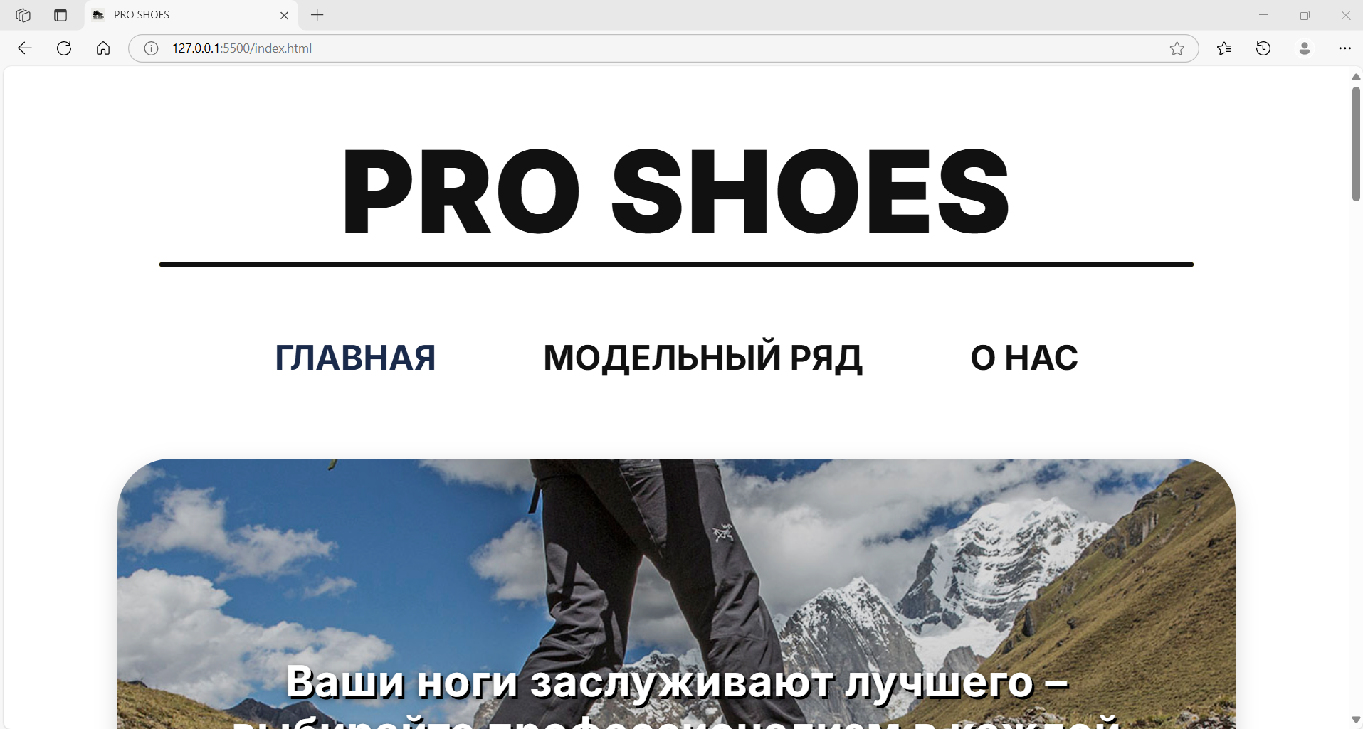

Рисунок 4.3 – Отображение главной страницы в Edge

**4.3 Руководство пользователя**

**Pro Shoes** — ваш онлайн-гид в мире бега и приключений! Здесь каждая пара обуви создана, чтобы помочь вам ставить личные рекорды на дорожке и уверенно покорять горные тропы. Выберите свою идеальную пару — для скорости, выносливости или дальних маршрутов. С Pro Shoes каждый шаг становится частью вашего большого пути!

Если вы находитесь на главной странице, то предлагаем промотать страницу вниз, тем самым ознакомясь с брендами обуви, которые предлагаются для продажи, а также преимуществами нашего магазина (рисунки 4.4-4.5).



Рисунок 4.4 – бренды обуви



Рисунок 4.5 – одно из преимуществ

На странице «Модельный ряд» вы можете ознакомиться с моделями обуви в наличии, отсортировать обувь по нужным вам параметрам, таким как тип обуви, размер, бренд, цена, а также перейти на страницу интересующей вас модели (рисунок 4.6).

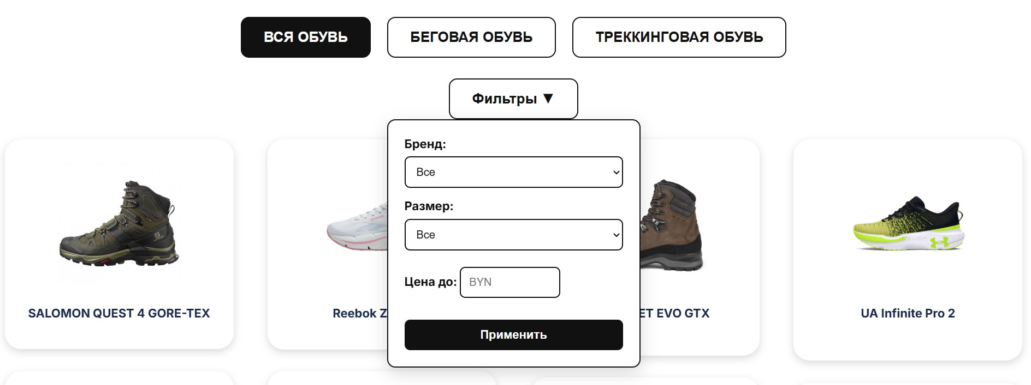

Рисунок 4.6 – страница для поиска

После перехода на страницу определённой модели, вы можете выбрать размер и ознакомиться с описанием. Для заказа вам следует нажать кнопку «Заказать» и ввести контактную информацию, после чего с вами свяжутся. (рисунок 4.6).

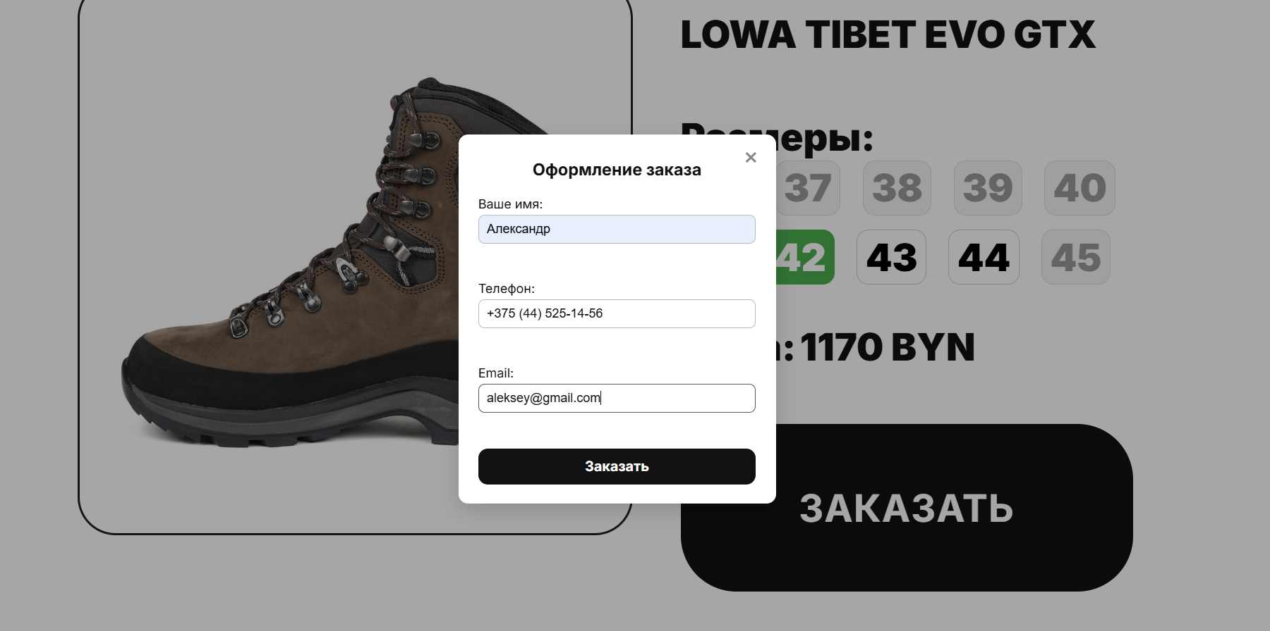

Рисунок 4.7 – форма для ввода контактной информации

На странице «О нас» вы можете ознакомиться с историей магазина и нашей идеологией (рисунок 4.8).

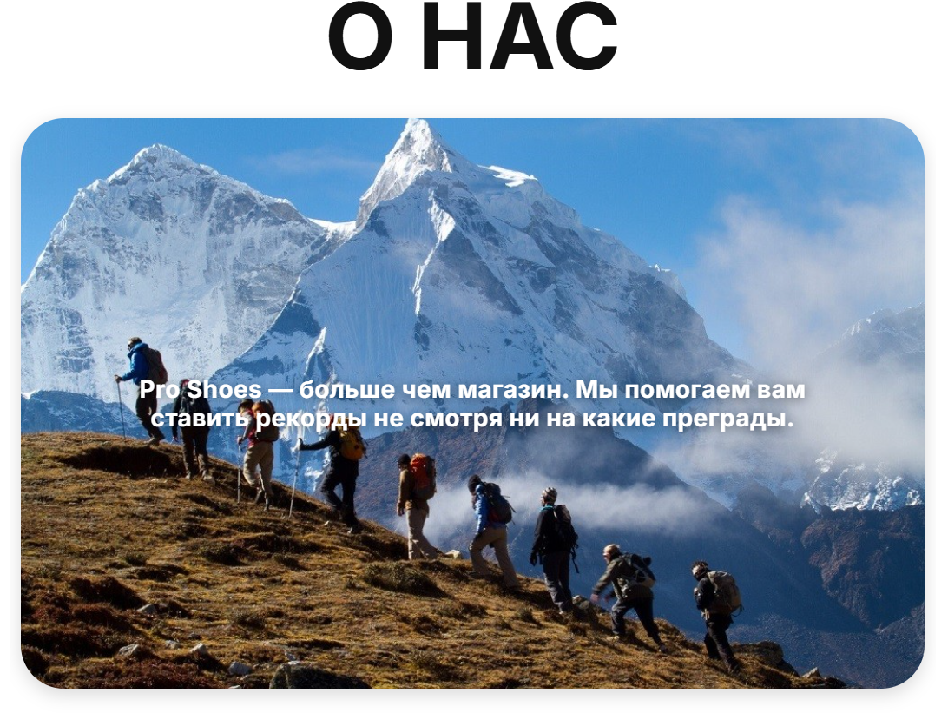

Рисунок 4.8 – страница «О нас»

**4.4 Тестирование кода**

Исходный код всего веб-сайта проверен на соответствие стандартам W3C с использованием онлайн-сервиса «The W3C Markup Validation Service». Все страницы успешно прошли проверку, что подтверждает отсутствие ошибок в разметке и корректность структуры HTML-документов. Результаты валидации представлены на рисунке 4.9.

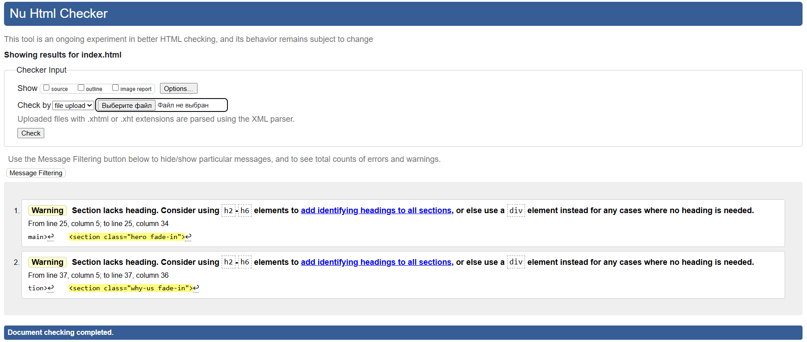

Рисунок 4.9 – валидация кода главной страницы

**4.5 Выводы**

В рамках раздела проведено тестирование работы сайта на различных устройствах (смартфоны, планшеты, десктопы) и в популярных браузерах (Chrome, Firefox, Edge). В процессе проверки обнаружены и устранены ошибки, связанные с адаптивностью и отображением элементов интерфейса. Дополнительно раздел включает краткую инструкцию по использованию ресурса, где описаны ключевые функции: навигация по каталогу, фильтрация товаров, оформление заказа и другие возможности для комфортного взаимодействия с платформой.

# **Заключение**

В ходе выполнения курсового проекта разработан и реализован веб-сайт интернет-магазина «Pro Shoes», специализирующегося на продаже беговой и треккинговой обуви. Проект направлен на упрощение выбора спортивной обуви с учётом потребностей пользователей. Работа началась с анализа существующих решений в нишевых онлайн-магазинах, что позволило определить ключевые требования к функционалу и пользовательскому опыту. На основе исследования спроектирована структура базы данных, включающая характеристики обуви, категории товаров и фильтры для сортировки.

Интерфейс сайта реализован с использованием HTML5, SCSS и JavaScript, обеспечивая адаптивное отображение на устройствах с различными разрешениями (смартфоны, планшеты, десктопы). Особое внимание уделено оптимизации: алгоритмы фильтрации мгновенно обрабатывают запросы пользователей, а модульная вёрстка позволяет легко расширять ассортимент. Для кроссбраузерности проведено тестирование в Google Chrome, Mozilla Firefox и Microsoft Edge, подтвердившее стабильность работы всех элементов интерфейса. Автоматизация сборки (компиляция SCSS, минификация CSS/JS) упрощает поддержку проекта.

Практическая ценность «Pro Shoes» заключается в сокращении времени поиска подходящей обуви за счёт интуитивной навигации, детализированных описаний и фильтров. Перспективы развития включают внедрение системы рекомендаций на основе предпочтений пользователей, интеграцию личного кабинета с историей заказов и расширение ассортимента аксессуаров для активного отдыха.

Таким образом, цель проекта достигнута: создан полнофункциональный веб-ресурс, демонстрирующий применение современных технологий фронтенд-разработки (CSS Grid, Flexbox, адаптивная графика) и ориентированный на потребности спортсменов и любителей активного образа жизни.

Исходный код сайта представлен на GitHub. Ссылка: https://github.com/AlexanderPastukhov07/Kursovoy.

**Список использованных источников**

1. Документация по Figma [Электронный ресурс]. – Режим доступа: <https://help.figma.com> – Дата доступа 09.03.2025.
2. HTML5, CSS3 и JavaScript. Исчерпывающее руководство. [Электронный ресурс]. Режим доступа – <https://webbooks.com.ua/?p=1048> – Дата доступа 16.03.2024.
3. Новая большая книга CSS [Печатный ресурс]. Дата доступа 12.04.2025
4. Документация по Sass/SCSS [Электронный ресурс]. – Режим доступа: <https://sass-scss.ru/guide/> – Дата доступа 19.04.2025.
5. Документация по JavaScript/HTML [Электронный ресурс]. – Режим доступа: <https://developer.mozilla.org> – Дата доступа 25.04.2025.

**Приложение А**

**Макет структуры веб-сайта**

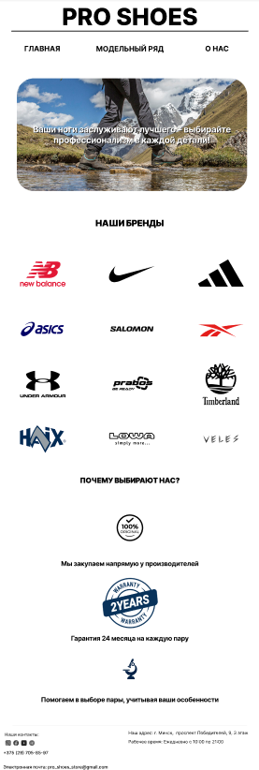

Рисунок 1 – Главный страница

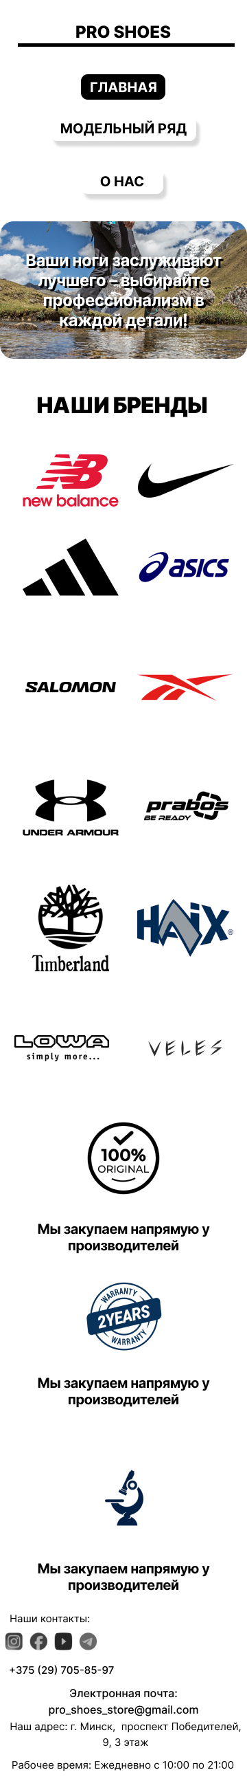

Рисунок 2 – Мобильный вид главной страницы

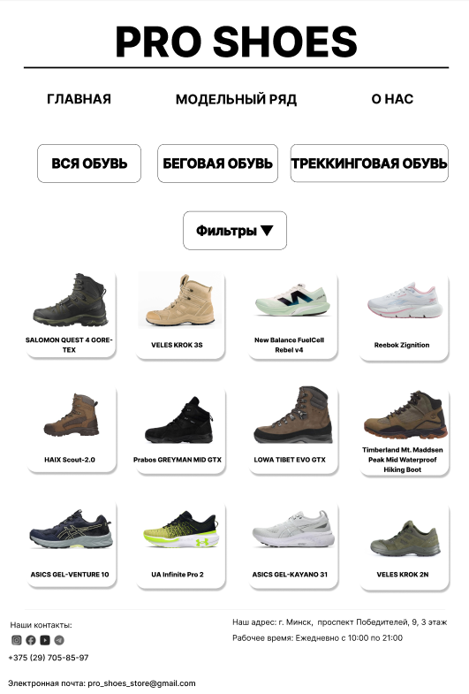

Рисунок 3 – Каталог обуви

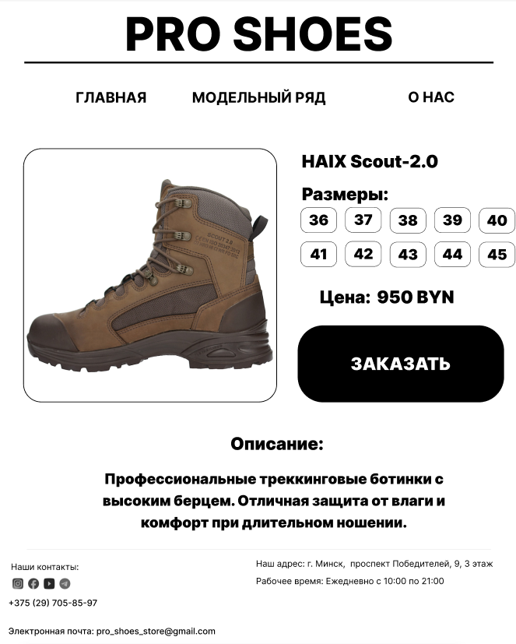

Рисунок 4 – страница модели обуви

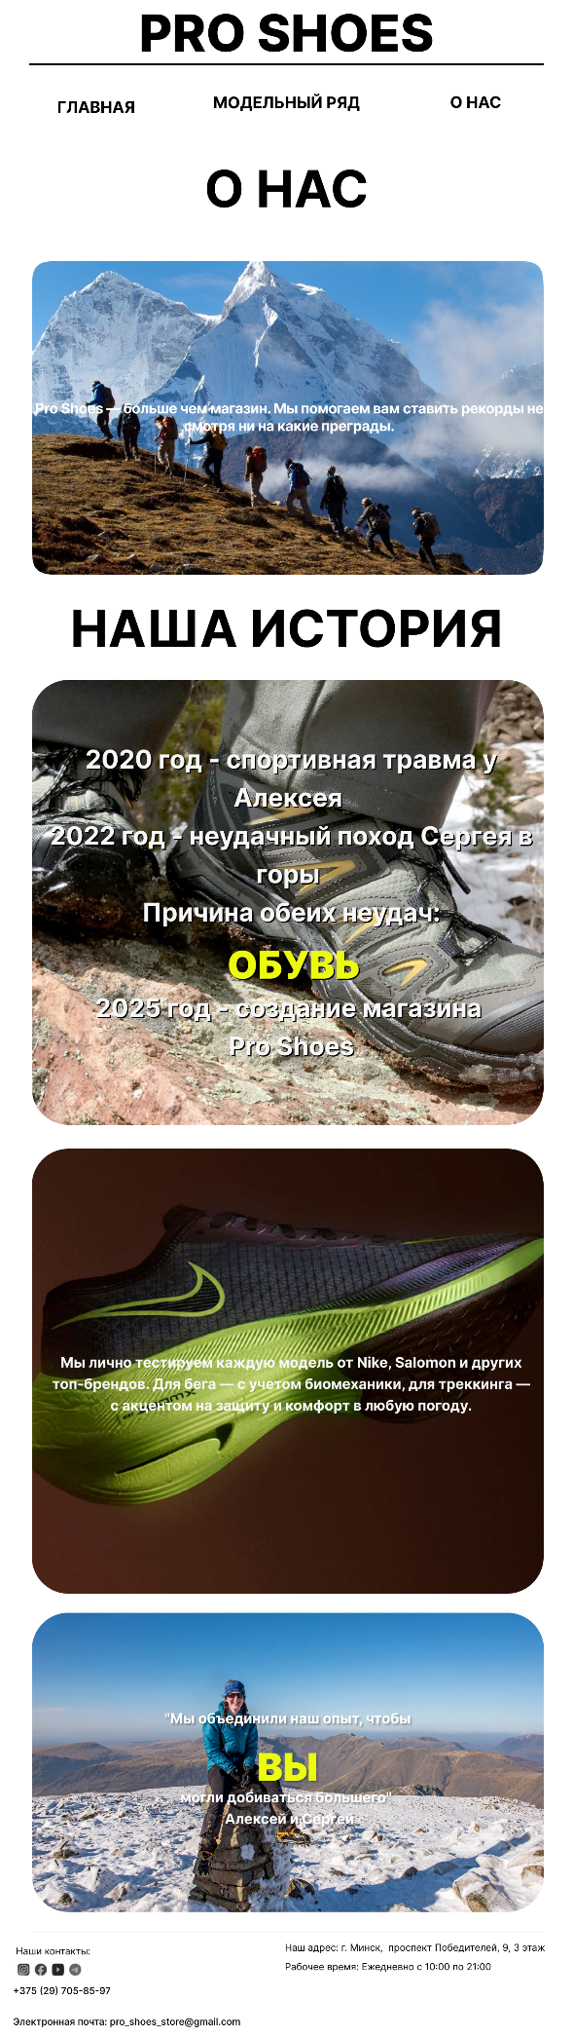

Рисунок 4 – страница истории магазина

**Приложение Б**

**Листинг HTML документа**

|  |
| --- |
| <!DOCTYPE html>  <html lang="ru">  <head>  <meta charset="UTF-8">  <meta name="viewport" content="width=device-width, initial-scale=1.0">  <title>PRO SHOES</title>  <link rel="icon" type="image/png" href="store_logo.png">  <link rel="stylesheet" href="styles/main.css">  </head>  <body>  <header>  <div class="container">  <h1 class="logo">PRO SHOES</h1>  <div class="header-underline"></div>  <nav>  <ul class="nav-list">  <li><a href="index.html" class="active">ГЛАВНАЯ</a></li>  <li><a href="catalog.html">МОДЕЛЬНЫЙ РЯД</a></li>  <li><a href="about.html">О НАС</a></li>  </ul>  </nav>  </div>  </header>  <main>  <section class="hero fade-in">  <img src="images/background_images/hero.jpg" alt="Горы и турист" class="hero-bg">  <div class="hero-text">  Ваши ноги заслуживают лучшего – выбирайте профессионализм в каждой детали!  </div>  </section>  <section class="brands-section fade-in">  <h2>НАШИ БРЕНДЫ</h2>  <div id="brands-list" class="brands-list">  <!-- Логотипы брендов будут подгружаться из XML через JS -->  </div>  </section>  <section class="why-us fade-in">  <div class="why-item fade-in">  <img src="images/icons/100-percent-original-emblem-icon-vector_1.svg" alt="Преимущество 1" width="250" height="250">  <p class="why-text">Мы закупаем напрямую у производителей</p>  </div>  <div class="why-item fade-in">  <img src="images/icons/2-Years-Warranty_01-landscape.svg" alt="Преимущество 2" width="250" height="250">  <p class="why-text">Гарантия 24 месяца на каждую пару</p>  </div>  <div class="why-item fade-in">  <img src="images/icons/research.svg" alt="Преимущество 3" width="250" height="250">  <p class="why-text">Помогаем в выборе пары, учитывая ваши особенности</p>  </div>  </section>  </main>  <footer class="fade-in">  <div class="footer-content">  <div class="contacts">  <p>Наши контакты:</p>  <ul class="socials">  <li><a href="https://www.instagram.com/pro_shoes_store" target="_blank"><img src="images/socials/instagram.svg.webp" alt="Instagram"></a></li>  <li><a href="https://www.facebook.com/proshoesstore" target="_blank"><img src="images/socials/facebook.svg.png" alt="Facebook"></a></li>  <li><a href="https://www.youtube.com/@proshoesstore" target="_blank"><img src="images/socials/youtube.svg.png" alt="YouTube"></a></li>  <li><a href="https://t.me/pro_shoes_store" target="_blank"><img src="images/socials/telegram.svg" alt="Telegram"></a></li>  </ul>  <p>+375 (29) 705-85-97</p>  <p>Электронная почта: <a href="mailto:pro_shoes_store@gmail.com">pro_shoes_store@gmail.com</a></p>  </div>  <div class="address">  <p>Наш адрес: г. Минск, проспект Победителей, 9, 3 этаж</p>  <p>Рабочее время: Ежедневно с 10:00 по 21:00</p>  </div>  </div>  </footer>  <script src="scripts/main.js"></script>  <script src="scripts/header.js"></script>  </body>  </html> |

Листинг 1 – Главная страница

|  |
| --- |
| <footer class="fade-in">  <div class="footer-content">  <div class="contacts">  <p>Наши контакты:</p>  <ul class="socials">  <li><a href="#"><img src="images/socials/instagram.svg.webp" alt="Instagram"></a></li>  <li><a href="#"><img src="images/socials/facebook.svg.png" alt="Facebook"></a></li>  <li><a href="#"><img src="images/socials/youtube.svg.png" alt="YouTube"></a></li>  <li><a href="#"><img src="images/socials/telegram.svg" alt="Telegram"></a></li>  </ul>  <p>+375 (29) 705-85-97</p>  <p>Электронная почта: <a href="mailto:pro_shoes_store@gmail.com">pro_shoes_store@gmail.com</a></p>  </div>  <div class="address">  <p>Наш адрес: г. Минск, проспект Победителей, 9, 3 этаж</p>  <p>Рабочее время: Ежедневно с 10:00 по 21:00</p>  </div>  </div>  </footer> |

Листинг 2 – footer

|  |
| --- |
| <!DOCTYPE html>  <html lang="ru">  <head>  <meta charset="UTF-8">  <meta name="viewport" content="width=device-width, initial-scale=1.0">  <meta http-equiv="Cache-Control" content="no-cache, no-store, must-revalidate">  <meta http-equiv="Pragma" content="no-cache">  <meta http-equiv="Expires" content="0">  <title>Модельный ряд | PRO SHOES</title>  <link rel="icon" type="image/png" href="store_logo.png">  <link rel="stylesheet" href="styles/main.css">  </head>  <body>  <header>  <div class="container">  <h1 class="logo">PRO SHOES</h1>  <div class="header-underline"></div>  <nav>  <ul class="nav-list">  <li><a href="index.html">ГЛАВНАЯ</a></li>  <li><a href="catalog.html" class="active">МОДЕЛЬНЫЙ РЯД</a></li>  <li><a href="about.html">О НАС</a></li>  </ul>  </nav>  </div>  </header>  <main>  <div class="catalog-controls">  <div class="catalog-type-buttons">  <button class="type-btn active" data-type="all">ВСЯ ОБУВЬ</button>  <button class="type-btn" data-type="run">БЕГОВАЯ ОБУВЬ</button>  <button class="type-btn" data-type="trek">ТРЕККИНГОВАЯ ОБУВЬ</button>  </div>  <div class="catalog-subtype-buttons" style="display:none; gap:24px; margin-bottom:12px;"></div>  <div class="catalog-filters">  <button class="filters-toggle">Фильтры ▼</button>  <form class="filters-dropdown">  <label>Бренд:  <select name="brand">  <option value="">Все</option>  <option value="salomon">Salomon</option>  <option value="veles">Veles</option>  <option value="asics">Asics</option>  <option value="reebok">Reebok</option>  <option value="haix">Haix</option>  <option value="prabos">Prabos</option>  <option value="timberland">Timberland</option>  <option value="newbalance">New Balance</option>  <option value="ua">UA</option>  </select>  </label>  <label>Размер:  <select name="size">  <option value="">Все</option>  <option value="36">36</option>  <option value="37">37</option>  <option value="38">38</option>  <option value="39">39</option>  <option value="40">40</option>  <option value="41">41</option>  <option value="42">42</option>  <option value="43">43</option>  <option value="44">44</option>  <option value="45">45</option>  </select>  </label>  <label>Цена до:  <input type="number" name="price" min="0" placeholder="BYN">  </label>  <button type="submit">Применить</button>  </form>  </div>  </div>  <section class="shop-catalog">  <div class="shop-row">  <div class="shop-card" data-type="trek" data-subtype="mid" data-brand="salomon" data-sizes="37,38,39,40,41,42" data-price="752">  <a href="salomon-quest.html" class="shop-card-link">  <img src="images/catalog/salomon-boot.jpg" alt="SALOMON QUEST 4 GORE-TEX">  <h3 class="shop-card-title">SALOMON QUEST 4 GORE-TEX</h3>  </a>  </div>  <div class="shop-card" data-type="trek" data-subtype="mid" data-brand="veles" data-sizes="38,39,40,41,42,43" data-price="353">  <a href="veles-krok-3s.html" class="shop-card-link">  <img src="images/catalog/veles_boots.jpg" alt="VELES KROK 3S">  <h3 class="shop-card-title">VELES KROK 3S</h3>  </a>  </div>  <div class="shop-card" data-type="run" data-subtype="classic" data-brand="newbalance" data-sizes="36,37,38,39,40,41" data-price="452">  <a href="new-balance-fuelcell.html" class="shop-card-link">  <img src="images/catalog/new_balance_running.jpg" alt="New Balance FuelCell Rebel v4">  <h3 class="shop-card-title">New Balance FuelCell Rebel v4</h3>  </a>  </div>  </div>  <div class="shop-row">  <div class="shop-card"  data-type="run"  data-subtype="classic"  data-brand="reebok"  data-sizes="40,41,42,43,44,45"  data-price="327">  <a href="reebok-zignition.html" class="shop-card-link">  <img src="images/catalog/reebok_running.jpg" alt="Reebok Zignition">  <h3 class="shop-card-title">Reebok Zignition</h3>  </a>  </div>  <div class="shop-card"  data-type="trek"  data-subtype="mid"  data-brand="haix"  data-sizes="41,42,43,44,45"  data-price="1055">  <a href="haix-scout.html" class="shop-card-link">  <img src="images/catalog/haix_boot.jpg" alt="HAIX Scout-2.0">  <h3 class="shop-card-title">HAIX Scout-2.0</h3>  </a>  </div>  <div class="shop-card"  data-type="trek"  data-subtype="mid"  data-brand="prabos"  data-sizes="37,38,39,40,41"  data-price="945">  <a href="prabos-greyman.html" class="shop-card-link">  <img src="images/catalog/prabos_boot.jpg" alt="Prabos GREYMAN MID GTX">  <h3 class="shop-card-title">Prabos GREYMAN MID GTX</h3>  </a>  </div>  </div>  <div class="shop-row">  <div class="shop-card"  data-type="trek"  data-subtype="mid"  data-brand="lowa"  data-sizes="42,43,44,45"  data-price="1170">  <a href="lowa-tibet.html" class="shop-card-link">  <div class="shop-badge hot">HOT</div>  <img src="images/catalog/lowa_boot.jpg" alt="LOWA TIBET EVO GTX">  <h3 class="shop-card-title">LOWA TIBET EVO GTX</h3>  </a>  </div>  <div class="shop-card"  data-type="trek"  data-subtype="mid"  data-brand="timberland"  data-sizes="36,37,38,39,40"  data-price="510">  <a href="timberland-mt-maddsen.html" class="shop-card-link">  <img src="images/catalog/timberland_boot.jpg" alt="Timberland Mt. Maddsen Peak Mid Waterproof Hiking Boot">  <h3 class="shop-card-title">Timberland Mt. Maddsen Peak Mid Waterproof Hiking Boot</h3>  </a>  </div>  <div class="shop-card"  data-type="run"  data-subtype="trail"  data-brand="asics"  data-sizes="38,39,40,41,42,43"  data-price="292">  <a href="asics-gel-venture.html" class="shop-card-link">  <div class="shop-badge sale">-30%</div>  <img src="images/catalog/asics_trail_run.jpg" alt="ASICS GEL-VENTURE 10">  <h3 class="shop-card-title">ASICS GEL-VENTURE 10</h3>  </a>  </div>  </div>  <div class="shop-row">  <div class="shop-card"  data-type="run"  data-subtype="classic"  data-brand="ua"  data-sizes="39,40,41,42,43,44"  data-price="475">  <a href="ua-infinite-pro.html" class="shop-card-link">  <img src="images/catalog/ua_sneaker.jpg" alt="UA Infinite Pro 2">  <h3 class="shop-card-title">UA Infinite Pro 2</h3>  </a>  </div>  <div class="shop-card"  data-type="run"  data-subtype="classic"  data-brand="asics"  data-sizes="40,41,42,43,44,45"  data-price="730">  <a href="asics-gel-kayano.html" class="shop-card-link">  <img src="images/catalog/asics_running.jpg" alt="ASICS GEL-KAYANO 31">  <h3 class="shop-card-title">ASICS GEL-KAYANO 31</h3>  </a>  </div>  <div class="shop-card"  data-type="trek"  data-subtype="light"  data-brand="veles"  data-sizes="37,38,39,40,41,42"  data-price="278">  <a href="veles-krok-2n.html" class="shop-card-link">  <img src="images/catalog/veles_low_boot.png" alt="VELES KROK 2N">  <h3 class="shop-card-title">VELES KROK 2N</h3>  </a>  </div>  </div>  </section>  </main>  <footer>  <div class="footer-content">  <div class="contacts">  <p>Наши контакты:</p>  <ul class="socials">  <li><a href="https://www.instagram.com/pro_shoes_store" target="_blank"><img src="images/socials/instagram.svg.webp" alt="Instagram"></a></li>  <li><a href="https://www.facebook.com/proshoesstore" target="_blank"><img src="images/socials/facebook.svg.png" alt="Facebook"></a></li>  <li><a href="https://www.youtube.com/@proshoesstore" target="_blank"><img src="images/socials/youtube.svg.png" alt="YouTube"></a></li>  <li><a href="https://t.me/pro_shoes_store" target="_blank"><img src="images/socials/telegram.svg" alt="Telegram"></a></li>  </ul>  <p>+375 (29) 705-85-97</p>  <p>Электронная почта: <a href="mailto:pro_shoes_store@gmail.com">pro_shoes_store@gmail.com</a></p>  </div>  <div class="address">  <p>Наш адрес: г. Минск, проспект Победителей, 9, 3 этаж</p>  <p>Рабочее время: Ежедневно с 10:00 по 21:00</p>  </div>  </div>  </footer>  <script src="scripts/main.js"></script>  <script src="scripts/catalog.js"></script>  <script src="scripts/header.js"></script>  </body>  </html> |

Листинг 3 – Модельный ряд

|  |
| --- |
| <!DOCTYPE html>  <html lang="ru">  <head>  <meta charset="UTF-8">  <meta name="viewport" content="width=device-width, initial-scale=1.0">  <title>О нас | PRO SHOES</title>  <link rel="icon" type="image/png" href="store_logo.png">  <link rel="stylesheet" href="styles/main.css">  </head>  <body>  <header>  <div class="container">  <h1 class="logo">PRO SHOES</h1>  <div class="header-underline"></div>  <nav>  <ul class="nav-list">  <li><a href="index.html">ГЛАВНАЯ</a></li>  <li><a href="catalog.html">МОДЕЛЬНЫЙ РЯД</a></li>  <li><a href="about.html" class="active">О НАС</a></li>  </ul>  </nav>  </div>  </header>  <main>  <section class="about-hero">  <h2 class="about-title fade-in">О НАС</h2>  <div class="about-block about-block--img fade-in" style="background-image:url('images/background_images/about-hero.jpg')">  <div class="about-block__text fade-in">  Pro Shoes — больше чем магазин. Мы помогаем вам ставить рекорды не смотря ни на какие преграды.  </div>  </div>  </section>  <section class="about-history">  <h2 class="about-title fade-in">НАША ИСТОРИЯ</h2>  <div class="about-block about-block--img fade-in" style="background-image:url('images/background_images/about-history.jpg')">  <div class="about-block__text fade-in">  2020 год – спортивная травма у Алексея<br>  2022 год – неудачный поход Сергея в горы<br>  Причина обеих неудач: <br><span class="big-text">ОБУВЬ<br></span><span class="about-block__text--tight">2025 год – создание магазина Pro Shoes</span>  </div>  </div>  <div class="about-block about-block--img fade-in" style="background-image:url('images/background_images/about-test.jpg')">  <div class="about-block__text fade-in">  Мы лично тестируем каждую модель от Nike, Salomon и других топ-брендов. Для бега — с учетом биомеханики, для трекинга — с акцентом на защиту и комфорт в любую погоду.  </div>  </div>  <div class="about-block about-block--img fade-in" style="background-image:url('images/background_images/about-success.webp')">  <div class="about-block__text fade-in">  "Мы объединили наш опыт, чтобы <br><span class="big-text">ВЫ</span><br><span class="about-block__text--tight">могли добиваться большего"</span><br>Алексей и Сергей  </div>  </div>  </section>  </main>  <footer>  <div class="footer-content">  <div class="contacts">  <p>Наши контакты:</p>  <ul class="socials">  <li><a href="https://www.instagram.com/pro_shoes_store" target="_blank"><img src="images/socials/instagram.svg.webp" alt="Instagram"></a></li>  <li><a href="https://www.facebook.com/proshoesstore" target="_blank"><img src="images/socials/facebook.svg.png" alt="Facebook"></a></li>  <li><a href="https://www.youtube.com/@proshoesstore" target="_blank"><img src="images/socials/youtube.svg.png" alt="YouTube"></a></li>  <li><a href="https://t.me/pro_shoes_store" target="_blank"><img src="images/socials/telegram.svg" alt="Telegram"></a></li>  </ul>  <p>+375 (29) 705-85-97</p>  <p>Электронная почта: <a href="mailto:pro_shoes_store@gmail.com">pro_shoes_store@gmail.com</a></p>  </div>  <div class="address">  <p>Наш адрес: г. Минск, проспект Победителей, 9, 3 этаж</p>  <p>Рабочее время: Ежедневно с 10:00 по 21:00</p>  </div>  </div>  </footer>  <script src="scripts/main.js"></script>  <script src="scripts/header.js"></script>  </body>  </html> |

Листинг 4 – Страница «О нас»

|  |
| --- |
| <!DOCTYPE html>  <html lang="ru">  <head>  <meta charset="UTF-8">  <meta name="viewport" content="width=device-width, initial-scale=1.0">  <title>HAIX Scout-2.0 | PRO SHOES</title>  <link rel="icon" type="image/png" href="store_logo.png">  <link rel="stylesheet" href="styles/main.css">  </head>  <body>  <header>  <div class="container">  <h1 class="logo">PRO SHOES</h1>  <div class="header-underline"></div>  <nav>  <ul class="nav-list">  <li><a href="index.html">ГЛАВНАЯ</a></li>  <li><a href="catalog.html">МОДЕЛЬНЫЙ РЯД</a></li>  <li><a href="about.html">О НАС</a></li>  </ul>  </nav>  </div>  </header>  <main>  <section class="shoe-card" data-sizes="39,40,41,42,43,44">  <div class="shoe-card__imgbox">  <img src="images/catalog/haix_boot.jpg" alt="HAIX Scout-2.0">  </div>  <div class="shoe-card__info">  <h2>HAIX Scout-2.0</h2>  <div class="shoe-card__sizes">  <span>Размеры:</span>  <div class="sizes-list">  <button class="size-btn disabled">36</button>  <button class="size-btn disabled">37</button>  <button class="size-btn disabled">38</button>  <button class="size-btn">39</button>  <button class="size-btn">40</button>  <button class="size-btn">41</button>  <button class="size-btn">42</button>  <button class="size-btn">43</button>  <button class="size-btn">44</button>  <button class="size-btn disabled">45</button>  </div>  </div>  <div class="shoe-card__price">  <span>Цена:</span> <b>1055 BYN</b>  </div>  <button class="order-btn" disabled>ЗАКАЗАТЬ</button>  </div>  </section>  <div class="shoe-card__desc">  <b>Описание:</b>  <p>Профессиональные треккинговые ботинки с высоким берцем. Отличная защита от влаги и комфорт при длительном ношении.</p>  </div>  </main>  <footer>  <div class="footer-content">  <div class="contacts">  <p>Наши контакты:</p>  <ul class="socials">  <li><a href="https://www.instagram.com/pro_shoes_store" target="_blank"><img src="images/socials/instagram.svg.webp" alt="Instagram"></a></li>  <li><a href="https://www.facebook.com/proshoesstore" target="_blank"><img src="images/socials/facebook.svg.png" alt="Facebook"></a></li>  <li><a href="https://www.youtube.com/@proshoesstore" target="_blank"><img src="images/socials/youtube.svg.png" alt="YouTube"></a></li>  <li><a href="https://t.me/pro_shoes_store" target="_blank"><img src="images/socials/telegram.svg" alt="Telegram"></a></li>  </ul>  <p>+375 (29) 705-85-97</p>  <p>Электронная почта: <a href="mailto:pro_shoes_store@gmail.com">pro_shoes_store@gmail.com</a></p>  </div>  <div class="address">  <p>Наш адрес: г. Минск, проспект Победителей, 9, 3 этаж</p>  <p>Рабочее время: Ежедневно с 10:00 по 21:00</p>  </div>  </div>  </footer>  <div class="modal-overlay" id="order-modal">  <div class="modal">  <button class="modal-close" id="close-modal">×</button>  <h3>Оформление заказа</h3>  <form id="order-form">  <label>Ваше имя:<br><input type="text" name="name" required></label><br>  <label>Телефон:<br><input type="tel" name="phone" required pattern="[0-9\-\+\s\(\)]{7,}"></label><br>  <label>Email:<br><input type="email" name="email" required></label><br>  <input type="hidden" name="size" id="order-size">  <button type="submit">Заказать</button>  </form>  </div>  </div>  <script src="scripts/main.js"></script>  <script src="scripts/header.js"></script>  <script src="scripts/shoe.js"></script>  </body>  </html> |

Листинг 5 – Одна из страниц с обувью

**Приложение В**

**Листинг SCSS и CSS**

|  |
| --- |
| @import url('https://fonts.googleapis.com/css2?family=Inter:wght@400;700;900&display=swap');  // Глобальные стили для скрытия полос прокрутки  * {  &::-webkit-scrollbar {  display: none;  }  -ms-overflow-style: none;  scrollbar-width: none;  }  // Переменные  $font-family: 'Inter', Arial, sans-serif;  $primary-color: #111;  $secondary-color: #1a2a4a;  $accent-color: #ffd600;  $border-radius-sm: 8px;  $border-radius-md: 12px;  $border-radius-lg: 24px;  $border-radius-xl: 48px;  $transition-base: 0.3s cubic-bezier(0.4, 0, 0.2, 1);  $box-shadow-sm: 0 4px 12px rgba(0, 0, 0, 0.15);  $box-shadow-md: 0 8px 24px rgba(0, 0, 0, 0.15);  $box-shadow-lg: 0 12px 32px rgba(0, 0, 0, 0.15);  // Миксины  @mixin flex-center {  display: flex;  align-items: center;  justify-content: center;  }  @mixin flex-column {  display: flex;  flex-direction: column;  }  @mixin flex-between {  display: flex;  justify-content: space-between;  }  @mixin transition-base {  transition: all $transition-base;  }  @mixin hover-transform {  &:hover {  transform: translateY(-2px);  box-shadow: $box-shadow-sm;  }  }  @mixin responsive-font($min-size, $max-size) {  font-size: clamp($min-size, 5vw, $max-size);  }  @mixin card-base {  background: #fff;  border-radius: $border-radius-lg;  box-shadow: $box-shadow-sm;  padding: 24px 16px;  @include transition-base;  }  @mixin button-base {  background: $primary-color;  color: #fff;  font-family: $font-family;  font-weight: 700;  border: none;  border-radius: $border-radius-md;  cursor: pointer;  @include transition-base;    &:hover {  background: darken($primary-color, 5%);  }  }  @mixin media-query($breakpoint) {  @if $breakpoint == xs {  @media (max-width: 480px) { @content; }  } @else if $breakpoint == sm {  @media (max-width: 768px) { @content; }  } @else if $breakpoint == md {  @media (max-width: 992px) { @content; }  } @else if $breakpoint == lg {  @media (max-width: 1200px) { @content; }  } @else if $breakpoint == xl {  @media (max-width: 1400px) { @content; }  }  }  @mixin text-shadow {  text-shadow: 3px 3px 0 #000, 0 2px 8px rgba(0,0,0,0.5);  }  @mixin hero-base {  position: relative;  margin: 60px auto 40px auto;  width: 1257px;  height: 614px;  border-radius: 60px;  overflow: hidden;  box-shadow: $box-shadow-md;  animation: fadeIn 1.2s ease;  @include flex-center;  }  @mixin hero-responsive {  @include media-query(xl) {  width: 98vw;  height: 48vw;  min-height: 220px;  max-width: 100vw;  border-radius: 30px;  }    @include media-query(sm) {  width: 100vw;  height: 38vw;  min-height: 120px;  border-radius: 18px;  }  }  @mixin hero-text-base {  position: relative;  z-index: 2;  color: #fff;  font-family: $font-family;  font-weight: 700;  text-align: center;  @include text-shadow;  line-height: 1.08;  letter-spacing: 1px;  width: 100%;  padding: 0 2vw;  @include flex-column;  align-items: center;  justify-content: center;  }  @mixin hero-text-responsive {  @include media-query(xl) {  font-size: 7vw;  padding: 0 4vw;  }    @include media-query(sm) {  font-size: 5vw;  padding: 0 6vw;  }  }  @mixin modal-base {  background: #fff;  border-radius: $border-radius-md;  padding: 32px 24px 24px 24px;  min-width: 320px;  max-width: 95vw;  box-shadow: $box-shadow-md;  position: relative;  animation: slideDown 0.7s;  }  @mixin form-input-base {  width: 100%;  padding: 8px 10px;  border-radius: $border-radius-sm;  border: 1.5px solid #bbb;  font-size: 1.05rem;  margin-top: 4px;  margin-bottom: 10px;  transition: border-color $transition-base;    &:focus {  border-color: $primary-color;  outline: none;  }  }  @mixin badge-base {  position: absolute;  top: 16px;  left: 16px;  padding: 6px 12px;  border-radius: $border-radius-sm;  font-size: 0.9rem;  font-weight: 700;  color: #fff;  letter-spacing: 0.5px;  opacity: 0;  transform: translateY(-10px);  animation: badgeAppear 0.5s cubic-bezier(0.4, 0, 0.2, 1) forwards;  animation-delay: var(--badge-delay, 0.3s);  z-index: 3;  box-shadow: $box-shadow-sm;  }  // Базовые анимации  @keyframes fadeIn {  from { opacity: 0; }  to { opacity: 1; }  }  @keyframes slideUp {  from { transform: translateY(20px); }  to { transform: translateY(0); }  }  // Улучшенные миксины для адаптивности  @mixin media-query($breakpoint) {  @if $breakpoint == xs {  @media (max-width: 480px) { @content; }  } @else if $breakpoint == sm {  @media (max-width: 768px) { @content; }  } @else if $breakpoint == md {  @media (max-width: 992px) { @content; }  } @else if $breakpoint == lg {  @media (max-width: 1200px) { @content; }  } @else if $breakpoint == xl {  @media (max-width: 1400px) { @content; }  }  }  // Миксин для кроссбраузерных анимаций  @mixin cross-browser-animation($name, $duration, $timing: ease, $delay: 0s) {  -webkit-animation: $name $duration $timing $delay;  -moz-animation: $name $duration $timing $delay;  -o-animation: $name $duration $timing $delay;  animation: $name $duration $timing $delay;  }  // Миксин для кроссбраузерных трансформаций  @mixin cross-browser-transform($property) {  -webkit-transform: $property;  -moz-transform: $property;  -ms-transform: $property;  -o-transform: $property;  transform: $property;  }  // Миксин для кроссбраузерных переходов  @mixin cross-browser-transition($property) {  -webkit-transition: $property;  -moz-transition: $property;  -o-transition: $property;  transition: $property;  }  // Миксин для адаптивного текста  @mixin responsive-text($min-size, $max-size, $line-height: 1.2) {  font-size: clamp($min-size, 4vw, $max-size);  line-height: $line-height;  }  // Миксин для адаптивных отступов  @mixin responsive-spacing($property, $min-value, $max-value) {  #{$property}: clamp($min-value, 5vw, $max-value);  }  // Миксин для адаптивной сетки  @mixin responsive-grid($min-width: 280px, $gap: 20px) {  display: grid;  grid-template-columns: repeat(auto-fit, minmax($min-width, 1fr));  gap: $gap;  }  html {  box-sizing: border-box;  height: 100%;  }  *, *:before, *:after {  box-sizing: inherit;  }  body {  margin: 0;  padding: 0;  min-height: 100vh;  width: 100%;  font-family: $font-family;  background: #fff;  color: $primary-color;  @include responsive-text(14px, 16px);  display: flex;  flex-direction: column;  overflow-x: hidden;  }  header {  background: #fff;  border-bottom: none;  padding-bottom: 0;  opacity: 0;  transform: translateY(-40px);  filter: blur(8px);  animation: headerFadeIn 1.2s cubic-bezier(0.77,0,0.18,1) 0.1s forwards;  }  main {  flex: 1;  width: 100%;  position: relative;  overflow: hidden;  }  footer {  background: #fff;  border-top: 2px solid #eee;  padding: 30px 0 10px 0;  font-size: 1rem;  width: 100%;  box-sizing: border-box;  position: relative;  }  .logo {  font-family: $font-family;  font-size: 128px;  font-weight: 800;  text-align: center;  margin: 40px 0 10px 0;  letter-spacing: 2px;  line-height: 1.1;    @include media-query(sm) {  font-size: 3rem;  margin: 20px 0 5px 0;  }  }  .header-underline {  width: 80%;  height: 5px;  background: #111;  margin: 0 auto 40px auto;  border-radius: 2px;  opacity: 0;  transform: scaleX(0.5) translateY(30px);  filter: drop-shadow(0 0 0px #ffd600);  animation: underlineGlowFadeIn 1.2s cubic-bezier(0.77,0,0.18,1) 0.9s forwards;  transform-origin: center;  }  nav {  display: flex;  justify-content: center;  margin-bottom: 0;  opacity: 0;  transform: translateY(30px);  animation: headerElemFadeIn 1s cubic-bezier(0.77,0,0.18,1) 1.2s forwards;  }  .nav-list {  list-style: none;  display: flex;  gap: 120px;  padding: 0;  margin: 40px 0 0 0;  justify-content: center;  flex-wrap: wrap;    @include media-query(sm) {  gap: 15px;  margin: 20px 0;  padding: 0 10px;  width: 100%;  }  }  .nav-list li {  opacity: 0;  transform: translateY(20px) scale(0.95);  animation: navItemBounceFadeIn 1s cubic-bezier(0.68,-0.55,0.27,1.55) forwards;  }  .nav-list li:nth-child(1) { animation-delay: 1.35s; }  .nav-list li:nth-child(2) { animation-delay: 1.55s; }  .nav-list li:nth-child(3) { animation-delay: 1.75s; }  .nav-list li a {  text-decoration: none;  color: #111;  font-weight: 700;  font-size: 2.5vw;  position: relative;  transition: all 0.3s ease;  white-space: nowrap;    @include media-query(sm) {  font-size: 1.1rem;  padding: 8px 16px;  border-radius: $border-radius-md;  background: rgba(255, 255, 255, 0.9);  box-shadow: $box-shadow-sm;  display: inline-block;  min-width: 120px;  text-align: center;    &:hover {  background: $primary-color;  color: #fff;  transform: translateY(-2px);  }  }  }  .nav-list li a.active,  .nav-list li a:hover {  color: #1a2a4a;  @include media-query(sm) {  color: #fff;  background: $primary-color;  }  }  .hero {  @include hero-base;  @include hero-responsive;  margin: 60px auto 40px;  width: 100%;  max-width: 1257px;  box-sizing: border-box;    @include media-query(sm) {  margin: 20px auto;  border-radius: 15px;  }  }  .hero-bg {  position: absolute;  top: 0;  left: 0;  width: 100%;  height: 100%;  object-fit: cover;  filter: brightness(0.85);  transition: filter $transition-base;  z-index: 1;    .hero:hover & {  filter: brightness(1);  }  }  .hero-text {  @include hero-text-base;  font-size: 96px;  width: 100%;  max-width: 1200px;  margin: 0 auto;  padding: 0 20px;  box-sizing: border-box;    @include media-query(sm) {  font-size: 1.8rem;  padding: 0 15px;  line-height: 1.2;  }  }  @keyframes slideDown {  from { opacity: 0; transform: translate(-50%, -70%); }  to { opacity: 1; transform: translate(-50%, -50%); }  }  @media (max-width: 1300px) {  .hero {  width: 98vw;  height: 48vw;  min-height: 220px;  max-width: 100vw;  border-radius: 30px;  }  .hero-text {  font-size: 7vw;  padding: 0 4vw;  }  }  @media (max-width: 700px) {  .hero {  width: 100vw;  height: 38vw;  min-height: 120px;  border-radius: 18px;  }  .hero-text {  font-size: 5vw;  padding: 0 6vw;  }  }  .brands-section {  width: 100%;  max-width: 1280px;  margin: 0 auto;  padding: 0 15px;  box-sizing: border-box;  background: #fff;  display: flex;  flex-direction: column;  align-items: center;  justify-content: center;    @include media-query(sm) {  padding: 0 10px;  }  }  .brands-section h2, .brands-title {  color: #000;  text-align: center;  font-family: "Inter-Black", "Inter", Arial, sans-serif;  font-size: 48px;  font-weight: 900;  letter-spacing: -0.02em;  margin: 0;  position: relative;  left: 0;  top: 28px;  width: 100%;  height: auto;  padding: 20px 0;    @include media-query(sm) {  font-size: 1.8rem;  top: 15px;  padding: 10px 0;  }  }  .brands-list {  display: grid;  grid-template-columns: repeat(3, 250px);  grid-template-rows: repeat(4, 250px);  gap: 110px 110px;  justify-content: center;  align-items: start;  width: 100%;  max-width: 1280px;  margin: 60px auto 0;  padding: 0 15px;  box-sizing: border-box;    @include media-query(sm) {  grid-template-columns: repeat(2, 140px);  grid-template-rows: repeat(6, 140px);  gap: 20px;  margin: 30px auto 0;  padding: 0 10px;  }  }  .brand-logo {  width: 250px !important;  height: 250px !important;  max-width: none !important;  max-height: none !important;  min-width: unset;  min-height: unset;  display: flex;  align-items: center;  justify-content: center;  background: transparent !important;  border: none !important;  box-shadow: none !important;  outline: none !important;  margin: 0;  padding: 0;  transition: transform 0.4s cubic-bezier(0.77, 0, 0.18, 1), box-shadow 0.4s cubic-bezier(0.77, 0, 0.18, 1);    @include media-query(sm) {  width: 140px !important;  height: 140px !important;  }  }  .brand-logo img {  width: 100%;  height: 100%;  object-fit: contain;  display: block;  transition: transform 0.8s cubic-bezier(0.77, 0, 0.18, 1), filter 0.6s;  }  .brand-logo:hover {  transform: scale(1.15) rotate(-6deg);  box-shadow: 0 8px 32px rgba(26, 42, 74, 0.18);  z-index: 2;  }  .brand-logo:hover img {  transform: scale(1.13) rotate(-2deg);  filter: brightness(1.04);  }  .why-us-section {  width: 100%;  max-width: 1280px;  margin: 0 auto 80px;  padding: 0 15px;  box-sizing: border-box;  display: flex;  flex-direction: column;  align-items: center;    @include media-query(sm) {  padding: 0 10px;  }  }  .why-title {  width: 1280px;  height: 175px;  display: flex;  align-items: center;  justify-content: center;  font-family: "Inter", Arial, sans-serif;  font-size: 32px;  font-weight: 900;  text-align: center;  margin: 0;  margin-bottom: 30px;  }  .why-list {  width: 100%;  display: flex;  flex-direction: column;  align-items: center;  gap: 0;  }  .why-item {  width: 100%;  display: flex;  flex-direction: column;  align-items: center;  margin-bottom: 30px;    @include media-query(sm) {  margin-bottom: 20px;    img {  width: 180px;  height: 180px;  }  }  }  .why-text {  font-family: "Inter", Arial, sans-serif;  font-weight: 700;  font-size: 36px;  text-align: center;  width: 100%;  margin: 0 auto 40px auto;  display: flex;  align-items: center;  justify-content: center;  height: 84px;    @include media-query(sm) {  font-size: 1.2rem;  height: auto;  margin: 0 auto 20px;  padding: 0 10px;  line-height: 1.3;  }  }  .footer-content {  @include flex-between;  flex-wrap: wrap;  max-width: 1100px;  margin: 0 auto;  gap: 30px;  padding: 0 15px;  box-sizing: border-box;    @include media-query(sm) {  padding: 0 10px;  text-align: center;    .contacts, .address {  width: 100%;  margin: 10px 0;  }    .socials {  justify-content: center;  margin: 15px 0;  }  }  }  .contacts, .address {  flex: 0 1 auto;  min-width: 220px;  }  .contacts {  display: flex;  flex-direction: column;  align-items: flex-start;  }  .socials {  display: flex;  gap: 12px;  list-style: none;  padding: 0;  margin: 0 0 10px 0;    li {  display: inline-block;  }    a {  display: block;  }    img {  width: 28px;  height: 28px;  filter: grayscale(1) brightness(0.7);  transition: filter $transition-base, transform $transition-base;    &:hover {  filter: grayscale(0) brightness(1.1);  transform: scale(1.15);  }  }  }  @media (max-width: 900px) {  .footer-content {  flex-direction: column;  align-items: flex-start;  }    .contacts, .address {  width: 100%;  }  }  @media (max-width: 900px) {  .brands-list, .why-us-section, .footer-content {  flex-direction: column;  align-items: center;  gap: 24px;  }    .logo {  font-size: 2.2rem;  margin: 24px 0 8px 0;  }    .header-underline {  width: 95%;  margin-bottom: 20px;  }    .nav-list {  gap: 40px;  margin-top: 18px;  }    .nav-list li a {  font-size: 1.2rem;  }  }  @media (max-width: 600px) {  .logo {  font-size: 1.5rem;  }  .footer-content {  font-size: 0.95rem;  }  }  // --- О НАС ---  .about-title {  font-size: 128px;  margin: 60px 0 36px;  text-align: center;    @include media-query(sm) {  font-size: 2rem;  margin: 20px 0 15px;  line-height: 1.2;  }  }  .about-hero, .about-history {  width: 100%;  max-width: 1280px;  margin: 0 auto;  padding: 0 15px;  box-sizing: border-box;  display: flex;  flex-direction: column;  align-items: center;  overflow-x: hidden;    @include media-query(sm) {  padding: 0 10px;  }  }  .about-block {  width: 1286px;  max-width: 100%;  height: 788px;  margin: 0 auto 48px;  border-radius: 60px;  overflow: hidden;  box-shadow: $box-shadow-md;  display: flex;  align-items: center;  justify-content: center;  animation: fadeIn 1.2s;    @include media-query(sm) {  width: 100%;  height: 200px;  margin: 0 auto 20px;  border-radius: 15px;  box-shadow: $box-shadow-sm;  }  }  .about-block--img {  background-size: cover;  background-position: center;  background-repeat: no-repeat;    @include media-query(sm) {  background-position: center 30%;  }  }  .about-block__text {  color: #fff;  font-size: 2.1rem;  font-weight: 700;  text-align: center;  text-shadow: 0 2px 16px rgba(0,0,0,0.55);  width: 90%;  max-width: 1000px;  margin: 0 auto;  padding: 40px 0;  z-index: 2;  position: relative;  line-height: 1.18;  letter-spacing: 0.5px;    @include media-query(sm) {  font-size: 1rem;  padding: 15px;  width: 95%;  line-height: 1.3;  letter-spacing: 0.3px;  }  }  .about-block__text b, .big-text {  font-size: 2.5em;  font-weight: 900;  letter-spacing: 2px;  color: #ffd600;  text-shadow: 0 2px 16px rgba(0,0,0,0.55);  display: block;  margin: 12px 0 8px;    @include media-query(sm) {  font-size: 1.5em;  letter-spacing: 1px;  margin: 8px 0 4px;  }  }  .about-block__text--tight {  font-size: 1.3em;  font-weight: 700;  letter-spacing: 1px;  color: #fff;  margin-top: 8px;  display: block;    @include media-query(sm) {  font-size: 0.9em;  letter-spacing: 0.5px;  margin-top: 4px;  }  }  @media (max-width: 1400px) {  .about-block {  width: 98%;  height: 60vw;  min-height: 220px;  max-width: 1280px;  border-radius: 40px;  }  }  @media (max-width: 900px) {  .about-block {  min-height: 140px;  width: 98%;  height: 60vw;  border-radius: 28px;  margin-bottom: 28px;  }  .about-title {  font-size: 7vw;  margin: 32px 0 18px 0;  }  }  @media (max-width: 600px) {  .about-block {  min-height: 90px;  width: 100%;  height: 38vw;  border-radius: 14px;  margin-bottom: 16px;  }  .about-title {  font-size: 2.2rem;  margin: 18px 0 10px 0;  }  }  // --- КАТАЛОГ ---  .catalog {  display: grid;  grid-template-columns: repeat(3, 1fr);  gap: 30px;  padding: 20px;  width: 100%;  box-sizing: border-box;  position: relative;  transition: all 0.4s ease;  }  .catalog-item {  display: flex;  flex-direction: column;  background: #fff;  border-radius: 20px;  box-shadow: 0 4px 8px rgba(0,0,0,0.1);  transition: all 0.3s ease;  height: 100%;  opacity: 1;  transform: scale(1);  transition: opacity 0.3s ease, transform 0.3s ease;  }  // Стили для разного количества карточек  .catalog[data-items="5"] {  grid-template-columns: repeat(3, 1fr);  grid-template-rows: auto auto;    .catalog-item:nth-child(1) {  grid-column: 1 / -1;  max-width: 66.666%;  margin: 0 auto;  }  }  .catalog[data-items="4"] {  grid-template-columns: repeat(2, 1fr);  grid-template-rows: auto auto;  }  .catalog[data-items="3"] {  grid-template-columns: repeat(3, 1fr);  grid-template-rows: auto;  }  .catalog[data-items="2"] {  grid-template-columns: repeat(2, 1fr);  grid-template-rows: auto;  }  .catalog[data-items="1"] {  grid-template-columns: 1fr;  grid-template-rows: auto;    .catalog-item {  max-width: 66.666%;  margin: 0 auto;  }  }  @media (max-width: 992px) {  .catalog {  grid-template-columns: repeat(2, 1fr);  gap: 20px;  }    .catalog[data-items="5"] .catalog-item:nth-child(1),  .catalog[data-items="1"] .catalog-item {  max-width: 80%;  }  }  @media (max-width: 576px) {  .catalog {  grid-template-columns: 1fr;  gap: 15px;  }    .catalog[data-items="5"] .catalog-item:nth-child(1),  .catalog[data-items="1"] .catalog-item {  max-width: 100%;  }  }  .shop-catalog {  width: 100%;  max-width: 1280px;  margin: 60px auto 80px;  padding: 0 15px;  box-sizing: border-box;  display: grid;  grid-template-columns: repeat(3, 1fr);  gap: 32px;    &[data-items="1"] {  grid-template-columns: 1fr;  max-width: 400px;  }    &[data-items="2"] {  grid-template-columns: repeat(2, 1fr);  max-width: 800px;  }    &[data-items="3"] {  grid-template-columns: repeat(3, 1fr);  }    &[data-items="4"] {  grid-template-columns: repeat(2, 1fr);  }    &[data-items="5"] {  grid-template-columns: repeat(3, 1fr);  }    &[data-items="6"] {  grid-template-columns: repeat(3, 1fr);  }    @include media-query(sm) {  margin: 40px auto 60px;  padding: 0 10px;  gap: 20px;    &[data-items="1"],  &[data-items="2"],  &[data-items="3"],  &[data-items="4"],  &[data-items="5"],  &[data-items="6"] {  grid-template-columns: 1fr;  max-width: 100%;  }  }  }  .shop-row {  display: contents;  }  .shop-card {  @include card-base;  @include flex-column;  align-items: center;  position: relative;  opacity: 0;  transform: translateY(8px);  transition: all 0.4s cubic-bezier(0.4, 0, 0.2, 1);  width: 100%;  height: 340px;  max-width: 100%;  box-sizing: border-box;  margin: 0 auto;  overflow: hidden;  animation: cardAppear 0.4s cubic-bezier(0.4, 0, 0.2, 1) forwards;  padding: 8px;    @include media-query(sm) {  height: auto;  min-height: 300px;  margin: 10px 0;  padding: 6px;  }    &.visible {  opacity: 1;  transform: translateY(0);  }  &:hover {  transform: translateY(-2px);  box-shadow: $box-shadow-lg;  }  }  .shop-card img {  width: 100%;  height: 220px;  object-fit: contain;  margin-bottom: 4px;  transition: transform 0.6s cubic-bezier(0.4, 0, 0.2, 1);  max-width: 100%;  max-height: 220px;  padding: 2px;  box-sizing: border-box;    &[src*="asics"] {  max-height: 180px;  padding: 4px;  box-sizing: border-box;  object-fit: contain;  }    .shop-card:hover & {  transform: scale(1.08) rotate(-3deg);  }  }  .shop-card-title {  font-size: 1.3rem;  font-weight: 600;  text-align: center;  color: #1a2a4a;  transition: color 0.3s;  margin-top: auto;  padding: 0 2px;  line-height: 1.2;  height: 2.4em;  overflow: hidden;  display: -webkit-box;  -webkit-line-clamp: 2;  line-clamp: 2;  -webkit-box-orient: vertical;    @include media-query(sm) {  font-size: 1.2rem;  }  }  .shop-card:hover .shop-card-title {  color: #000;  }  .shop-badge {  position: absolute;  top: 4px;  left: 4px;  padding: 3px 6px;  border-radius: 4px;  font-size: 0.8rem;  font-weight: 700;  color: #fff;  letter-spacing: 0.5px;  opacity: 0;  transform: translateY(-5px);  transition: all 0.3s ease;  z-index: 3;  box-shadow: 0 4px 12px rgba(0, 0, 0, 0.15);    .shop-card.visible & {  opacity: 1;  transform: translateY(0);  }  }  .shop-badge.new {  background: linear-gradient(135deg, #ffb300, #ff8f00);  }  .shop-badge.hot {  background: linear-gradient(135deg, #e53935, #c62828);  }  .shop-badge.sale {  background: linear-gradient(135deg, #4caf50, #2e7d32);  }  @keyframes badgeAppear {  from {  opacity: 0;  transform: translateY(-10px);  }  to {  opacity: 1;  transform: translateY(0);  }  }  .catalog-type-buttons {  display: flex;  justify-content: center;  gap: 24px;  margin: 40px 0 30px 0;  width: 100%;  overflow-x: hidden;  }  .type-btn, .subtype-btn, .filters-toggle {  background: #fff;  border: 2px solid $primary-color;  color: $primary-color;  font-size: 1.3rem;  font-weight: 700;  padding: 16px 32px;  border-radius: $border-radius-md;  min-width: 180px;  text-align: center;  opacity: 0;  transform: translateY(20px);  cursor: pointer;  @include transition-base;  will-change: transform, opacity;  backface-visibility: hidden;  -webkit-backface-visibility: hidden;    &:hover {  background: $primary-color;  color: #fff;  transform: translateY(-2px);  box-shadow: $box-shadow-sm;  }    &.active {  background: $primary-color;  color: #fff;  }  }  .catalog-subtype-buttons {  display: flex;  justify-content: center;  gap: 24px;  margin-bottom: 30px;  width: 100%;  }  .catalog-filters {  display: flex;  justify-content: center;  width: 100%;  margin: 40px 0;  position: relative;    @include media-query(sm) {  margin: 30px 0;  }  }  .filters-toggle {  background: #fff;  border: 2px solid $primary-color;  color: $primary-color;  font-size: 1.3rem;  font-weight: 700;  padding: 16px 32px;  border-radius: $border-radius-md;  min-width: 180px;  text-align: center;  opacity: 0;  transform: translateY(20px);  cursor: pointer;  @include transition-base;  will-change: transform, opacity;  backface-visibility: hidden;  -webkit-backface-visibility: hidden;    &:hover {  background: $primary-color;  color: #fff;  transform: translateY(-2px);  box-shadow: $box-shadow-sm;  }  }  .filters-dropdown {  position: absolute;  top: calc(100% + 10px);  left: 50%;  transform: translateX(-50%);  background: #fff;  border-radius: 12px;  padding: 24px;  box-shadow: 0 8px 24px rgba(0, 0, 0, 0.15);  display: none;  z-index: 100;  min-width: 280px;  max-width: 320px;  width: 100%;  opacity: 0;  transform: translate(-50%, 10px);  transition: opacity 0.3s, transform 0.3s;  border: 2px solid #111;  overflow-x: hidden;  }  .catalog-filters.open .filters-dropdown {  display: block;  opacity: 1;  transform: translate(-50%, 0);  }  .filters-dropdown label {  display: block;  margin-bottom: 16px;  font-weight: 600;  color: #111;  }  .filters-dropdown select,  .filters-dropdown input {  width: 100%;  padding: 12px;  border: 2px solid #111;  border-radius: 8px;  font-size: 1rem;  margin-top: 8px;  transition: border-color 0.3s;  background: #fff;  color: #111;  }  .filters-dropdown input[type="number"] {  width: 120px;  }  .filters-dropdown select:focus,  .filters-dropdown input:focus {  border-color: #111;  outline: none;  }  .filters-dropdown button[type="submit"] {  width: 100%;  background: #111;  color: #fff;  font-size: 1.1rem;  font-weight: 700;  border: none;  padding: 12px;  border-radius: 8px;  cursor: pointer;  transition: background 0.3s;  margin-top: 16px;  }  .filters-dropdown button[type="submit"]:hover {  background: #000;  }  @media (max-width: 1200px) {  .shop-row {  grid-template-columns: repeat(auto-fit, minmax(280px, 1fr));  gap: 24px;  max-width: 100%;  }  }  @media (max-width: 768px) {  .shop-row {  grid-template-columns: repeat(auto-fit, minmax(250px, 1fr));  gap: 20px;  }    .shop-card {  width: 100%;  min-width: 0;  }    .catalog-type-buttons,  .catalog-subtype-buttons {  flex-wrap: wrap;  gap: 16px;  }    .type-btn,  .subtype-btn,  .filters-toggle {  font-size: 1.1rem;  padding: 12px 24px;  min-width: 140px;  }  }  @include media-query(md) {  .shop-card {  width: 340px;  }    .shop-row {  gap: 24px 10px;  }  }  @include media-query(sm) {  .shop-card {  width: 100%;  min-width: 0;  max-width: 100vw;  }    .shop-row {  gap: 16px 0;  }  }  .shoe-card {  display: flex;  flex-direction: row;  align-items: flex-start;  justify-content: center;  gap: 60px;  max-width: 1500px;  margin: 40px auto 60px auto;  padding: 0 10px;  overflow-x: hidden;  }  .shoe-card__imgbox {  width: 700px;  height: 700px;  background: #fff;  border-radius: 48px;  border: 3px solid #222;  display: flex;  align-items: center;  justify-content: center;  padding: 0;  box-sizing: border-box;  overflow: hidden;  }  .shoe-card__imgbox img {  max-width: 90%;  max-height: 90%;  object-fit: contain;  border-radius: 48px;  display: block;  }  .shoe-card__imgbox img[src*="reebok_running"],  .shoe-card__imgbox img[src*="veles_krok"],  .shoe-card__imgbox img[src*="timberland_boot"] {  max-width: 95%;  max-height: 95%;  padding: 10px;  box-sizing: border-box;  }  .shoe-card__info {  display: flex;  flex-direction: column;  gap: 32px;  justify-content: flex-start;  align-items: flex-start;  margin-left: 0;  }  .shoe-card__info h2,  .shoe-card__sizes span,  .shoe-card__price span,  .shoe-card__price b,  .size-btn {  font-family: 'Inter', Arial, sans-serif;  font-weight: 900;  font-size: 48px;  }  .shoe-card__sizes {  font-size: 1.15rem;  font-weight: 700;  margin-bottom: 8px;  }  .sizes-list {  display: flex;  flex-wrap: wrap;  gap: 18px;  justify-content: flex-start;  max-width: 600px;  }  .size-btn {  padding: 5px 10px;  margin: 0 5px;  border: 1px solid #ccc;  background: #fff;  cursor: pointer;  transition: all 0.3s ease;  border-radius: 15px;  }  .size-btn:hover:not(.disabled) {  background: #f0f0f0;  }  .size-btn.active {  background: #4CAF50;  color: white;  border-color: #4CAF50;  }  .size-btn.disabled {  background: #f5f5f5;  color: #999;  cursor: not-allowed;  border-color: #ddd;  }  .shoe-card__price {  font-size: 1.3rem;  font-weight: 700;  margin: 10px 0 18px 0;  }  .order-btn {  width: 570px;  height: 212px;  @include button-base;  font-size: 48px;  border-radius: 70px;  margin: 18px 0 0 0;  letter-spacing: 1px;  opacity: 0.95;  @include flex-center;  &:enabled {  opacity: 1;  background: $primary-color;  }  &:disabled {  background: #888;  cursor: not-allowed;  }  }  .shoe-card__desc {  margin-top: 18px;  font-size: 40px;  font-family: 'Inter', Arial, sans-serif;  font-weight: 900;  text-align: center;  line-height: 1.2;  max-width: 1100px;  margin-left: auto;  margin-right: auto;  }  .shoe-card__desc b {  font-size: 1.2em;  font-weight: 900;  display: block;  margin-bottom: 8px;  }  .modal-overlay {  position: fixed;  top: 0;  left: 0;  width: 100%;  height: 100%;  background: rgba(0, 0, 0, 0.5);  display: none;  justify-content: center;  align-items: center;  z-index: 1000;    &.active {  display: flex;  }  }  .modal {  position: relative;  background: white;  padding: 30px;  border-radius: $border-radius-lg;  width: 400px;  max-width: 90%;  box-sizing: border-box;    h3 {  margin-top: 0;  font-size: 1.3rem;  font-weight: 700;  text-align: center;  }  }  .modal-close {  position: absolute;  top: 10px;  right: 16px;  background: none;  border: none;  font-size: 2rem;  color: #888;  cursor: pointer;  transition: color $transition-base;    &:hover {  color: #e53935;  }  }  #order-form {  label {  font-size: 1.05rem;  font-weight: 500;  display: block;  margin: 12px 0 6px 0;  }    input[type=text],  input[type=tel],  input[type=email] {  @include form-input-base;  }    button[type=submit] {  @include button-base;  width: 100%;  font-size: 1.1rem;  border-radius: $border-radius-md;  padding: 12px 0;  margin-top: 10px;  }  }  .shop-row.visible {  animation: fadeIn 0.5s ease forwards, slideUp 0.5s ease forwards;  }  .shop-card.visible {  animation: fadeIn 0.5s ease forwards, slideUp 0.5s ease forwards;  }  .footer-content {  @include flex-between;  flex-wrap: wrap;  max-width: 1100px;  margin: 0 auto;  gap: 30px;    a[href^=mailto] {  color: $secondary-color;  font-weight: 700;  text-decoration: underline;  transition: color $transition-base;    &:hover {  color: #e53935;  }  }  }  .socials {  @include flex-center;  gap: 12px;  list-style: none;  padding: 0;  margin: 0 0 10px 0;    li {  display: flex;  align-items: center;  }    a {  display: flex;  align-items: center;  }    img {  width: 28px;  height: 28px;  filter: grayscale(1) brightness(0.7);  transition: filter $transition-base, transform $transition-base;    &:hover {  filter: grayscale(0) brightness(1.1);  transform: scale(1.15);  }  }  }  @media (max-width: 1100px) {  .shoe-card {  gap: 24px;  }  .shoe-card__imgbox {  width: 420px;  height: 420px;  }  }  @media (max-width: 900px) {  .shoe-card {  flex-direction: column;  align-items: center;  gap: 18px;  }  .shoe-card__imgbox {  width: 98vw;  height: 60vw;  border-radius: 28px;  }  .shoe-card__info {  margin-left: 0;  align-items: center;  }  .order-btn {  width: 90vw;  height: 80px;  font-size: 2rem;  border-radius: 32px;  }  .shoe-card__info h2,  .shoe-card__sizes span,  .shoe-card__price span,  .shoe-card__price b,  .size-btn {  font-size: 2rem;  }  .sizes-list {  max-width: 98vw;  gap: 10px;  }  .size-btn {  font-size: 1.2rem;  width: 48px;  height: 48px;  line-height: 48px;  border-radius: 8px;  }  .shoe-card__desc {  font-size: 1.1rem;  padding: 0 8px;  }  }  @media (max-width: 600px) {  .shoe-card__imgbox {  width: 100vw;  height: 48vw;  border-radius: 14px;  }  .order-btn {  width: 98vw;  height: 60px;  font-size: 1.1rem;  border-radius: 18px;  }  .shoe-card__info h2,  .shoe-card__sizes span,  .shoe-card__price span,  .shoe-card__price b,  .size-btn {  font-size: 1.1rem;  }  }  svg .svg-elem-1 {  fill: transparent;  transition: fill 0.7s cubic-bezier(0.47, 0, 0.745, 0.715) 0.8s;  }  svg.active .svg-elem-1 {  fill: rgb(0, 0, 0);  }  svg .svg-elem-2 {  fill: transparent;  transition: fill 0.7s cubic-bezier(0.47, 0, 0.745, 0.715) 0.9s;  }  svg.active .svg-elem-2 {  fill: rgb(0, 0, 0);  }  svg .svg-elem-3 {  fill: transparent;  transition: fill 0.7s cubic-bezier(0.47, 0, 0.745, 0.715) 1s;  }  svg.active .svg-elem-3 {  fill: rgb(0, 0, 0);  }  svg .svg-elem-4 {  fill: transparent;  transition: fill 0.7s cubic-bezier(0.47, 0, 0.745, 0.715) 1.1s;  }  svg.active .svg-elem-4 {  fill: rgb(0, 0, 0);  }  svg .svg-elem-5 {  fill: transparent;  transition: fill 0.7s cubic-bezier(0.47, 0, 0.745, 0.715) 1.2s;  }  svg.active .svg-elem-5 {  fill: rgb(0, 0, 0);  }  svg .svg-elem-6 {  fill: transparent;  transition: fill 0.7s cubic-bezier(0.47, 0, 0.745, 0.715) 1.3s;  }  svg.active .svg-elem-6 {  fill: rgb(0, 0, 0);  }  .fade-in {  opacity: 0;  transform: translateY(40px);  transition: opacity 0.8s cubic-bezier(0.47, 0, 0.745, 0.715), transform 0.8s cubic-bezier(0.47, 0, 0.745, 0.715);  }  .fade-in--visible {  opacity: 1;  transform: translateY(0);  }  .footer-content a[href^=mailto] {  color: #1a2a4a;  font-weight: 700;  text-decoration: underline;  transition: color 0.2s;  }  .footer-content a[href^=mailto]:hover {  color: #e53935;  }  .filters-dropdown input[type="number"] {  width: 120px;  padding: 12px;  border: 2px solid #111;  border-radius: 8px;  font-size: 1rem;  margin-top: 8px;  transition: border-color 0.3s;  background: #fff;  color: #111;  }  .filters-dropdown input[type="number"]:focus {  border-color: #111;  outline: none;  }  .sorry-page {  display: flex;  flex-direction: column;  align-items: center;  justify-content: center;  margin-top: 50px;  }  .sorry-image-box {  width: 1294px;  height: 613px;  border-radius: 90px;  overflow: hidden;  display: flex;  align-items: center;  justify-content: center;  background: #000;  margin-bottom: 40px;  }  .sorry-image {  width: 100%;  height: 100%;  object-fit: cover;  display: block;  }  .sorry-message {  font-family: 'Inter', Arial, sans-serif;  font-weight: 900;  font-size: 96px;  text-align: center;  line-height: 1.08;  letter-spacing: 1px;  color: #111;  margin-top: 0;  margin-bottom: 0;  }  @media (max-width: 1400px) {  .sorry-image-box {  width: 98vw;  height: 46vw;  min-height: 220px;  max-width: 100vw;  border-radius: 40px;  }  .sorry-message {  font-size: 7vw;  padding: 0 4vw;  }  }  @media (max-width: 700px) {  .sorry-image-box {  width: 100vw;  height: 38vw;  min-height: 120px;  border-radius: 18px;  }  .sorry-message {  font-size: 5vw;  padding: 0 6vw;  }  }  @keyframes headerFadeIn {  from {  opacity: 0;  transform: translateY(-40px);  filter: blur(8px);  }  to {  opacity: 1;  transform: translateY(0);  filter: blur(0);  }  }  @keyframes logoGlowFadeIn {  0% {  opacity: 0;  transform: translateY(30px) scale(0.95);  filter: drop-shadow(0 0 0px #ffd600);  }  70% {  opacity: 1;  filter: drop-shadow(0 0 32px #ffd600);  }  100% {  opacity: 1;  transform: translateY(0) scale(1);  filter: drop-shadow(0 0 0px #ffd600);  }  }  @keyframes underlineGlowFadeIn {  0% {  opacity: 0;  transform: scaleX(0.5) translateY(30px);  filter: drop-shadow(0 0 0px #ffd600);  }  70% {  opacity: 1;  filter: drop-shadow(0 0 24px #ffd600);  }  100% {  opacity: 1;  transform: scaleX(1) translateY(0);  filter: drop-shadow(0 0 0px #ffd600);  }  }  @keyframes headerElemFadeIn {  from {  opacity: 0;  transform: translateY(30px);  }  to {  opacity: 1;  transform: translateY(0);  }  }  @keyframes navItemBounceFadeIn {  0% {  opacity: 0;  transform: translateY(20px) scale(0.95);  }  60% {  opacity: 1;  transform: translateY(-8px) scale(1.05);  }  80% {  transform: translateY(4px) scale(0.98);  }  100% {  opacity: 1;  transform: translateY(0) scale(1);  }  }  .shop-card-link {  text-decoration: none;  color: inherit;  display: block;  width: 100%;  height: 100%;  }  .shop-card-link:hover .shop-card-title {  color: #1a2a4a;  }  .shop-card-link:hover img {  transform: scale(1.08) rotate(-3deg);  }  .container {  @include responsive-spacing(padding, 15px, 30px);  max-width: 100%;  margin: 0 auto;  box-sizing: border-box;  overflow-x: hidden;    @include media-query(sm) {  padding: 10px 15px;  width: 100%;  }  }  // Мобильное меню  .mobile-menu-toggle {  display: none;  }  // Улучшенная адаптивность для основных компонентов  .hero {  @include media-query(sm) {  height: auto;  min-height: 200px;  margin: 20px auto;  }  }  .hero-text {  @include responsive-text(24px, 48px);  @include media-query(sm) {  padding: 20px;  }  }  .shop-catalog {  @include responsive-grid(280px, 20px);  @include media-query(sm) {  gap: 15px;  }  }  .shoe-card {  @include media-query(sm) {  padding: 0 10px;    &__imgbox {  width: 100%;  height: auto;  min-height: 200px;  border-radius: 20px;  }    &__info {  width: 100%;  padding: 15px 0;  }    &__desc {  padding: 0 10px;  font-size: 1rem;  }  }  }  .footer-content {  @include media-query(sm) {  flex-direction: column;  text-align: center;    .contacts, .address {  width: 100%;  margin: 10px 0;  }    .socials {  justify-content: center;  }  }  }  // Улучшенная адаптивность для модальных окон  .modal {  @include media-query(sm) {  width: 90%;  padding: 20px;    form {  width: 100%;  }  }  }  // Улучшенная адаптивность для фильтров  .catalog-filters {  @include media-query(sm) {  flex-direction: column;    .filters-dropdown {  width: 90%;  max-width: 320px;  left: 50%;  transform: translateX(-50%);  }  }  }  // Улучшаем адаптивность для основного контента  main {  width: 100%;  max-width: 100%;  margin: 0 auto;  box-sizing: border-box;  padding: 0;  overflow-x: hidden;  flex: 1;    @include media-query(sm) {  padding: 0;  }  }  // Улучшаем адаптивность для кнопок в каталоге  .catalog-type-buttons {  @include media-query(sm) {  padding: 0 10px;  gap: 10px;  width: 100%;  box-sizing: border-box;    .type-btn {  font-size: 0.9rem;  padding: 8px 12px;  min-width: auto;  flex: 1;  text-align: center;  }  }  }  @keyframes cardAppear {  from {  opacity: 0;  transform: translateY(20px);  }  to {  opacity: 1;  transform: translateY(0);  }  }  @keyframes cardDisappear {  from {  opacity: 1;  transform: translateY(0);  }  to {  opacity: 0;  transform: translateY(20px);  }  }  .shop-card.hidden {  animation: cardDisappear 0.4s cubic-bezier(0.4, 0, 0.2, 1) forwards;  pointer-events: none;  } |

Листинг 1 – Главный файл scss.

|  |
| --- |
| @import url("https://fonts.googleapis.com/css2?family=Inter:wght@400;700;900&display=swap");  * {  -ms-overflow-style: none;  scrollbar-width: none;  }  *::-webkit-scrollbar {  display: none;  }  @keyframes fadeIn {  from {  opacity: 0;  }  to {  opacity: 1;  }  }  @keyframes slideUp {  from {  transform: translateY(20px);  }  to {  transform: translateY(0);  }  }  html {  box-sizing: border-box;  height: 100%;  }  *, *:before, *:after {  box-sizing: inherit;  }  body {  margin: 0;  padding: 0;  min-height: 100vh;  width: 100%;  font-family: "Inter", Arial, sans-serif;  background: #fff;  color: #111;  font-size: clamp(14px, 4vw, 16px);  line-height: 1.2;  display: flex;  flex-direction: column;  overflow-x: hidden;  }  header {  background: #fff;  border-bottom: none;  padding-bottom: 0;  opacity: 0;  transform: translateY(-40px);  filter: blur(8px);  animation: headerFadeIn 1.2s cubic-bezier(0.77, 0, 0.18, 1) 0.1s forwards;  }  main {  flex: 1;  width: 100%;  position: relative;  overflow: hidden;  }  footer {  background: #fff;  border-top: 2px solid #eee;  padding: 30px 0 10px 0;  font-size: 1rem;  width: 100%;  box-sizing: border-box;  position: relative;  }  .logo {  font-family: "Inter", Arial, sans-serif;  font-size: 128px;  font-weight: 800;  text-align: center;  margin: 40px 0 10px 0;  letter-spacing: 2px;  line-height: 1.1;  }  @media (max-width: 768px) {  .logo {  font-size: 3rem;  margin: 20px 0 5px 0;  }  }  .header-underline {  width: 80%;  height: 5px;  background: #111;  margin: 0 auto 40px auto;  border-radius: 2px;  opacity: 0;  transform: scaleX(0.5) translateY(30px);  filter: drop-shadow(0 0 0px #ffd600);  animation: underlineGlowFadeIn 1.2s cubic-bezier(0.77, 0, 0.18, 1) 0.9s forwards;  transform-origin: center;  }  nav {  display: flex;  justify-content: center;  margin-bottom: 0;  opacity: 0;  transform: translateY(30px);  animation: headerElemFadeIn 1s cubic-bezier(0.77, 0, 0.18, 1) 1.2s forwards;  }  .nav-list {  list-style: none;  display: flex;  gap: 120px;  padding: 0;  margin: 40px 0 0 0;  justify-content: center;  flex-wrap: wrap;  }  @media (max-width: 768px) {  .nav-list {  gap: 15px;  margin: 20px 0;  padding: 0 10px;  width: 100%;  }  }  .nav-list li {  opacity: 0;  transform: translateY(20px) scale(0.95);  animation: navItemBounceFadeIn 1s cubic-bezier(0.68, -0.55, 0.27, 1.55) forwards;  }  .nav-list li:nth-child(1) {  animation-delay: 1.35s;  }  .nav-list li:nth-child(2) {  animation-delay: 1.55s;  }  .nav-list li:nth-child(3) {  animation-delay: 1.75s;  }  .nav-list li a {  text-decoration: none;  color: #111;  font-weight: 700;  font-size: 2.5vw;  position: relative;  transition: all 0.3s ease;  white-space: nowrap;  }  @media (max-width: 768px) {  .nav-list li a {  font-size: 1.1rem;  padding: 8px 16px;  border-radius: 12px;  background: rgba(255, 255, 255, 0.9);  box-shadow: 0 4px 12px rgba(0, 0, 0, 0.15);  display: inline-block;  min-width: 120px;  text-align: center;  }  .nav-list li a:hover {  background: #111;  color: #fff;  transform: translateY(-2px);  }  }  .nav-list li a.active,  .nav-list li a:hover {  color: #1a2a4a;  }  @media (max-width: 768px) {  .nav-list li a.active,  .nav-list li a:hover {  color: #fff;  background: #111;  }  }  .hero {  position: relative;  margin: 60px auto 40px auto;  width: 1257px;  height: 614px;  border-radius: 60px;  overflow: hidden;  box-shadow: 0 8px 24px rgba(0, 0, 0, 0.15);  animation: fadeIn 1.2s ease;  display: flex;  align-items: center;  justify-content: center;  margin: 60px auto 40px;  width: 100%;  max-width: 1257px;  box-sizing: border-box;  }  @media (max-width: 1400px) {  .hero {  width: 98vw;  height: 48vw;  min-height: 220px;  max-width: 100vw;  border-radius: 30px;  }  }  @media (max-width: 768px) {  .hero {  width: 100vw;  height: 38vw;  min-height: 120px;  border-radius: 18px;  }  }  @media (max-width: 768px) {  .hero {  margin: 20px auto;  border-radius: 15px;  }  }  .hero-bg {  position: absolute;  top: 0;  left: 0;  width: 100%;  height: 100%;  -o-object-fit: cover;  object-fit: cover;  filter: brightness(0.85);  transition: filter 0.3s cubic-bezier(0.4, 0, 0.2, 1);  z-index: 1;  }  .hero:hover .hero-bg {  filter: brightness(1);  }  .hero-text {  position: relative;  z-index: 2;  color: #fff;  font-family: "Inter", Arial, sans-serif;  font-weight: 700;  text-align: center;  text-shadow: 3px 3px 0 #000, 0 2px 8px rgba(0, 0, 0, 0.5);  line-height: 1.08;  letter-spacing: 1px;  width: 100%;  padding: 0 2vw;  display: flex;  flex-direction: column;  align-items: center;  justify-content: center;  font-size: 96px;  width: 100%;  max-width: 1200px;  margin: 0 auto;  padding: 0 20px;  box-sizing: border-box;  }  @media (max-width: 768px) {  .hero-text {  font-size: 1.8rem;  padding: 0 15px;  line-height: 1.2;  }  }  @keyframes slideDown {  from {  opacity: 0;  transform: translate(-50%, -70%);  }  to {  opacity: 1;  transform: translate(-50%, -50%);  }  }  @media (max-width: 1300px) {  .hero {  width: 98vw;  height: 48vw;  min-height: 220px;  max-width: 100vw;  border-radius: 30px;  }  .hero-text {  font-size: 7vw;  padding: 0 4vw;  }  }  @media (max-width: 700px) {  .hero {  width: 100vw;  height: 38vw;  min-height: 120px;  border-radius: 18px;  }  .hero-text {  font-size: 5vw;  padding: 0 6vw;  }  }  .brands-section {  width: 100%;  max-width: 1280px;  margin: 0 auto;  padding: 0 15px;  box-sizing: border-box;  background: #fff;  display: flex;  flex-direction: column;  align-items: center;  justify-content: center;  }  @media (max-width: 768px) {  .brands-section {  padding: 0 10px;  }  }  .brands-section h2, .brands-title {  color: #000;  text-align: center;  font-family: "Inter-Black", "Inter", Arial, sans-serif;  font-size: 48px;  font-weight: 900;  letter-spacing: -0.02em;  margin: 0;  position: relative;  left: 0;  top: 28px;  width: 100%;  height: auto;  padding: 20px 0;  }  @media (max-width: 768px) {  .brands-section h2, .brands-title {  font-size: 1.8rem;  top: 15px;  padding: 10px 0;  }  }  .brands-list {  display: grid;  grid-template-columns: repeat(3, 250px);  grid-template-rows: repeat(4, 250px);  gap: 110px 110px;  justify-content: center;  align-items: start;  width: 100%;  max-width: 1280px;  margin: 60px auto 0;  padding: 0 15px;  box-sizing: border-box;  }  @media (max-width: 768px) {  .brands-list {  grid-template-columns: repeat(2, 140px);  grid-template-rows: repeat(6, 140px);  gap: 20px;  margin: 30px auto 0;  padding: 0 10px;  }  }  .brand-logo {  width: 250px !important;  height: 250px !important;  max-width: none !important;  max-height: none !important;  min-width: unset;  min-height: unset;  display: flex;  align-items: center;  justify-content: center;  background: transparent !important;  border: none !important;  box-shadow: none !important;  outline: none !important;  margin: 0;  padding: 0;  transition: transform 0.4s cubic-bezier(0.77, 0, 0.18, 1), box-shadow 0.4s cubic-bezier(0.77, 0, 0.18, 1);  }  @media (max-width: 768px) {  .brand-logo {  width: 140px !important;  height: 140px !important;  }  }  .brand-logo img {  width: 100%;  height: 100%;  -o-object-fit: contain;  object-fit: contain;  display: block;  transition: transform 0.8s cubic-bezier(0.77, 0, 0.18, 1), filter 0.6s;  }  .brand-logo:hover {  transform: scale(1.15) rotate(-6deg);  box-shadow: 0 8px 32px rgba(26, 42, 74, 0.18);  z-index: 2;  }  .brand-logo:hover img {  transform: scale(1.13) rotate(-2deg);  filter: brightness(1.04);  }  .why-us-section {  width: 100%;  max-width: 1280px;  margin: 0 auto 80px;  padding: 0 15px;  box-sizing: border-box;  display: flex;  flex-direction: column;  align-items: center;  }  @media (max-width: 768px) {  .why-us-section {  padding: 0 10px;  }  }  .why-title {  width: 1280px;  height: 175px;  display: flex;  align-items: center;  justify-content: center;  font-family: "Inter", Arial, sans-serif;  font-size: 32px;  font-weight: 900;  text-align: center;  margin: 0;  margin-bottom: 30px;  }  .why-list {  width: 100%;  display: flex;  flex-direction: column;  align-items: center;  gap: 0;  }  .why-item {  width: 100%;  display: flex;  flex-direction: column;  align-items: center;  margin-bottom: 30px;  }  @media (max-width: 768px) {  .why-item {  margin-bottom: 20px;  }  .why-item img {  width: 180px;  height: 180px;  }  }  .why-text {  font-family: "Inter", Arial, sans-serif;  font-weight: 700;  font-size: 36px;  text-align: center;  width: 100%;  margin: 0 auto 40px auto;  display: flex;  align-items: center;  justify-content: center;  height: 84px;  }  @media (max-width: 768px) {  .why-text {  font-size: 1.2rem;  height: auto;  margin: 0 auto 20px;  padding: 0 10px;  line-height: 1.3;  }  }  .footer-content {  display: flex;  justify-content: space-between;  flex-wrap: wrap;  max-width: 1100px;  margin: 0 auto;  gap: 30px;  padding: 0 15px;  box-sizing: border-box;  }  @media (max-width: 768px) {  .footer-content {  padding: 0 10px;  text-align: center;  }  .footer-content .contacts, .footer-content .address {  width: 100%;  margin: 10px 0;  }  .footer-content .socials {  justify-content: center;  margin: 15px 0;  }  }  .contacts, .address {  flex: 0 1 auto;  min-width: 220px;  }  .contacts {  display: flex;  flex-direction: column;  align-items: flex-start;  }  .socials {  display: flex;  gap: 12px;  list-style: none;  padding: 0;  margin: 0 0 10px 0;  }  .socials li {  display: inline-block;  }  .socials a {  display: block;  }  .socials img {  width: 28px;  height: 28px;  filter: grayscale(1) brightness(0.7);  transition: filter 0.3s cubic-bezier(0.4, 0, 0.2, 1), transform 0.3s cubic-bezier(0.4, 0, 0.2, 1);  }  .socials img:hover {  filter: grayscale(0) brightness(1.1);  transform: scale(1.15);  }  @media (max-width: 900px) {  .footer-content {  flex-direction: column;  align-items: flex-start;  }  .contacts, .address {  width: 100%;  }  }  @media (max-width: 900px) {  .brands-list, .why-us-section, .footer-content {  flex-direction: column;  align-items: center;  gap: 24px;  }  .logo {  font-size: 2.2rem;  margin: 24px 0 8px 0;  }  .header-underline {  width: 95%;  margin-bottom: 20px;  }  .nav-list {  gap: 40px;  margin-top: 18px;  }  .nav-list li a {  font-size: 1.2rem;  }  }  @media (max-width: 600px) {  .logo {  font-size: 1.5rem;  }  .footer-content {  font-size: 0.95rem;  }  }  .about-title {  font-size: 128px;  margin: 60px 0 36px;  text-align: center;  }  @media (max-width: 768px) {  .about-title {  font-size: 2rem;  margin: 20px 0 15px;  line-height: 1.2;  }  }  .about-hero, .about-history {  width: 100%;  max-width: 1280px;  margin: 0 auto;  padding: 0 15px;  box-sizing: border-box;  display: flex;  flex-direction: column;  align-items: center;  overflow-x: hidden;  }  @media (max-width: 768px) {  .about-hero, .about-history {  padding: 0 10px;  }  }  .about-block {  width: 1286px;  max-width: 100%;  height: 788px;  margin: 0 auto 48px;  border-radius: 60px;  overflow: hidden;  box-shadow: 0 8px 24px rgba(0, 0, 0, 0.15);  display: flex;  align-items: center;  justify-content: center;  animation: fadeIn 1.2s;  }  @media (max-width: 768px) {  .about-block {  width: 100%;  height: 200px;  margin: 0 auto 20px;  border-radius: 15px;  box-shadow: 0 4px 12px rgba(0, 0, 0, 0.15);  }  }  .about-block--img {  background-size: cover;  background-position: center;  background-repeat: no-repeat;  }  @media (max-width: 768px) {  .about-block--img {  background-position: center 30%;  }  }  .about-block__text {  color: #fff;  font-size: 2.1rem;  font-weight: 700;  text-align: center;  text-shadow: 0 2px 16px rgba(0, 0, 0, 0.55);  width: 90%;  max-width: 1000px;  margin: 0 auto;  padding: 40px 0;  z-index: 2;  position: relative;  line-height: 1.18;  letter-spacing: 0.5px;  }  @media (max-width: 768px) {  .about-block__text {  font-size: 1rem;  padding: 15px;  width: 95%;  line-height: 1.3;  letter-spacing: 0.3px;  }  }  .about-block__text b, .big-text {  font-size: 2.5em;  font-weight: 900;  letter-spacing: 2px;  color: #ffd600;  text-shadow: 0 2px 16px rgba(0, 0, 0, 0.55);  display: block;  margin: 12px 0 8px;  }  @media (max-width: 768px) {  .about-block__text b, .big-text {  font-size: 1.5em;  letter-spacing: 1px;  margin: 8px 0 4px;  }  }  .about-block__text--tight {  font-size: 1.3em;  font-weight: 700;  letter-spacing: 1px;  color: #fff;  margin-top: 8px;  display: block;  }  @media (max-width: 768px) {  .about-block__text--tight {  font-size: 0.9em;  letter-spacing: 0.5px;  margin-top: 4px;  }  }  @media (max-width: 1400px) {  .about-block {  width: 98%;  height: 60vw;  min-height: 220px;  max-width: 1280px;  border-radius: 40px;  }  }  @media (max-width: 900px) {  .about-block {  min-height: 140px;  width: 98%;  height: 60vw;  border-radius: 28px;  margin-bottom: 28px;  }  .about-title {  font-size: 7vw;  margin: 32px 0 18px 0;  }  }  @media (max-width: 600px) {  .about-block {  min-height: 90px;  width: 100%;  height: 38vw;  border-radius: 14px;  margin-bottom: 16px;  }  .about-title {  font-size: 2.2rem;  margin: 18px 0 10px 0;  }  }  .catalog {  display: grid;  grid-template-columns: repeat(3, 1fr);  gap: 30px;  padding: 20px;  width: 100%;  box-sizing: border-box;  position: relative;  transition: all 0.4s ease;  }  .catalog-item {  display: flex;  flex-direction: column;  background: #fff;  border-radius: 20px;  box-shadow: 0 4px 8px rgba(0, 0, 0, 0.1);  transition: all 0.3s ease;  height: 100%;  opacity: 1;  transform: scale(1);  transition: opacity 0.3s ease, transform 0.3s ease;  }  .catalog[data-items="5"] {  grid-template-columns: repeat(3, 1fr);  grid-template-rows: auto auto;  }  .catalog[data-items="5"] .catalog-item:nth-child(1) {  grid-column: 1/-1;  max-width: 66.666%;  margin: 0 auto;  }  .catalog[data-items="4"] {  grid-template-columns: repeat(2, 1fr);  grid-template-rows: auto auto;  }  .catalog[data-items="3"] {  grid-template-columns: repeat(3, 1fr);  grid-template-rows: auto;  }  .catalog[data-items="2"] {  grid-template-columns: repeat(2, 1fr);  grid-template-rows: auto;  }  .catalog[data-items="1"] {  grid-template-columns: 1fr;  grid-template-rows: auto;  }  .catalog[data-items="1"] .catalog-item {  max-width: 66.666%;  margin: 0 auto;  }  @media (max-width: 992px) {  .catalog {  grid-template-columns: repeat(2, 1fr);  gap: 20px;  }  .catalog[data-items="5"] .catalog-item:nth-child(1),  .catalog[data-items="1"] .catalog-item {  max-width: 80%;  }  }  @media (max-width: 576px) {  .catalog {  grid-template-columns: 1fr;  gap: 15px;  }  .catalog[data-items="5"] .catalog-item:nth-child(1),  .catalog[data-items="1"] .catalog-item {  max-width: 100%;  }  }  .shop-catalog {  width: 100%;  max-width: 1280px;  margin: 60px auto 80px;  padding: 0 15px;  box-sizing: border-box;  display: grid;  grid-template-columns: repeat(3, 1fr);  gap: 32px;  }  .shop-catalog[data-items="1"] {  grid-template-columns: 1fr;  max-width: 400px;  }  .shop-catalog[data-items="2"] {  grid-template-columns: repeat(2, 1fr);  max-width: 800px;  }  .shop-catalog[data-items="3"] {  grid-template-columns: repeat(3, 1fr);  }  .shop-catalog[data-items="4"] {  grid-template-columns: repeat(2, 1fr);  }  .shop-catalog[data-items="5"] {  grid-template-columns: repeat(3, 1fr);  }  .shop-catalog[data-items="6"] {  grid-template-columns: repeat(3, 1fr);  }  @media (max-width: 768px) {  .shop-catalog {  margin: 40px auto 60px;  padding: 0 10px;  gap: 20px;  }  .shop-catalog[data-items="1"], .shop-catalog[data-items="2"], .shop-catalog[data-items="3"], .shop-catalog[data-items="4"], .shop-catalog[data-items="5"], .shop-catalog[data-items="6"] {  grid-template-columns: 1fr;  max-width: 100%;  }  }  .shop-row {  display: contents;  }  .shop-card {  background: #fff;  border-radius: 24px;  box-shadow: 0 4px 12px rgba(0, 0, 0, 0.15);  padding: 24px 16px;  transition: all 0.3s cubic-bezier(0.4, 0, 0.2, 1);  display: flex;  flex-direction: column;  align-items: center;  position: relative;  opacity: 0;  transform: translateY(8px);  transition: all 0.4s cubic-bezier(0.4, 0, 0.2, 1);  width: 100%;  height: 340px;  max-width: 100%;  box-sizing: border-box;  margin: 0 auto;  overflow: hidden;  animation: cardAppear 0.4s cubic-bezier(0.4, 0, 0.2, 1) forwards;  padding: 8px;  }  @media (max-width: 768px) {  .shop-card {  height: auto;  min-height: 300px;  margin: 10px 0;  padding: 6px;  }  }  .shop-card.visible {  opacity: 1;  transform: translateY(0);  }  .shop-card:hover {  transform: translateY(-2px);  box-shadow: 0 12px 32px rgba(0, 0, 0, 0.15);  }  .shop-card img {  width: 100%;  height: 220px;  -o-object-fit: contain;  object-fit: contain;  margin-bottom: 4px;  transition: transform 0.6s cubic-bezier(0.4, 0, 0.2, 1);  max-width: 100%;  max-height: 220px;  padding: 2px;  box-sizing: border-box;  }  .shop-card img[src*=asics] {  max-height: 180px;  padding: 4px;  box-sizing: border-box;  -o-object-fit: contain;  object-fit: contain;  }  .shop-card:hover .shop-card img {  transform: scale(1.08) rotate(-3deg);  }  .shop-card-title {  font-size: 1.3rem;  font-weight: 600;  text-align: center;  color: #1a2a4a;  transition: color 0.3s;  margin-top: auto;  padding: 0 2px;  line-height: 1.2;  height: 2.4em;  overflow: hidden;  display: -webkit-box;  -webkit-line-clamp: 2;  line-clamp: 2;  -webkit-box-orient: vertical;  }  @media (max-width: 768px) {  .shop-card-title {  font-size: 1.2rem;  }  }  .shop-card:hover .shop-card-title {  color: #000;  }  .shop-badge {  position: absolute;  top: 4px;  left: 4px;  padding: 3px 6px;  border-radius: 4px;  font-size: 0.8rem;  font-weight: 700;  color: #fff;  letter-spacing: 0.5px;  opacity: 0;  transform: translateY(-5px);  transition: all 0.3s ease;  z-index: 3;  box-shadow: 0 4px 12px rgba(0, 0, 0, 0.15);  }  .shop-card.visible .shop-badge {  opacity: 1;  transform: translateY(0);  }  .shop-badge.new {  background: linear-gradient(135deg, #ffb300, #ff8f00);  }  .shop-badge.hot {  background: linear-gradient(135deg, #e53935, #c62828);  }  .shop-badge.sale {  background: linear-gradient(135deg, #4caf50, #2e7d32);  }  @keyframes badgeAppear {  from {  opacity: 0;  transform: translateY(-10px);  }  to {  opacity: 1;  transform: translateY(0);  }  }  .catalog-type-buttons {  display: flex;  justify-content: center;  gap: 24px;  margin: 40px 0 30px 0;  width: 100%;  overflow-x: hidden;  }  .type-btn, .subtype-btn, .filters-toggle {  background: #fff;  border: 2px solid #111;  color: #111;  font-size: 1.3rem;  font-weight: 700;  padding: 16px 32px;  border-radius: 12px;  min-width: 180px;  text-align: center;  opacity: 0;  transform: translateY(20px);  cursor: pointer;  transition: all 0.3s cubic-bezier(0.4, 0, 0.2, 1);  will-change: transform, opacity;  backface-visibility: hidden;  -webkit-backface-visibility: hidden;  }  .type-btn:hover, .subtype-btn:hover, .filters-toggle:hover {  background: #111;  color: #fff;  transform: translateY(-2px);  box-shadow: 0 4px 12px rgba(0, 0, 0, 0.15);  }  .type-btn.active, .subtype-btn.active, .filters-toggle.active {  background: #111;  color: #fff;  }  .catalog-subtype-buttons {  display: flex;  justify-content: center;  gap: 24px;  margin-bottom: 30px;  width: 100%;  }  .catalog-filters {  display: flex;  justify-content: center;  width: 100%;  margin: 40px 0;  position: relative;  }  @media (max-width: 768px) {  .catalog-filters {  margin: 30px 0;  }  }  .filters-toggle {  background: #fff;  border: 2px solid #111;  color: #111;  font-size: 1.3rem;  font-weight: 700;  padding: 16px 32px;  border-radius: 12px;  min-width: 180px;  text-align: center;  opacity: 0;  transform: translateY(20px);  cursor: pointer;  transition: all 0.3s cubic-bezier(0.4, 0, 0.2, 1);  will-change: transform, opacity;  backface-visibility: hidden;  -webkit-backface-visibility: hidden;  }  .filters-toggle:hover {  background: #111;  color: #fff;  transform: translateY(-2px);  box-shadow: 0 4px 12px rgba(0, 0, 0, 0.15);  }  .filters-dropdown {  position: absolute;  top: calc(100% + 10px);  left: 50%;  transform: translateX(-50%);  background: #fff;  border-radius: 12px;  padding: 24px;  box-shadow: 0 8px 24px rgba(0, 0, 0, 0.15);  display: none;  z-index: 100;  min-width: 280px;  max-width: 320px;  width: 100%;  opacity: 0;  transform: translate(-50%, 10px);  transition: opacity 0.3s, transform 0.3s;  border: 2px solid #111;  overflow-x: hidden;  }  .catalog-filters.open .filters-dropdown {  display: block;  opacity: 1;  transform: translate(-50%, 0);  }  .filters-dropdown label {  display: block;  margin-bottom: 16px;  font-weight: 600;  color: #111;  }  .filters-dropdown select,  .filters-dropdown input {  width: 100%;  padding: 12px;  border: 2px solid #111;  border-radius: 8px;  font-size: 1rem;  margin-top: 8px;  transition: border-color 0.3s;  background: #fff;  color: #111;  }  .filters-dropdown input[type=number] {  width: 120px;  }  .filters-dropdown select:focus,  .filters-dropdown input:focus {  border-color: #111;  outline: none;  }  .filters-dropdown button[type=submit] {  width: 100%;  background: #111;  color: #fff;  font-size: 1.1rem;  font-weight: 700;  border: none;  padding: 12px;  border-radius: 8px;  cursor: pointer;  transition: background 0.3s;  margin-top: 16px;  }  .filters-dropdown button[type=submit]:hover {  background: #000;  }  @media (max-width: 1200px) {  .shop-row {  grid-template-columns: repeat(auto-fit, minmax(280px, 1fr));  gap: 24px;  max-width: 100%;  }  }  @media (max-width: 768px) {  .shop-row {  grid-template-columns: repeat(auto-fit, minmax(250px, 1fr));  gap: 20px;  }  .shop-card {  width: 100%;  min-width: 0;  }  .catalog-type-buttons,  .catalog-subtype-buttons {  flex-wrap: wrap;  gap: 16px;  }  .type-btn,  .subtype-btn,  .filters-toggle {  font-size: 1.1rem;  padding: 12px 24px;  min-width: 140px;  }  }  @media (max-width: 992px) {  .shop-card {  width: 340px;  }  .shop-row {  gap: 24px 10px;  }  }  @media (max-width: 768px) {  .shop-card {  width: 100%;  min-width: 0;  max-width: 100vw;  }  .shop-row {  gap: 16px 0;  }  }  .shoe-card {  display: flex;  flex-direction: row;  align-items: flex-start;  justify-content: center;  gap: 60px;  max-width: 1500px;  margin: 40px auto 60px auto;  padding: 0 10px;  overflow-x: hidden;  }  .shoe-card__imgbox {  width: 700px;  height: 700px;  background: #fff;  border-radius: 48px;  border: 3px solid #222;  display: flex;  align-items: center;  justify-content: center;  padding: 0;  box-sizing: border-box;  overflow: hidden;  }  .shoe-card__imgbox img {  max-width: 90%;  max-height: 90%;  -o-object-fit: contain;  object-fit: contain;  border-radius: 48px;  display: block;  }  .shoe-card__imgbox img[src*=reebok_running],  .shoe-card__imgbox img[src*=veles_krok],  .shoe-card__imgbox img[src*=timberland_boot] {  max-width: 95%;  max-height: 95%;  padding: 10px;  box-sizing: border-box;  }  .shoe-card__info {  display: flex;  flex-direction: column;  gap: 32px;  justify-content: flex-start;  align-items: flex-start;  margin-left: 0;  }  .shoe-card__info h2,  .shoe-card__sizes span,  .shoe-card__price span,  .shoe-card__price b,  .size-btn {  font-family: "Inter", Arial, sans-serif;  font-weight: 900;  font-size: 48px;  }  .shoe-card__sizes {  font-size: 1.15rem;  font-weight: 700;  margin-bottom: 8px;  }  .sizes-list {  display: flex;  flex-wrap: wrap;  gap: 18px;  justify-content: flex-start;  max-width: 600px;  }  .size-btn {  padding: 5px 10px;  margin: 0 5px;  border: 1px solid #ccc;  background: #fff;  cursor: pointer;  transition: all 0.3s ease;  border-radius: 15px;  }  .size-btn:hover:not(.disabled) {  background: #f0f0f0;  }  .size-btn.active {  background: #4CAF50;  color: white;  border-color: #4CAF50;  }  .size-btn.disabled {  background: #f5f5f5;  color: #999;  cursor: not-allowed;  border-color: #ddd;  }  .shoe-card__price {  font-size: 1.3rem;  font-weight: 700;  margin: 10px 0 18px 0;  }  .order-btn {  width: 570px;  height: 212px;  background: #111;  color: #fff;  font-family: "Inter", Arial, sans-serif;  font-weight: 700;  border: none;  border-radius: 12px;  cursor: pointer;  transition: all 0.3s cubic-bezier(0.4, 0, 0.2, 1);  font-size: 48px;  border-radius: 70px;  margin: 18px 0 0 0;  letter-spacing: 1px;  opacity: 0.95;  display: flex;  align-items: center;  justify-content: center;  }  .order-btn:hover {  background: #040404;  }  .order-btn:enabled {  opacity: 1;  background: #111;  }  .order-btn:disabled {  background: #888;  cursor: not-allowed;  }  .shoe-card__desc {  margin-top: 18px;  font-size: 40px;  font-family: "Inter", Arial, sans-serif;  font-weight: 900;  text-align: center;  line-height: 1.2;  max-width: 1100px;  margin-left: auto;  margin-right: auto;  }  .shoe-card__desc b {  font-size: 1.2em;  font-weight: 900;  display: block;  margin-bottom: 8px;  }  .modal-overlay {  position: fixed;  top: 0;  left: 0;  width: 100%;  height: 100%;  background: rgba(0, 0, 0, 0.5);  display: none;  justify-content: center;  align-items: center;  z-index: 1000;  }  .modal-overlay.active {  display: flex;  }  .modal {  position: relative;  background: white;  padding: 30px;  border-radius: 24px;  width: 400px;  max-width: 90%;  box-sizing: border-box;  }  .modal h3 {  margin-top: 0;  font-size: 1.3rem;  font-weight: 700;  text-align: center;  }  .modal-close {  position: absolute;  top: 10px;  right: 16px;  background: none;  border: none;  font-size: 2rem;  color: #888;  cursor: pointer;  transition: color 0.3s cubic-bezier(0.4, 0, 0.2, 1);  }  .modal-close:hover {  color: #e53935;  }  #order-form label {  font-size: 1.05rem;  font-weight: 500;  display: block;  margin: 12px 0 6px 0;  }  #order-form input[type=text],  #order-form input[type=tel],  #order-form input[type=email] {  width: 100%;  padding: 8px 10px;  border-radius: 8px;  border: 1.5px solid #bbb;  font-size: 1.05rem;  margin-top: 4px;  margin-bottom: 10px;  transition: border-color 0.3s cubic-bezier(0.4, 0, 0.2, 1);  }  #order-form input[type=text]:focus,  #order-form input[type=tel]:focus,  #order-form input[type=email]:focus {  border-color: #111;  outline: none;  }  #order-form button[type=submit] {  background: #111;  color: #fff;  font-family: "Inter", Arial, sans-serif;  font-weight: 700;  border: none;  border-radius: 12px;  cursor: pointer;  transition: all 0.3s cubic-bezier(0.4, 0, 0.2, 1);  width: 100%;  font-size: 1.1rem;  border-radius: 12px;  padding: 12px 0;  margin-top: 10px;  }  #order-form button[type=submit]:hover {  background: #040404;  }  .shop-row.visible {  animation: fadeIn 0.5s ease forwards, slideUp 0.5s ease forwards;  }  .shop-card.visible {  animation: fadeIn 0.5s ease forwards, slideUp 0.5s ease forwards;  }  .footer-content {  display: flex;  justify-content: space-between;  flex-wrap: wrap;  max-width: 1100px;  margin: 0 auto;  gap: 30px;  }  .footer-content a[href^=mailto] {  color: #1a2a4a;  font-weight: 700;  text-decoration: underline;  transition: color 0.3s cubic-bezier(0.4, 0, 0.2, 1);  }  .footer-content a[href^=mailto]:hover {  color: #e53935;  }  .socials {  display: flex;  align-items: center;  justify-content: center;  gap: 12px;  list-style: none;  padding: 0;  margin: 0 0 10px 0;  }  .socials li {  display: flex;  align-items: center;  }  .socials a {  display: flex;  align-items: center;  }  .socials img {  width: 28px;  height: 28px;  filter: grayscale(1) brightness(0.7);  transition: filter 0.3s cubic-bezier(0.4, 0, 0.2, 1), transform 0.3s cubic-bezier(0.4, 0, 0.2, 1);  }  .socials img:hover {  filter: grayscale(0) brightness(1.1);  transform: scale(1.15);  }  @media (max-width: 1100px) {  .shoe-card {  gap: 24px;  }  .shoe-card__imgbox {  width: 420px;  height: 420px;  }  }  @media (max-width: 900px) {  .shoe-card {  flex-direction: column;  align-items: center;  gap: 18px;  }  .shoe-card__imgbox {  width: 98vw;  height: 60vw;  border-radius: 28px;  }  .shoe-card__info {  margin-left: 0;  align-items: center;  }  .order-btn {  width: 90vw;  height: 80px;  font-size: 2rem;  border-radius: 32px;  }  .shoe-card__info h2,  .shoe-card__sizes span,  .shoe-card__price span,  .shoe-card__price b,  .size-btn {  font-size: 2rem;  }  .sizes-list {  max-width: 98vw;  gap: 10px;  }  .size-btn {  font-size: 1.2rem;  width: 48px;  height: 48px;  line-height: 48px;  border-radius: 8px;  }  .shoe-card__desc {  font-size: 1.1rem;  padding: 0 8px;  }  }  @media (max-width: 600px) {  .shoe-card__imgbox {  width: 100vw;  height: 48vw;  border-radius: 14px;  }  .order-btn {  width: 98vw;  height: 60px;  font-size: 1.1rem;  border-radius: 18px;  }  .shoe-card__info h2,  .shoe-card__sizes span,  .shoe-card__price span,  .shoe-card__price b,  .size-btn {  font-size: 1.1rem;  }  }  svg .svg-elem-1 {  fill: transparent;  transition: fill 0.7s cubic-bezier(0.47, 0, 0.745, 0.715) 0.8s;  }  svg.active .svg-elem-1 {  fill: rgb(0, 0, 0);  }  svg .svg-elem-2 {  fill: transparent;  transition: fill 0.7s cubic-bezier(0.47, 0, 0.745, 0.715) 0.9s;  }  svg.active .svg-elem-2 {  fill: rgb(0, 0, 0);  }  svg .svg-elem-3 {  fill: transparent;  transition: fill 0.7s cubic-bezier(0.47, 0, 0.745, 0.715) 1s;  }  svg.active .svg-elem-3 {  fill: rgb(0, 0, 0);  }  svg .svg-elem-4 {  fill: transparent;  transition: fill 0.7s cubic-bezier(0.47, 0, 0.745, 0.715) 1.1s;  }  svg.active .svg-elem-4 {  fill: rgb(0, 0, 0);  }  svg .svg-elem-5 {  fill: transparent;  transition: fill 0.7s cubic-bezier(0.47, 0, 0.745, 0.715) 1.2s;  }  svg.active .svg-elem-5 {  fill: rgb(0, 0, 0);  }  svg .svg-elem-6 {  fill: transparent;  transition: fill 0.7s cubic-bezier(0.47, 0, 0.745, 0.715) 1.3s;  }  svg.active .svg-elem-6 {  fill: rgb(0, 0, 0);  }  .fade-in {  opacity: 0;  transform: translateY(40px);  transition: opacity 0.8s cubic-bezier(0.47, 0, 0.745, 0.715), transform 0.8s cubic-bezier(0.47, 0, 0.745, 0.715);  }  .fade-in--visible {  opacity: 1;  transform: translateY(0);  }  .footer-content a[href^=mailto] {  color: #1a2a4a;  font-weight: 700;  text-decoration: underline;  transition: color 0.2s;  }  .footer-content a[href^=mailto]:hover {  color: #e53935;  }  .filters-dropdown input[type=number] {  width: 120px;  padding: 12px;  border: 2px solid #111;  border-radius: 8px;  font-size: 1rem;  margin-top: 8px;  transition: border-color 0.3s;  background: #fff;  color: #111;  }  .filters-dropdown input[type=number]:focus {  border-color: #111;  outline: none;  }  .sorry-page {  display: flex;  flex-direction: column;  align-items: center;  justify-content: center;  margin-top: 50px;  }  .sorry-image-box {  width: 1294px;  height: 613px;  border-radius: 90px;  overflow: hidden;  display: flex;  align-items: center;  justify-content: center;  background: #000;  margin-bottom: 40px;  }  .sorry-image {  width: 100%;  height: 100%;  -o-object-fit: cover;  object-fit: cover;  display: block;  }  .sorry-message {  font-family: "Inter", Arial, sans-serif;  font-weight: 900;  font-size: 96px;  text-align: center;  line-height: 1.08;  letter-spacing: 1px;  color: #111;  margin-top: 0;  margin-bottom: 0;  }  @media (max-width: 1400px) {  .sorry-image-box {  width: 98vw;  height: 46vw;  min-height: 220px;  max-width: 100vw;  border-radius: 40px;  }  .sorry-message {  font-size: 7vw;  padding: 0 4vw;  }  }  @media (max-width: 700px) {  .sorry-image-box {  width: 100vw;  height: 38vw;  min-height: 120px;  border-radius: 18px;  }  .sorry-message {  font-size: 5vw;  padding: 0 6vw;  }  }  @keyframes headerFadeIn {  from {  opacity: 0;  transform: translateY(-40px);  filter: blur(8px);  }  to {  opacity: 1;  transform: translateY(0);  filter: blur(0);  }  }  @keyframes logoGlowFadeIn {  0% {  opacity: 0;  transform: translateY(30px) scale(0.95);  filter: drop-shadow(0 0 0px #ffd600);  }  70% {  opacity: 1;  filter: drop-shadow(0 0 32px #ffd600);  }  100% {  opacity: 1;  transform: translateY(0) scale(1);  filter: drop-shadow(0 0 0px #ffd600);  }  }  @keyframes underlineGlowFadeIn {  0% {  opacity: 0;  transform: scaleX(0.5) translateY(30px);  filter: drop-shadow(0 0 0px #ffd600);  }  70% {  opacity: 1;  filter: drop-shadow(0 0 24px #ffd600);  }  100% {  opacity: 1;  transform: scaleX(1) translateY(0);  filter: drop-shadow(0 0 0px #ffd600);  }  }  @keyframes headerElemFadeIn {  from {  opacity: 0;  transform: translateY(30px);  }  to {  opacity: 1;  transform: translateY(0);  }  }  @keyframes navItemBounceFadeIn {  0% {  opacity: 0;  transform: translateY(20px) scale(0.95);  }  60% {  opacity: 1;  transform: translateY(-8px) scale(1.05);  }  80% {  transform: translateY(4px) scale(0.98);  }  100% {  opacity: 1;  transform: translateY(0) scale(1);  }  }  .shop-card-link {  text-decoration: none;  color: inherit;  display: block;  width: 100%;  height: 100%;  }  .shop-card-link:hover .shop-card-title {  color: #1a2a4a;  }  .shop-card-link:hover img {  transform: scale(1.08) rotate(-3deg);  }  .container {  padding: clamp(15px, 5vw, 30px);  max-width: 100%;  margin: 0 auto;  box-sizing: border-box;  overflow-x: hidden;  }  @media (max-width: 768px) {  .container {  padding: 10px 15px;  width: 100%;  }  }  .mobile-menu-toggle {  display: none;  }  @media (max-width: 768px) {  .hero {  height: auto;  min-height: 200px;  margin: 20px auto;  }  }  .hero-text {  font-size: clamp(24px, 4vw, 48px);  line-height: 1.2;  }  @media (max-width: 768px) {  .hero-text {  padding: 20px;  }  }  .shop-catalog {  display: grid;  grid-template-columns: repeat(auto-fit, minmax(280px, 1fr));  gap: 20px;  }  @media (max-width: 768px) {  .shop-catalog {  gap: 15px;  }  }  @media (max-width: 768px) {  .shoe-card {  padding: 0 10px;  }  .shoe-card__imgbox {  width: 100%;  height: auto;  min-height: 200px;  border-radius: 20px;  }  .shoe-card__info {  width: 100%;  padding: 15px 0;  }  .shoe-card__desc {  padding: 0 10px;  font-size: 1rem;  }  }  @media (max-width: 768px) {  .footer-content {  flex-direction: column;  text-align: center;  }  .footer-content .contacts, .footer-content .address {  width: 100%;  margin: 10px 0;  }  .footer-content .socials {  justify-content: center;  }  }  @media (max-width: 768px) {  .modal {  width: 90%;  padding: 20px;  }  .modal form {  width: 100%;  }  }  @media (max-width: 768px) {  .catalog-filters {  flex-direction: column;  }  .catalog-filters .filters-dropdown {  width: 90%;  max-width: 320px;  left: 50%;  transform: translateX(-50%);  }  }  main {  width: 100%;  max-width: 100%;  margin: 0 auto;  box-sizing: border-box;  padding: 0;  overflow-x: hidden;  flex: 1;  }  @media (max-width: 768px) {  main {  padding: 0;  }  }  @media (max-width: 768px) {  .catalog-type-buttons {  padding: 0 10px;  gap: 10px;  width: 100%;  box-sizing: border-box;  }  .catalog-type-buttons .type-btn {  font-size: 0.9rem;  padding: 8px 12px;  min-width: auto;  flex: 1;  text-align: center;  }  }  @keyframes cardAppear {  from {  opacity: 0;  transform: translateY(20px);  }  to {  opacity: 1;  transform: translateY(0);  }  }  @keyframes cardDisappear {  from {  opacity: 1;  transform: translateY(0);  }  to {  opacity: 0;  transform: translateY(20px);  }  }  .shop-card.hidden {  animation: cardDisappear 0.4s cubic-bezier(0.4, 0, 0.2, 1) forwards;  pointer-events: none;  }/*# sourceMappingURL=main.css.map */ |

Листинг 2 – главный файл CSS

|  |
| --- |
| .catalog {  display: grid;  grid-template-columns: repeat(3, 1fr);  gap: 30px;  padding: 20px;  width: 100%;  box-sizing: border-box;  margin: 0 auto;  max-width: 1400px;  }  .catalog:has(.catalog-item:not(.hidden):nth-child(6):last-child) {  grid-template-columns: repeat(3, 1fr);  grid-template-rows: repeat(2, auto);  }  .catalog:has(.catalog-item:not(.hidden):nth-child(5):last-child) {  grid-template-columns: repeat(3, 1fr);  grid-template-rows: repeat(2, auto);  }  .catalog:has(.catalog-item:not(.hidden):nth-child(5):last-child) .catalog-item:not(.hidden):nth-child(1) {  grid-column: 2;  }  .catalog:has(.catalog-item:not(.hidden):nth-child(5):last-child) .catalog-item:not(.hidden):nth-child(2) {  grid-column: 1;  grid-row: 2;  }  .catalog:has(.catalog-item:not(.hidden):nth-child(5):last-child) .catalog-item:not(.hidden):nth-child(3) {  grid-column: 2;  grid-row: 2;  }  .catalog:has(.catalog-item:not(.hidden):nth-child(5):last-child) .catalog-item:not(.hidden):nth-child(4) {  grid-column: 3;  grid-row: 2;  }  .catalog:has(.catalog-item:not(.hidden):nth-child(5):last-child) .catalog-item:not(.hidden):nth-child(5) {  grid-column: 2;  grid-row: 2;  }  .catalog:has(.catalog-item:not(.hidden):nth-child(4):last-child) {  grid-template-columns: repeat(2, 1fr);  grid-template-rows: repeat(2, auto);  }  .catalog:has(.catalog-item:not(.hidden):nth-child(3):last-child) {  grid-template-columns: repeat(3, 1fr);  grid-template-rows: 1fr;  }  .catalog:has(.catalog-item:not(.hidden):nth-child(2):last-child) {  grid-template-columns: repeat(2, 1fr);  grid-template-rows: 1fr;  }  .catalog:has(.catalog-item:not(.hidden):nth-child(1):last-child) {  grid-template-columns: 1fr;  grid-template-rows: 1fr;  max-width: 500px;  }  .catalog-item {  display: flex;  flex-direction: column;  background: #fff;  border-radius: 20px;  box-shadow: 0 4px 8px rgba(0, 0, 0, 0.1);  transition: all 0.3s ease;  height: 100%;  opacity: 1;  transform: scale(1);  transition: opacity 0.3s ease, transform 0.3s ease;  }  .catalog-item.hidden {  display: none;  opacity: 0;  transform: scale(0.95);  }  .catalog-item:hover {  transform: translateY(-5px);  box-shadow: 0 6px 12px rgba(0, 0, 0, 0.15);  }  @media (max-width: 1200px) {  .catalog {  grid-template-columns: repeat(2, 1fr);  gap: 20px;  padding: 15px;  }  }  @media (max-width: 768px) {  .catalog {  grid-template-columns: 1fr;  gap: 15px;  padding: 10px;  }  }/*# sourceMappingURL=catalog.css.map */ |

Листинг 3 – Применение стилей CSS для каталога обуви

**Приложение Г**

**Листинг XML-файлов**

|  |
| --- |
| <?xml version="1.0" encoding="UTF-8"?>  <brands>  <brand>  <name>New Balance</name>  <logo>images/brands/New_Balance_logo.svg.png</logo>  <alt>New Balance</alt>  </brand>  <brand>  <name>Nike</name>  <logo>images/brands/Logo_NIKE.svg.png</logo>  <alt>Nike</alt>  </brand>  <brand>  <name>Adidas</name>  <logo>images/brands/Adidas_2022_logo.svg.png</logo>  <alt>Adidas</alt>  </brand>  <brand>  <name>Asics</name>  <logo>images/brands/Asics_Logo.svg.png</logo>  <alt>Asics</alt>  </brand>  <brand>  <name>Salomon</name>  <logo>images/brands/Salomon_logo_2022.svg.png</logo>  <alt>Salomon</alt>  </brand>  <brand>  <name>Reebok</name>  <logo>images/brands/Reebok_red_logo.svg.png</logo>  <alt>Reebok</alt>  </brand>  <brand>  <name>Under Armour</name>  <logo>images/brands/Under_armour_logo.svg.png</logo>  <alt>Under Armour</alt>  </brand>  <brand>  <name>Prabos</name>  <logo>images/brands/prabos-logo.svg</logo>  <alt>Prabos</alt>  </brand>  <brand>  <name>Timberland</name>  <logo>images/brands/Timberland-Logo.svg.png</logo>  <alt>Timberland</alt>  </brand>  <brand>  <name>HAIX</name>  <logo>images/brands/HAIX_Logo.svg</logo>  <alt>HAIX</alt>  </brand>  <brand>  <name>LOWA</name>  <logo>images/brands/Logo_Lowa.svg.png</logo>  <alt>LOWA</alt>  </brand>  <brand>  <name>VELES</name>  <logo>images/brands/veleslogo.svg</logo>  <alt>VELES</alt>  </brand>  </brands> |

Листинг 1 – данные о брендах на главной странице

|  |
| --- |
| <?xml version="1.0" encoding="UTF-8"?>  <catalog>  <item>  <id>1</id>  <name>SALOMON QUEST 4 GORE-TEX</name>  <category>Треккинговая обувь</category>  <subcategory>mid</subcategory>  <brand>Salomon</brand>  <image>images/catalog/salomon-boot.jpg</image>  <label>new</label>  <price>752</price>  <currency>BYN</currency>  <sizes>37,38,39,40,41,42</sizes>  <description>Профессиональные треккинговые ботинки с технологией GORE-TEX для максимальной защиты от влаги. Идеальны для сложных походов и экстремальных условий.</description>  </item>  <item>  <id>2</id>  <name>VELES KROK 3S</name>  <category>Треккинговая обувь</category>  <subcategory>mid</subcategory>  <brand>Veles</brand>  <image>images/catalog/veles_boots.jpg</image>  <price>353</price>  <currency>BYN</currency>  <sizes>38,39,40,41,42,43</sizes>  <description>Надёжные треккинговые ботинки для активного отдыха. Отличное соотношение цены и качества.</description>  </item>  <item>  <id>3</id>  <name>New Balance FuelCell Rebel v4</name>  <category>Беговая обувь</category>  <subcategory>classic</subcategory>  <brand>New Balance</brand>  <image>images/catalog/new_balance_running.jpg</image>  <price>830</price>  <currency>BYN</currency>  <sizes>36,37,38,39,40,41</sizes>  <description>Инновационные беговые кроссовки с технологией FuelCell для максимальной отзывчивости и комфорта при беге.</description>  </item>  <item>  <id>4</id>  <name>Reebok Zignition</name>  <category>Беговая обувь</category>  <subcategory>classic</subcategory>  <brand>Reebok</brand>  <image>images/catalog/reebok_running.jpg</image>  <price>327</price>  <currency>BYN</currency>  <sizes>40,41,42,43,44,45</sizes>  <description>Стильные и функциональные кроссовки для повседневных тренировок и бега.</description>  </item>  <item>  <id>5</id>  <name>HAIX Scout-2.0</name>  <category>Треккинговая обувь</category>  <subcategory>mid</subcategory>  <brand>Haix</brand>  <image>images/catalog/haix_boot.jpg</image>  <label>hot</label>  <price>1055</price>  <currency>BYN</currency>  <sizes>41,42,43,44,45</sizes>  <description>Профессиональные треккинговые ботинки с усиленной защитой и отличной поддержкой голеностопа.</description>  </item>  <item>  <id>6</id>  <name>Prabos GREYMAN MID GTX</name>  <category>Треккинговая обувь</category>  <subcategory>mid</subcategory>  <brand>Prabos</brand>  <image>images/catalog/prabos_boot.jpg</image>  <price>945</price>  <currency>BYN</currency>  <sizes>37,38,39,40,41</sizes>  <description>Современные треккинговые ботинки с мембраной GORE-TEX для защиты от влаги и комфорта в любую погоду.</description>  </item>  <item>  <id>7</id>  <name>LOWA TIBET EVO GTX</name>  <category>Треккинговая обувь</category>  <subcategory>mid</subcategory>  <brand>Lowa</brand>  <image>images/catalog/lowa_boot.jpg</image>  <label>hot</label>  <price>1170</price>  <currency>BYN</currency>  <sizes>42,43,44,45</sizes>  <description>Премиальные треккинговые ботинки с технологией GORE-TEX и инновационной системой поддержки.</description>  </item>  <item>  <id>8</id>  <name>Timberland Mt. Maddsen Peak Mid Waterproof Hiking Boot</name>  <category>Треккинговая обувь</category>  <subcategory>mid</subcategory>  <brand>Timberland</brand>  <image>images/catalog/timberland_boot.jpg</image>  <price>510</price>  <currency>BYN</currency>  <sizes>36,37,38,39,40</sizes>  <description>Стильные и надёжные ботинки для активного отдыха с водонепроницаемой мембраной.</description>  </item>  <item>  <id>9</id>  <name>ASICS GEL-VENTURE 10</name>  <category>Беговая обувь</category>  <subcategory>trail</subcategory>  <brand>Asics</brand>  <image>images/catalog/asics_trail_run.jpg</image>  <label>sale</label>  <price>292</price>  <currency>BYN</currency>  <sizes>38,39,40,41,42,43</sizes>  <description>Трейловые кроссовки с технологией GEL для амортизации и защиты на сложных поверхностях.</description>  </item>  <item>  <id>10</id>  <name>UA Infinite Pro 2</name>  <category>Беговая обувь</category>  <subcategory>classic</subcategory>  <brand>Under Armour</brand>  <image>images/catalog/ua_sneaker.jpg</image>  <price>475</price>  <currency>BYN</currency>  <sizes>39,40,41,42,43,44</sizes>  <description>Профессиональные беговые кроссовки с инновационной системой амортизации и поддержки.</description>  </item>  <item>  <id>11</id>  <name>ASICS GEL-KAYANO 31</name>  <category>Беговая обувь</category>  <subcategory>classic</subcategory>  <brand>Asics</brand>  <image>images/catalog/asics_running.jpg</image>  <price>730</price>  <currency>BYN</currency>  <sizes>40,41,42,43,44,45</sizes>  <description>Флагманская модель беговых кроссовок с продвинутой системой стабилизации и амортизации.</description>  </item>  <item>  <id>12</id>  <name>VELES KROK 2N</name>  <category>Треккинговая обувь</category>  <subcategory>light</subcategory>  <brand>Veles</brand>  <image>images/catalog/veles_low_boot.png</image>  <price>278</price>  <currency>BYN</currency>  <sizes>37,38,39,40,41,42</sizes>  <description>Лёгкие треккинговые ботинки для активного отдыха и повседневного использования.</description>  </item>  </catalog> |

Листинг 2 – информация о моделях обуви в наличии

**Приложение Д**

**Листинг SVG**

|  |
| --- |
| <section class="why-us fade-in">  <div class="why-item fade-in">  <img src="images/icons/100-percent-original-emblem-icon-vector_1.svg" alt="Преимущество 1" width="250" height="250">  <p class="why-text">Мы закупаем напрямую у производителей</p>  </div>  <div class="why-item fade-in">  <img src="images/icons/2-Years-Warranty_01-landscape.svg" alt="Преимущество 2" width="250" height="250">  <p class="why-text">Гарантия 24 месяца на каждую пару</p>  </div>  <div class="why-item fade-in">  <img src="images/icons/research.svg" alt="Преимущество 3" width="250" height="250">  <p class="why-text">Помогаем в выборе пары, учитывая ваши особенности</p>  </div>  </section>  </main>  <footer class="fade-in">  <div class="footer-content">  <div class="contacts">  <p>Наши контакты:</p>  <ul class="socials">  <li><a href="https://www.instagram.com/pro_shoes_store" target="_blank"><img src="images/socials/instagram.svg.webp" alt="Instagram"></a></li>  <li><a href="https://www.facebook.com/proshoesstore" target="_blank"><img src="images/socials/facebook.svg.png" alt="Facebook"></a></li>  <li><a href="https://www.youtube.com/@proshoesstore" target="_blank"><img src="images/socials/youtube.svg.png" alt="YouTube"></a></li>  <li><a href="https://t.me/pro_shoes_store" target="_blank"><img src="images/socials/telegram.svg" alt="Telegram"></a></li>  </ul>  <p>+375 (29) 705-85-97</p>  <p>Электронная почта: <a href="mailto:pro_shoes_store@gmail.com">pro_shoes_store@gmail.com</a></p>  </div>  <div class="address">  <p>Наш адрес: г. Минск, проспект Победителей, 9, 3 этаж</p>  <p>Рабочее время: Ежедневно с 10:00 по 21:00</p>  </div>  </div>  </footer> |

Листинг 1 – применение SVG на главной странице

**Приложение E**

**Листинг JavaScript**

|  |
| --- |
| // Плавное появление секций при прокрутке  function revealOnScroll() {  const reveals = document.querySelectorAll('.brands-list, .why-item');  const windowHeight = window.innerHeight;  reveals.forEach(el => {  const top = el.getBoundingClientRect().top;  if (top < windowHeight - 80) {  el.classList.add('visible');  }  });  }  window.addEventListener('scroll', revealOnScroll);  window.addEventListener('DOMContentLoaded', revealOnScroll);  // Загрузка брендов из XML  async function loadBrands() {  try {  const response = await fetch('data/brands.xml');  const xmlText = await response.text();  const parser = new DOMParser();  const xml = parser.parseFromString(xmlText, 'application/xml');  const brands = xml.querySelectorAll('brand');  const brandsList = document.getElementById('brands-list');  brands.forEach((brand, i) => {  const logo = brand.querySelector('logo').textContent;  const alt = brand.querySelector('alt').textContent;  const div = document.createElement('div');  div.className = 'brand-logo';  div.style.opacity = 0;  const img = document.createElement('img');  img.src = logo;  img.alt = alt;  img.loading = 'lazy';  div.appendChild(img);  brandsList.appendChild(div);  // Анимация появления логотипа  setTimeout(() => {  div.style.transition = 'opacity 0.7s cubic-bezier(.77,0,.18,1)';  div.style.opacity = 1;  }, 200 + i * 120);  });  // После загрузки делаем список видимым  setTimeout(() => brandsList.classList.add('visible'), 400);  } catch (e) {  console.error('Ошибка загрузки брендов:', e);  }  }  window.addEventListener('DOMContentLoaded', loadBrands);  // Анимация SVG-иконок why-us при наведении  const icons = document.querySelectorAll('.why-item .icon');  icons.forEach(icon => {  icon.addEventListener('mouseenter', () => {  icon.style.transform = 'scale(1.15) rotate(-6deg)';  icon.style.transition = 'transform 0.4s';  });  icon.addEventListener('mouseleave', () => {  icon.style.transform = '';  });  });  // Анимация контактов: плавное появление email при клике на соц. иконку  const socials = document.querySelectorAll('.socials img');  socials.forEach(icon => {  icon.addEventListener('click', () => {  const email = document.querySelector('.contacts a[href^="mailto"]');  if (email) {  email.style.transition = 'color 0.5s, background 0.5s';  email.style.color = '#1a2a4a';  email.style.background = '#eaf1ff';  setTimeout(() => {  email.style.color = '';  email.style.background = '';  }, 1200);  }  });  });  // Загрузка каталога обуви из XML  async function loadCatalog() {  const catalogList = document.getElementById('catalog-list');  if (!catalogList) return;  try {  const response = await fetch('data/catalog.xml');  const xmlText = await response.text();  const parser = new DOMParser();  const xml = parser.parseFromString(xmlText, 'application/xml');  const items = xml.querySelectorAll('item');  items.forEach((item, i) => {  const name = item.querySelector('name').textContent;  const image = item.querySelector('image').textContent;  const label = item.querySelector('label').textContent;  const card = document.createElement('div');  card.className = 'catalog-card';  // Метка  if (label) {  const labelDiv = document.createElement('div');  labelDiv.className = 'catalog-card__label';  if (label === 'new') labelDiv.classList.add('catalog-card__label--new');  if (label === 'hot') labelDiv.classList.add('catalog-card__label--hot');  if (label === 'sale') labelDiv.classList.add('catalog-card__label--sale');  labelDiv.textContent = label === 'new' ? 'NEW' : label === 'hot' ? 'HOT' : label === 'sale' ? '-30%' : label;  card.appendChild(labelDiv);  }  // Картинка  const img = document.createElement('img');  img.src = image;  img.alt = name;  img.loading = 'lazy';  card.appendChild(img);  // Название  const nameDiv = document.createElement('div');  nameDiv.className = 'catalog-card__name';  nameDiv.textContent = name;  card.appendChild(nameDiv);  // Переход на страницу пары обуви для модели №5  if (name === 'Модель №5') {  card.style.cursor = 'pointer';  card.addEventListener('click', () => {  window.location.href = 'shoe.html';  });  }  // Анимация появления  card.style.opacity = 0;  setTimeout(() => {  card.style.transition = 'opacity 0.7s cubic-bezier(.77,0,.18,1)';  card.style.opacity = 1;  }, 200 + i * 100);  catalogList.appendChild(card);  });  } catch (e) {  console.error('Ошибка загрузки каталога:', e);  }  }  window.addEventListener('DOMContentLoaded', loadCatalog);  // --- Страница товара: выбор размера и заказ ---  window.addEventListener('DOMContentLoaded', () => {  const sizeBtns = document.querySelectorAll('.size-btn');  const orderBtn = document.querySelector('.order-btn');  const modal = document.getElementById('order-modal');  const closeModal = document.getElementById('close-modal');  const orderForm = document.getElementById('order-form');  const orderSize = document.getElementById('order-size');  let selectedSize = null;  if (sizeBtns.length && orderBtn) {  sizeBtns.forEach(btn => {  btn.addEventListener('click', () => {  sizeBtns.forEach(b => b.classList.remove('selected'));  btn.classList.add('selected');  selectedSize = btn.textContent;  orderBtn.disabled = false;  });  });  orderBtn.addEventListener('click', () => {  if (!selectedSize) return;  orderSize.value = selectedSize;  modal.classList.add('active');  document.body.style.overflow = 'hidden';  });  }  if (closeModal && modal) {  closeModal.addEventListener('click', () => {  modal.classList.remove('active');  document.body.style.overflow = '';  });  modal.addEventListener('click', (e) => {  if (e.target === modal) {  modal.classList.remove('active');  document.body.style.overflow = '';  }  });  }  if (orderForm) {  orderForm.addEventListener('submit', (e) => {  e.preventDefault();  // Здесь можно добавить отправку формы на сервер или показать сообщение об успехе  alert('Спасибо за заказ! Мы свяжемся с вами в ближайшее время.');  modal.classList.remove('active');  document.body.style.overflow = '';  orderForm.reset();  sizeBtns.forEach(b => b.classList.remove('selected'));  orderBtn.disabled = true;  selectedSize = null;  });  }  });  // Активация анимации SVG при появлении в зоне видимости  function activateSvgOnScroll() {  const svgs = document.querySelectorAll('.my-animated-svg');  const windowHeight = window.innerHeight || document.documentElement.clientHeight;  svgs.forEach(svg => {  const rect = svg.getBoundingClientRect();  if (rect.top < windowHeight && rect.bottom > 0) {  svg.classList.add('active');  }  });  }  window.addEventListener('scroll', activateSvgOnScroll);  window.addEventListener('DOMContentLoaded', activateSvgOnScroll);  document.addEventListener('DOMContentLoaded', function() {  const fadeEls = Array.from(document.querySelectorAll('.fade-in'));  console.log('Найдено элементов для анимации:', fadeEls.length);  let appeared = 0;  const observer = new window.IntersectionObserver((entries, obs) => {  entries.forEach(entry => {  if (entry.isIntersecting) {  console.log('Элемент появился в зоне видимости:', entry.target);  const elIndex = fadeEls.indexOf(entry.target);  setTimeout(() => {  entry.target.classList.add('fade-in--visible');  console.log('Добавлен класс fade-in--visible к элементу:', entry.target);  }, elIndex * 120);  obs.unobserve(entry.target);  }  });  }, {  threshold: 0.15  });  fadeEls.forEach(el => {  console.log('Наблюдаем за элементом:', el);  observer.observe(el);  });  }); |

Листинг 1 – Скрипт для главной страницы

|  |
| --- |
| document.addEventListener('DOMContentLoaded', function() {  const header = document.querySelector('header');    // Добавляем класс для анимации сразу после загрузки страницы  // с небольшой задержкой для более плавного эффекта  setTimeout(() => {  header.classList.add('header-visible');  // Поочерёдная анимация пунктов меню  const navItems = document.querySelectorAll('.nav-list li');  navItems.forEach((item, idx) => {  item.style.setProperty('--nav-delay', `${0.5 + idx * 0.25}s`);  });  }, 100);  }); |

Листинг 2 – Скрипт для хедера

|  |
| --- |
| document.addEventListener('DOMContentLoaded', function() {  const rows = document.querySelectorAll('.shop-row');    const observer = new IntersectionObserver((entries) => {  entries.forEach(entry => {  if (entry.isIntersecting) {  // Добавляем класс visible для ряда  requestAnimationFrame(() => {  entry.target.classList.add('visible');  });    // Назначаем задержку анимации карточкам  const cards = entry.target.querySelectorAll('.shop-card');  cards.forEach((card, idx) => {  // Уменьшаем задержку для более плавного эффекта  const delay = idx * 0.1;  card.style.setProperty('--delay', `${delay}s`);    // Анимируем бейджи с небольшой задержкой после карточки  const badge = card.querySelector('.shop-badge');  if (badge) {  badge.style.setProperty('--badge-delay', `${delay + 0.05}s`);  }    // Добавляем класс visible для запуска анимации  setTimeout(() => {  requestAnimationFrame(() => {  card.classList.add('visible');  });  }, delay * 1000);  });    // Отключаем наблюдение после анимации  observer.unobserve(entry.target);  }  });  }, {  // Запускаем анимацию, когда 10% ряда видно  threshold: 0.1,  // Уменьшаем отступ для более плавного появления  rootMargin: '0px 0px -100px 0px'  });  // Начинаем наблюдение за каждым рядом  rows.forEach(row => {  observer.observe(row);  });  // --- Фильтрация по типу обуви ---  const typeButtons = document.querySelectorAll('.type-btn');  const allCards = document.querySelectorAll('.shop-card');  const subtypeButtonsBlock = document.querySelector('.catalog-subtype-buttons');  const subtypeOptions = {  run: [  { value: 'classic', label: 'Обычный бег' },  { value: 'trail', label: 'Трейлраннинг' }  ],  trek: [  { value: 'mid', label: 'Средний треккинг' },  { value: 'light', label: 'Лёгкий треккинг' }  ]  };  let currentSubtype = null;  function renderSubtypeButtons(type) {  subtypeButtonsBlock.innerHTML = '';  if (subtypeOptions[type]) {  subtypeButtonsBlock.style.display = 'flex';  subtypeOptions[type].forEach((opt) => {  const btn = document.createElement('button');  btn.className = 'subtype-btn';  btn.dataset.subtype = opt.value;  btn.textContent = opt.label;  btn.addEventListener('click', function() {  document.querySelectorAll('.subtype-btn').forEach(b => b.classList.remove('active'));  btn.classList.add('active');  currentSubtype = opt.value;  filterCards();  });  subtypeButtonsBlock.appendChild(btn);  });  currentSubtype = null;  // Анимация появления кнопок подтипов  animateSubtypeButtons();  } else {  subtypeButtonsBlock.style.display = 'none';  currentSubtype = null;  }  }  function animateSubtypeButtons() {  const buttons = document.querySelectorAll('.subtype-btn');  buttons.forEach((btn, idx) => {  btn.style.opacity = '0';  btn.style.transform = 'translateY(20px)';  setTimeout(() => {  btn.style.transition = 'all 0.5s cubic-bezier(0.4, 0, 0.2, 1)';  btn.style.opacity = '1';  btn.style.transform = 'translateY(0)';  }, idx * 100);  });  }  function filterCards() {  const typeBtn = document.querySelector('.type-btn.active');  const type = typeBtn ? typeBtn.dataset.type : 'all';  const catalog = document.querySelector('.shop-catalog');  let visibleCount = 0;    // Сначала добавляем класс hidden для анимации исчезновения  allCards.forEach(card => {  let show = true;  if (type !== 'all' && card.dataset.type !== type) show = false;  if (type !== 'all' && currentSubtype && card.dataset.subtype !== currentSubtype) show = false;    if (!show) {  card.classList.add('hidden');  } else {  visibleCount++;  }  });  // Обновляем атрибут data-items для сетки  catalog.setAttribute('data-items', visibleCount);  // После завершения анимации исчезновения  setTimeout(() => {  allCards.forEach(card => {  let show = true;  if (type !== 'all' && card.dataset.type !== type) show = false;  if (type !== 'all' && currentSubtype && card.dataset.subtype !== currentSubtype) show = false;    if (show) {  card.classList.remove('hidden');  card.style.display = '';  } else {  card.style.display = 'none';  }  });  }, 400);  }  // Модифицируем обработчик кнопок типа  typeButtons.forEach(btn => {  btn.addEventListener('click', function() {  typeButtons.forEach(b => b.classList.remove('active'));  btn.classList.add('active');  const type = btn.dataset.type;  renderSubtypeButtons(type);  filterCards();  });  });  // Инициализация при загрузке  renderSubtypeButtons('all');  filterCards();  // --- Открытие/закрытие фильтров ---  const filtersToggle = document.querySelector('.filters-toggle');  const filtersBlock = document.querySelector('.catalog-filters');    if (filtersToggle && filtersBlock) {  filtersToggle.addEventListener('click', () => {  filtersBlock.classList.toggle('open');  });  document.addEventListener('click', (e) => {  if (!filtersBlock.contains(e.target) && filtersBlock.classList.contains('open')) {  filtersBlock.classList.remove('open');  }  });  }  // --- Фильтрация по параметрам ---  const filtersForm = document.querySelector('.filters-dropdown');  if (filtersForm) {  filtersForm.addEventListener('submit', function(e) {  e.preventDefault();  const brand = filtersForm.brand.value;  const size = filtersForm.size.value;  const price = filtersForm.price.value;  let visibleCount = 0;  // Сначала добавляем класс hidden для анимации исчезновения  allCards.forEach(card => {  let show = true;  const typeBtn = document.querySelector('.type-btn.active');  const type = typeBtn ? typeBtn.dataset.type : 'all';    if (type !== 'all' && card.dataset.type !== type) show = false;  if (type !== 'all' && currentSubtype && card.dataset.subtype !== currentSubtype) show = false;  if (brand && card.dataset.brand !== brand) show = false;    // Исправленная логика проверки размера  if (size) {  const cardSizes = card.dataset.sizes.split(',').map(s => s.trim());  if (!cardSizes.includes(size)) show = false;  }    if (price && Number(card.dataset.price) > Number(price)) show = false;    if (!show) {  card.classList.add('hidden');  } else {  visibleCount++;  }  });  // Обновляем атрибут data-items для сетки  const catalog = document.querySelector('.shop-catalog');  catalog.setAttribute('data-items', visibleCount);  // После завершения анимации исчезновения  setTimeout(() => {  allCards.forEach(card => {  let show = true;  const typeBtn = document.querySelector('.type-btn.active');  const type = typeBtn ? typeBtn.dataset.type : 'all';    if (type !== 'all' && card.dataset.type !== type) show = false;  if (type !== 'all' && currentSubtype && card.dataset.subtype !== currentSubtype) show = false;  if (brand && card.dataset.brand !== brand) show = false;    // Исправленная логика проверки размера  if (size) {  const cardSizes = card.dataset.sizes.split(',').map(s => s.trim());  if (!cardSizes.includes(size)) show = false;  }    if (price && Number(card.dataset.price) > Number(price)) show = false;    if (show) {  card.classList.remove('hidden');  card.style.display = '';  } else {  card.style.display = 'none';  }  });  }, 400);  filtersBlock.classList.remove('open');  });  }  // --- Анимация появления элементов управления ---  function animateControls() {  // Анимация кнопок типа  document.querySelectorAll('.type-btn').forEach((btn, idx) => {  requestAnimationFrame(() => {  btn.style.opacity = '0';  btn.style.transform = 'translateY(20px)';  setTimeout(() => {  requestAnimationFrame(() => {  btn.style.transition = 'all 0.5s cubic-bezier(0.4, 0, 0.2, 1)';  btn.style.opacity = '1';  btn.style.transform = 'translateY(0)';  });  }, idx * 100);  });  });  // Анимация кнопки фильтров  const filtersToggle = document.querySelector('.filters-toggle');  if (filtersToggle) {  requestAnimationFrame(() => {  filtersToggle.style.opacity = '0';  filtersToggle.style.transform = 'translateY(20px)';  setTimeout(() => {  requestAnimationFrame(() => {  filtersToggle.style.transition = 'all 0.5s cubic-bezier(0.4, 0, 0.2, 1)';  filtersToggle.style.opacity = '1';  filtersToggle.style.transform = 'translateY(0)';  });  }, 300);  });  }  }  // Запускаем анимацию элементов управления  animateControls();  }); |

Листинг 3 – Скрипт для модельного ряда

|  |
| --- |
| document.addEventListener('DOMContentLoaded', async function() {  const shoeCard = document.querySelector('.shoe-card');  if (!shoeCard) return;  // Получаем название модели из заголовка  const modelName = document.querySelector('.shoe-card__info h2').textContent;  try {  // Загружаем XML файл  const response = await fetch('data/catalog.xml');  const xmlText = await response.text();  const parser = new DOMParser();  const xmlDoc = parser.parseFromString(xmlText, 'text/xml');  // Находим нужную модель в XML  const items = xmlDoc.getElementsByTagName('item');  let currentModel = null;    for (let item of items) {  const name = item.getElementsByTagName('name')[0].textContent;  if (name === modelName) {  currentModel = item;  break;  }  }  if (!currentModel) {  console.error('Модель не найдена в каталоге');  return;  }  // Получаем доступные размеры из XML  const availableSizes = currentModel.getElementsByTagName('sizes')[0].textContent.split(',').map(size => parseInt(size));    // Обновляем атрибут data-sizes  shoeCard.dataset.sizes = availableSizes.join(',');  // Обновляем состояние кнопок размеров  const sizeButtons = document.querySelectorAll('.size-btn');  const orderBtn = document.querySelector('.order-btn');  const modal = document.getElementById('order-modal');  const closeModal = document.getElementById('close-modal');  // Сначала делаем все кнопки неактивными  sizeButtons.forEach(button => {  button.classList.add('disabled');  button.disabled = true;  });  // Затем активируем только доступные размеры  sizeButtons.forEach(button => {  const size = parseInt(button.textContent);  if (availableSizes.includes(size)) {  button.classList.remove('disabled');  button.disabled = false;    button.addEventListener('click', function() {  // Убираем активный класс у всех кнопок  sizeButtons.forEach(btn => btn.classList.remove('active'));  // Добавляем активный класс нажатой кнопке  this.classList.add('active');  // Активируем кнопку заказа  orderBtn.disabled = false;  // Сохраняем выбранный размер  document.getElementById('order-size').value = size;  });  }  });  // Обработка формы заказа  const orderForm = document.getElementById('order-form');  orderBtn.addEventListener('click', function() {  modal.classList.add('active');  });  closeModal.addEventListener('click', function() {  modal.classList.remove('active');  });  // Закрытие модального окна при клике вне его  modal.addEventListener('click', function(e) {  if (e.target === modal) {  modal.classList.remove('active');  }  });  orderForm.addEventListener('submit', function(e) {  e.preventDefault();  // Здесь можно добавить логику отправки заказа  alert('Заказ оформлен! Мы свяжемся с вами в ближайшее время.');  modal.classList.remove('active');  orderForm.reset();  sizeButtons.forEach(btn => btn.classList.remove('active'));  orderBtn.disabled = true;  });  } catch (error) {  console.error('Ошибка при загрузке каталога:', error);  }  }); |

Листинг 4 – Скрипт для страницы пары обуви